Приложение № 1
к постановлению администрации
Сосновоборского городского округа
от 30.09.2019 № 2062

ПРОГРАММА КОМПЛЕКСНОГО РАЗВИТИЯ ТРАНСПОРТНОЙ ИНФРАСТРУКТУРЫ (ПКРТИ) В ГРАНИЦАХ МУНИЦИПАЛЬНОГО ОБРАЗОВАНИЯ СОСНОВОБОРСКИЙ ГОРОДСКОЙ ОКРУГ
ЛЕНИНГРАДСКОЙ ОБЛАСТИ
(ОТЧЕТ О НАУЧНО-ИССЛЕДОВАТЕЛЬСКОЙ РАБОТЕ)

СОДЕРЖАНИЕ

1. ПАСПОРТ ПРОГРАММЫ 12
2. ХАРАКТЕРИСТИКА СУЩЕСТВУЮЩЕГО СОСТОЯНИЯ ТРАНСПОРТНОЙ ИНФРАСТРУКТУРЫ 15
2.1. Анализ положения муниципального образования Сосновоборский городской округ Ленинградской области в структуре пространственной организации субъекта Российской Федерации 15
2.2. Социально-экономическая характеристика муниципального образования Сосновоборский городской округ Ленинградской области. Оценка транспортного спроса 19
2.3. Существующее функционирование транспортной инфраструктуры 21
2.3.1. Улично-дорожная сеть 21
2.3.2. Внешний транспорт 27
2.3.3. Городской транспорт 30
2.3.4. Немоторизованный транспорт 53
2.4. Анализ уровня безопасности дорожного движения 60
2.5. Оценка уровня негативного воздействия транспортной инфраструктуры на окружающую среду, безопасность и здоровье населения 64
2.6. Оценка финансирования транспортной инфраструктуры 75
2.7. Анализ документов территориального планирования, программ и планов развития транспортной инфраструктуры на территории муниципального образования 76
3. ПРОГНОЗ ТРАНСПОРТНОГО СПРОСА, ИЗМЕНЕНИЯ ОБЪЕМОВ И ХАРАКТЕРА ПЕРЕДВИЖЕНИЯ НАСЕЛЕНИЯ И ПЕРЕВОЗОК ГРУЗОВ НА ТЕРРИТОРИИ ГОРОДСКОГО ОКРУГА 92
3.1. Прогноз социально-экономического и градостроительного развития 92
3.2. Прогноз транспортного спроса, изменения объёмов и характера передвижения населения и перевозок грузов на рассматриваемой территории 95
3.3. Прогноз развития транспортной инфраструктуры 100
3.3.1. Внешний транспорт 100
3.3.2. Улично-дорожная сеть 102
3.3.3. Городской транспорт 112
3.3.4. Немоторизованный транспорт 123
3.4. Прогноз показателей безопасности дорожного движения 127
3.5. Прогноз негативного воздействия транспортной инфраструктуры на окружающую среду и здоровье населения 131
4. ПРИНЦИПИАЛЬНЫЕ ВАРИАНТЫ РАЗВИТИЯ ТРАНСПОРТНОЙ ИНФРАСТРУКТУРЫ. УКРУПНЕННАЯ ОЦЕНКА ПО ЦЕЛЕВЫМ ПОКАЗАТЕЛЯМ РАЗВИТИЯ ТРАНСПОРТНОЙ ИНФРАСТРУКТУРЫ И ВЫБОР ПРЕДЛАГАЕМОГО К РЕАЛИЗАЦИИ ВАРИАНТА 133
5. ПЕРЕЧЕНЬ МЕРОПРИЯТИЙ (ИНВЕСТИЦИОННЫХ ПРОЕКТОВ) ПО ПРОЕКТИРОВАНИЮ, СТРОИТЕЛЬСТВУ, РЕКОНСТРУКЦИИ ОБЪЕКТОВ ТРАНСПОРТНОЙ ИНФРАСТРУКТУРЫ ПРЕДЛАГАЕМОГО К РЕАЛИЗАЦИИ ВАРИАНТА РАЗВИТИЯ ТРАНСПОРТНОЙ ИНФРАСТРУКТУРЫ. ТЕХНИКО-ЭКОНОМИЧЕСКИЕ ПАРАМЕТРЫ ОБЪЕКТОВ ТРАНСПОРТА. ОЧЕРЕДНОСТЬ РЕАЛИЗАЦИИ МЕРОПРИЯТИЙ 137
6. УКРУПНЕННАЯ ОЦЕНКА ОБЪЕМОВ И ИСТОЧНИКОВ ФИНАНСИРОВАНИЯ МЕРОПРИЯТИЙ ПО ПРОЕКТИРОВАНИЮ, СТРОИТЕЛЬСТВУ, РЕКОНСТРУКЦИИ ОБЪЕКТОВ ТРАНСПОРТНОЙ ИНФРАСТРУКТУРЫ ПРЕДЛАГАЕМОГО К РЕАЛИЗАЦИИ ВАРИАНТА РАЗВИТИЯ ТРАНСПОРТНОЙ ИНФРАСТРУКТУРЫ 157
7.ОЦЕНКА ЭФФЕКТИВНОСТИ МЕРОПРИЯТИЙ ПО ПРОЕКТИРОВАНИЮ, СТРОИТЕЛЬСТВУ, РЕКОНСТРУКЦИИ ОБЪЕКТОВ ТРАНСПОРТНОЙ ИНФРАСТРУКТУРЫ ПРЕДЛАГАЕМОГО К РЕАЛИЗАЦИИ ВАРИАНТА РАЗВИТИЯ ТРАНСПОРТНОЙ ИНФРАСТРУКТУРЫ 166
8. ПРЕДЛОЖЕНИЯ ПО ИНСТИТУЦИОНАЛЬНЫМ ПРЕОБРАЗОВАНИЯМ, СОВЕРШЕНСТВОВАНИЮ ПРАВОВОГО И ИНФОРМАЦИОННОГО ОБЕСПЕЧЕНИЯ ДЕЯТЕЛЬНОСТИ В СФЕРЕ ПРОЕКТИРОВАНИЯ, СТРОИТЕЛЬСТВА, РЕКОНСТРУКЦИИ ОБЪЕКТОВ ТРАНСПОРТНОЙ ИНФРАСТРУКТУРЫ НА ТЕРРИТОРИИ ГОРОДСКОГО ОКРУГА 169
ЗАКЛЮЧЕНИЕ 174
СПИСОК ИСПОЛЬЗОВАННЫХ ИСТОЧНИКОВ 177

ТЕРМИНЫ И ОПРЕДЕЛЕНИЯ
В настоящем отчете применяют следующие термины с соответствующими определениями:
Автомобильная дорога – объект транспортной инфраструктуры, предназначенный для движения транспортных средств и включающий в себя земельные участки в границах полосы отвода автомобильной дороги и расположенные на них или под ними конструктивные элементы (дорожное полотно, дорожное покрытие и подобные элементы) и дорожные сооружения, являющиеся ее технологической частью, - защитные дорожные сооружения, искусственные дорожные сооружения, производственные объекты, элементы обустройства автомобильных дорог.
Велосипедный маршрут – специально разработанный и предназначенный для велосипедистов содержательный путь с преобладающей смысловой частью и развитой велоинфраструктурой на протяжении всего маршрута.
Годовой объем перевозок – вычисляется как произведение суточного объема перевозок на количество дней в году с учетом снижающего коэффициента для перехода от расчетных суток к среднегодовым.
Городское движение – движение пешеходов и транспортных средств, по улично-дорожной сети и внеуличным транспортным сетям. Включает движение автомобильного, городского электрического рельсового и безрельсового транспорта, водного, железнодорожного, воздушного транспорта в пределах городской территории и на объектах, обслуживающих городскую территорию, а также движение с использованием велосипедов и других легких видов транспорта, гужевое движение.
Городской общественный пассажирский транспорт – это система транспорта, предназначенная для перевозки пассажиров и багажа в пределах города по определённым маршрутам, согласно расписанию движения и за плату в соответствии с установленным тарифом. Используется широкими слоями населения. Орган местного самоуправления несёт полную или частичную ответственность за функционирование данной системы.
Дорожные условия – комплекс факторов, влияющих на обеспечение безопасности дорожного движения и режимы движения по дороге потоков транспортных средств.
Интенсивность движения – количество транспортных единиц, проходящих через сечение магистрали в единицу времени. Интенсивность измеряется в натуральных и приведённых единицах (за одну приведённую единицу принят легковой автомобиль, к которому приводятся все остальные виды транспорта.
Комплексная транспортная схема – документ планирования, направленный на обеспечение устойчивого развития транспортной инфраструктуры городов, городских округов и агломераций за счет сбалансированного развития всех элементов территориальной транспортной системы в увязке с развитием внешнего транспорта и транспортной инфраструктуры прилегающих территорий.
Красная линия – планировочное ограничение, призванное отделять территорию улицы от территории всех видов застройки (жилой, промышленной, парков и др.).
Моделирование – исследование каких-либо явлений, процессов или систем объектов путем построения и изучения их моделей; использование моделей для определения или уточнения характеристик и рационализации способов построения вновь конструируемых объектов.
Мониторинг территориальной транспортной системы – наблюдение за состоянием территориальной транспортной системы с целью контроля соответствия транспортно-эксплуатационных характеристик территориальной транспортной системы заданному уровню транспортного обслуживания территорий.
Немоторизованное движение – движение пешеходов и лёгких индивидуальных транспортных средств, осуществляемое за счет мускульной силы человека или электрическими двигателями.
Неорганизованный транспортно-пересадочный узел – комплекс объектов инфраструктуры пассажирского транспорта, сформированный поэтапной урбанизацией городской агломерации, в котором осуществляется пересадка из одного вида транспорта в другой.
Общественный пассажирский транспорт – транспортная система, за функционирование которой несет полную или частичную ответственность орган государственной власти. Общественный пассажирский транспорт – транспорт, которым может пользоваться неограниченный круг людей.
Объекты транспортной инфраструктуры – технологический комплекс, включающий в себя пути сообщения всех видов (улицы и дороги, рельсовые пути, водные пути, воздушные пути, а также искусственные сооружения на указанных путях), терминалы всех видов (стоянки, остановочные пункты, станции, вокзалы, грузовые дворы, порты, аэродромы, аэропорты), объекты систем связи, навигации и управления движением транспортных средств, а также иные здания, сооружения, устройства и оборудование, обеспечивающие функционирование транспортной системы.
Объём перевозок на линии – объем перевозок в определённый период времени на отдельной линии пассажирского транспорта.
Организация дорожного движения – комплекс организационно-правовых, организационно-технических мероприятий и распорядительных действий по управлению движением на дорогах. Деятельность по повышению эффективности использования ресурсов улично-дорожной сети с целью реализации стратегических планов развития территориальной транспортной системы и территории в целом (применительно к задачам повышения эффективности работы городских транспортных систем).
Организованный транспортно-пересадочный узел – комплекс объектов недвижимого имущества, включающий в себя земельный участок либо несколько земельных участков с расположенными на них, над или под ними объектами транспортной инфраструктуры, а также другими объектами, предназначенными для обеспечения безопасного и комфортного обслуживания пассажиров в местах их пересадок с одного вида транспорта на другой.
Пассажирская работа на линии – сумма произведений длины каждого участка транспортной сети на суммарную величину потока в двух направлениях (единица измерения – пассажиро-км).
Сеть пешеходных коммуникаций – совокупность последовательно соединённых участков городской среды, предназначенных и благоустроенных для осуществления по ним пеших передвижений различной дальности, продолжительности и целевой направленности. Эта сеть связывает между собой разнообразные объекты притяжения города и является частью улично-дорожной сети города, однако также включает в себя планировочные элементы рекреационных, селитебных и др. городских пространств.
Средняя длина поездки – вычисляется путем деления объема пассажирской работы на транспортной сети/ линии на объем перевозок.
Субъекты транспортной инфраструктуры – юридические и физические лица, являющиеся собственниками объектов транспортной инфраструктуры и транспортных средств или использующие их на ином законном основании.
Схема движения транспорта и пешеходов – картографический документ, отображающий направления разрешенного движения транспорта и пешеходов по улично-дорожной сети и размещение технических средств организации движения.
Территориальная транспортная система – совокупность объектов транспортной инфраструктуры, транспортных средств, а также субъектов транспортной инфраструктуры и транспортных средств, функционирующих в территориально ограниченном социально-экономическом пространстве, имеющем территориальные органы управления (территории населённого пункта, поселения, муниципального района, городского округа, субъекта федерации, федерации в целом).
Технические средства организации дорожного движения – дорожные знаки, разметка, светофоры, дорожные ограждения и направляющие устройства и другие устройства, предназначенные для реализации, используемых методов (решений) организации дорожного движения.
Транспортное обслуживание территории населенного пункта – обеспечение территории улично-дорожной сетью, сетью общественного пассажирского транспорта и пешеходными путями сообщения, системой организации движения транспорта и пешеходов, системами внешнего и специального транспорта, местами обслуживания, хранения и паркирования транспортных средств, включает информационное обслуживание пользователей транспортной системы.
Транспортно-коммуникационное пространство – пространство жизнедеятельности человека, форма и функция которого существенно определяется устойчивым множеством передвижений и взаимодействием людей.
Транспортно-пересадочный узел – элемент транспортно-коммуникационного пространства города (агломерации), в котором осуществляется пересадка из одного вида транспорта в другой.
Транспортный контингент – основные пользователи системы пассажирского транспорта в утренний период перевозок буднего дня, а именно: занятые в отраслях экономики, студенты и учащиеся очных отделений учреждений начального, среднего и высшего профессионального образования, а также учащихся старших классов дневных общеобразовательных учреждений, совершающих поездки с учебными целями.
Улица – линейное коммуникативное общественное пространство, используемое для передвижений пешеходов, транспортных средств, а также для упорядочения застройки, прокладки инженерных коммуникаций, создания экологического каркаса территории. Улицы, в соответствии с планировочными особенностями, подразделяются на проспекты, улицы (в узком смысле), линии, переулки, тупики и т.п. Улицы могут иметь бульвары, проходить по набережным, включать в себя дороги, тракты, проезды и т.д.
Улично-дорожная сеть – совокупность улиц, дорог, площадей, искусственных сооружений, соединяющие разобщенные участки улиц и дорог, в пределах границ населенного пункта.
Уровень автомобилизации населения – это показатель обеспеченности населения автомототранспортными средствами, который рассчитывается как число автомототранспортных средств на 1000 человек населения.
Уровень обеспеченности легковыми автомобилями - это показатель обеспеченности населения легковыми автомобилями, который рассчитывается как число легковых автомобилей, находящихся во владении физических лиц, на 1000 человек населения.
Уровень транспортного обслуживания территории – относительная характеристика, основанная на сравнении значений показателей транспортного обслуживания территории с нормативными/установленными значениями показателей (такими, как обеспеченность территории улично-дорожной сетью, уровень загруженности сети, пешеходная доступность остановок общественного транспорта, обеспеченность транспортных средств местами хранения и паркирования и т.д.).
Шум – один из антропогенных факторов, неблагоприятно воздействующих на население городов.

ПЕРЕЧЕНЬ СОКРАЩЕНИЙ И ОБОЗНАЧЕНИЙ
ГОПТ – городской общественный пассажирский транспорт
ИТ – индивидуальный транспорт
КСОДД – комплексная схема организации дорожного движения
ЛАЭС – Ленинградская атомная электростанция
ЛО – Ленинградская область
МО – муниципальное образование
НИР – научно-исследовательская работа
НТ – немоторизованнный транспорт
ОТ – общественный транспорт
ОПТ – общественный пассажирский транспорт
ПКРТИ – программа комплексного развития транспортной инфраструктуры
ТПУ – транспортно-пересадочный узел
УДС – улично-дорожная сеть

ВВЕДЕНИЕ
Объектом НИР является территориальная транспортная система муниципального образования Сосновоборский городской округ Ленинградской области.
Предметом НИР является комплексное развитие территориальной транспортной системы муниципального образования Сосновоборский городской округ Ленинградской области.
Границами объекта НИР являются административные границы муниципального образования Сосновоборский городской округ Ленинградской области.
Основанием для выполнения работ являются:
- Постановление Правительства РФ от 25 декабря 2015 г. № 1440 “Об утверждении требований к программам комплексного развития транспортной инфраструктуры поселений, городских округов”;
- Постановление администрации муниципального образования Сосновоборский городской округ Ленинградской области от 31.10.2018 № 2382 «О принятии решения по подготовке программы комплексного развития транспортной инфраструктуры и комплексной схемы организации дорожного движения в границах муниципального образования Сосновоборский городской округ Ленинградской области».
Целью НИР является разработка и обоснование предложений по развитию транспортного каркаса городского округа в рамках разработки программы комплексного развития транспортной инфраструктуры, с учетом направлений и целевых показателей разрабатываемого Генерального плана муниципального образования Сосновоборский городской округ Ленинградской области.
Задачи НИР:
- Сбор исходных данных.
- Анализ полученных исходных данных в области транспортной инфраструктуры и данных натурных транспортных, пассажирских и пешеходных потоков.
- Прогноз транспортного спроса.
- Разработка предложений и вариантов проектирования развития транспортной инфраструктуры города на основе принятой в рамках НИР стратегии развития.
- Анализ эффективности предлагаемых мероприятий развития транспортной инфраструктуры.
- Оценка объемов и источников финансирования предлагаемых мероприятий.
Методическая база НИР
Для оценки современного состояния и перспектив развития территориальной транспортной системы МО Сосновоборский городской округ Ленинградской области используется комплекс отечественных и зарубежных методик, в наибольшей степени соответствующих масштабу территории проектирования и задачам ее развития на современном этапе. Территориальная транспортная система города рассматривается как обслуживающий элемент города и, одновременно, как элемент, формирующий ее будущий облик. Методические подходы учитывают изменения в социально-экономическом положении населения города и положения города в региональной системе разделения труда, произошедшие в последние годы, появление новой системы землепользования, разделение органов власти на федеральные, региональные и муниципальные. Используется геоинформационный подход для анализа территории и транспортной сети города.

ПАСПОРТ ПРОГРАММЫ
Наименование Программы | Программа комплексного развития транспортной инфраструктуры в границах муниципального образования Сосновоборский городской округ Ленинградской области
Основание для разработки Программы | 1. п. 46 Перечня поручений по итогам заседания Президиума Государственного совета от 14.03.2016г. ПР-637;  2.Градостроительный кодекс Российской Федерации от 29.12.2004 N 190-ФЗ;  - Федеральный закон от 06.10.2003 № 131-ФЗ «Об общих принципах организации местного самоуправления в Российской Федерации»;  3. Федеральный закон от 29.12.2017 N 443-ФЗ «Об организации дорожного движения в Российской Федерации и о внесении изменений в отдельные законодательные акты Российской Федерации»;  4. Постановление Правительства РФ от 25.12.2015 № 1440 «Об утверждении требований к программам комплексного развития транспортной инфраструктуры поселений, городских округов».  5. Приказ Минтранса России от 17.03.2015 № 43 «Об утверждении Правил подготовки проектов и схем организации дорожного движения»;  6. Устав муниципального образования Сосновоборский городской округ Ленинградской области;  7. Постановление администрации муниципального образования Сосновоборский городской округ Ленинградской области от 31.10.2018 № 2382 «О принятии решения по подготовке программы комплексного развития транспортной инфраструктуры и комплексной схемы организации дорожного движения в границах муниципального образования Сосновоборский городской округ Ленинградской области»;  8. Действующие технические регламенты, санитарные нормативы и правила, строительные нормы и правила, иные нормативные документы.
Наименование заказчика | Администрация муниципального образования Сосновоборский городской округ Ленинградской области (далее – Сосновоборский городской округ)
Местонахождение заказчика | Адрес: 188540, Ленинградская область, г. Сосновый Бор, ул.Ленинградская,46
Наименование разработчиков Программы | ООО «Дорнадзор»
Местонахождение разработчиков Программы | 197198, Санкт-Петербург, Малый пр. ПС, дом 5, оф. 100
Цели и задачи Программы | - безопасность, качество и эффективность транспортного обслуживания населения, а также юридических лиц и индивидуальных предпринимателей, осуществляющих экономическую деятельность (далее - субъекты экономической деятельности);  - доступность объектов транспортной инфраструктуры для населения и субъектов экономической деятельности в соответствии нормативами градостроительного проектирования городского округа;  - развитие транспортной инфраструктуры в соответствии с потребностями населения в передвижении, субъектов экономической деятельности - в перевозке пассажиров и грузов на территории городского округа (далее - транспортный спрос);  - развитие транспортной инфраструктуры, сбалансированное с градостроительной деятельностью в городском округе;  - создание условий для управления транспортным спросом;  - создание приоритетных условий для обеспечения безопасности жизни и здоровья участников дорожного движения по отношению к экономическим результатам хозяйственной деятельности;  - создание приоритетных условий движения транспортных средств общего пользования по отношению к иным транспортным средствам;  - создание условий для пешеходного и велосипедного передвижения населения;  - эффективность функционирования действующей транспортной инфраструктуры.
Целевые показатели развития транспортной инфраструктуры | - Общий объем передвижений на транспорте, пасс.  - Объем передвижений на ОПТ, пасс.  - Объем передвижений на ИТ, пасс.  - Доля передвижений на ОПТ, %  - Доля передвижений на ИТ, %  - Среднее время реализации корреспонденции ОПТ, мин  - Среднее время реализации корреспонденции ИТ, мин  - Средняя дальность поездки на ОПТ, км  - Средняя дальность поездки на ИТ, км  - Объем грузовых передвижений, физ. ед.  - Среднее время реализации корреспонденции ГТ, мин  - Средняя дальность поездки на ГТ, км  - Протяженность автомобильных дорог и улиц, работающих в режиме перегрузки в час "пик" (загрузка более 70%), км  - Доля автомобильных дорог и улиц, работающих в режиме перегрузки в час "пик" (загрузка более 70%), %  - Протяженность автомобильных дорог и улиц, работающих в режиме перегрузки в час "пик" (загрузка более 100%), км  - Доля автомобильных дорог и улиц, работающих в режиме перегрузки в час "пик" (загрузка более 100%), %
Сроки и этапы реализации Программы | 2020 – 2030 гг., в том числе:  I этап – 2020-2025 годы,  II этап – 2026 – 2030 годы.
Укрупненное описание запланированных мероприятий (инвестиционных проектов) по проектированию, строительству, реконструкции объектов транспортной инфраструктуры (групп мероприятий, подпрограмм, инвестиционных проектов) | Мероприятия по развитию внешнего транспорта.  Мероприятия по развитию улично-дорожной сети.  Мероприятия по развитию городского транспорта (транспортно-пересадочных узлов, инфраструктуры для городского общественного пассажирского транспорта, парковочных пространств, инфраструктуры грузового и специализированного транспорта).  Мероприятия по развитию немоторизованного транспорта.
Объемы и источники финансирования Программы | Общий объем финансирования Программы до 2030 года составляет 41 581,0 млн. рублей, в том числе:  - за счет федерального бюджета – 23 444,5 млн. рублей;  - за счет регионального бюджета Ленинградской области – 10 365,2 млн. рублей;  - за счет бюджета муниципального образования Сосновоборский городской округ Ленинградской области – 7 771,3 млн. рублей;  - внебюджетных источников – в соответствии с проектами

ХАРАКТЕРИСТИКА СУЩЕСТВУЮЩЕГО СОСТОЯНИЯ ТРАНСПОРТНОЙ ИНФРАСТРУКТУРЫ

Анализ положения муниципального образования Сосновоборский городской округ Ленинградской области в структуре пространственной организации субъекта Российской Федерации
МО Сосновоборский городской округ ЛО – муниципальное образование на юго-западе Ленинградской области Российской Федерации, административный центр – город Сосновый Бор. Муниципальное образование расположено на берегу Копорской губы Финского залива, в 80 км на запад от города Санкт-Петербурга, на автодороге 41А-007 «Санкт-Петербург – Ручьи» в месте примыкания к ней автодороги 41К-137 «Форт Красная горка – Коваши – Сосновый Бор».
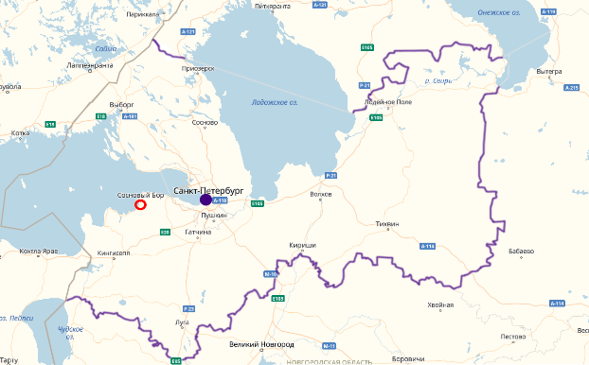

Рисунок 2.1.1 – МО Сосновоборский городской округ ЛО в Субъекте РФ Ленинградской области
Сосновоборская территориальная транспортная система представляет собой комплекс объектов транспортной инфраструктуры, тесно взаимодействующих с вмещающей эти объекты территорией МО Сосновоборского городского округа ЛО, а также прилегающими к городу территориями муниципальных образований Лебяженское городское поселение, Копорское сельское поселение, Лопухинское сельское поселение Ломоносовского района Ленинградской области. На рисунке 2.1.1 отображено положение Сосновоборского городского округа в Субъекте РФ Ленинградской области. На рисунке 2.1.2 отображено положение муниципального образования Сосновоборского городского округа Ленинградской области в Ломоносовском муниципальном районе.
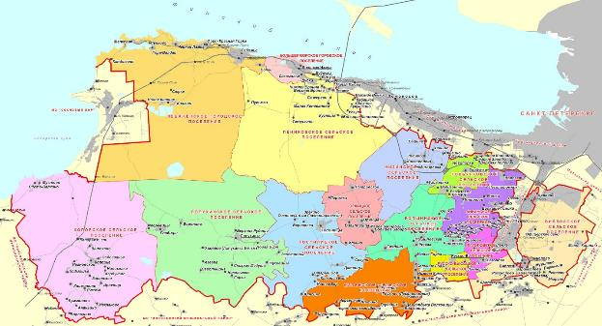

Рисунок 2.1.2 – Расположение муниципального образования Сосновоборский городской округ Ленинградской области в Ломоносовском муниципальном районе
Территориальная транспортная система – совокупность объектов транспортной инфраструктуры, транспортных средств, а также субъектов транспортной инфраструктуры и транспортных средств, функционирующих в территориально ограниченном социально-экономическом пространстве, имеющем территориальные органы управления (территории населённого пункта, поселения, муниципального района, городского округа, субъекта федерации, федерации в целом).
Каркасным элементом территориальной транспортной системы города является городская транспортная сеть, включающая в себя улично-дорожную сеть, сеть пешеходных и велосипедных коммуникаций, сеть наземных, подземных и надземных внеуличных путей сообщения, а также водных и воздушных путей сообщения.
Городская транспортная сеть тесно связана с терминальными объектами транспорта. Это стоянки, остановочные пункты, станции, вокзалы, грузовые дворы, транспортно-логистические комплексы, причалы, порты, аэродромы, вертодромы, посадочные площадки, аэровокзалы и т.п. Перечисленные терминальные объекты являются также элементами логистической системы и элементами системы транспортно-пересадочных узлов города. Транспортно-пересадочные узлы обеспечивают возможность смены различных видов транспорта в процессе передвижения.
В транспортную систему также включены объекты систем связи, навигации и управления движением пешеходов и транспортных средств, а также с иные объекты, обеспечивающие функционирование системы (автобусные, троллейбусные и трамвайные парки, депо метрополитена, железнодорожные депо, сортировочные станции, автобазы, ремонтно-эксплуатационные базы и т.п.)
Все перечисленные выше элементы являются составными частями транспортной инфраструктуры.
Основная задача территориальной транспортной системы города – обеспечение своевременного, надёжного и безопасного передвижения людей и перемещения грузов на территории городского округа.
Территориальные транспортные системы, в которых для осуществления городского движения используются различные, взаимодействующие друг с другом виды транспорта, принято называть интермодальными транспортными системами. При этом важнейшими элементами интермодальной системы становятся узлы, которые, вместе с путями сообщения, образуют «транспортно-коммуникативный каркас» городского пространства.
Основными видами движения для городского округа являются пешеходное движение и движение с использованием транспортных средств осуществляемое:
- на улично-дорожной сети – велосипедный транспорт, автомобильный транспорт;
- на железнодорожных путях сообщения – железнодорожный транспорт;
- на водных путях сообщения – водный транспорт.
Территориальная транспортная система городского округа включает в себя все объекты транспортной инфраструктуры, независимо от их значения и принадлежности, расположенные в границах городского округа, и характеризуется следующими показателями:
- площадь территории города – 8841,52 га,
- численность постоянно проживающего населения (2017 г.) – 68,0 тыс. человек,
- протяженность улично-дорожной сети составляет около 86,8 км, в том числе магистральная улично-дорожная сеть около 71,5 км,
- средняя плотность УДС в границах города составляет 1,09 км/км², средняя плотность магистральной УДС – 0,89 км/км², средняя плотность улично-дорожной сети в застроенной части города – 3,0 км/ км²,
- протяженность линий движения ГОПТ – 44,7 км, плотность сети линий городского общественного пассажирского транспорта в границах плотно застроенной части города составляет 2,71 км/км².
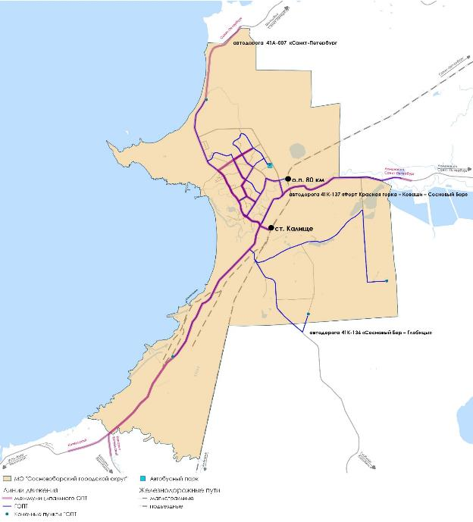

Рисунок 2.1.3 – Транспортная система муниципального образования Сосновоборский городской округ Ленинградской области
В настоящее время в состав транспортной системы городского округа входят следующие компоненты, выделенные по признакам, существенным для планирования развития транспортной системы:
- улично-дорожная сеть;
- система организации дорожного движения;
- автомобильный транспорт: пассажирский – пригородный общественный (автобусы), городской общественный (автобусы), индивидуальный, ведомственный пассажирский транспорт, коммунальный спецтранспорт, грузовой транспорт, сооружения хранения и обслуживания, пассажирские и грузовые терминалы;
- сеть железнодорожных путей сообщения, узловые объекты железнодорожного транспорта.
- На рисунке 2.1.3 представлена транспортная система городского округа.

Социально-экономическая характеристика муниципального образования Сосновоборский городской округ Ленинградской области. Оценка транспортного спроса
Численность населения муниципального образования Сосновоборский городской округ Ленинградской области на 1 января 2019 года составила 68 344 чел. Проект разрабатывался раньше, чем были опубликованы окончательные официальные данные Государственной статистики, поэтому для расчётов принята численность населения 68,2 тыс.чел.
По данным Сосновоборского филиала ГКУ «Центр занятости населения Ленинградской области», в период с 2015-2018 гг. наблюдается постепенное сокращение доли лиц трудоспособного возраста от общего числа жителей за счет демографических процессов (рис.2.2.1).
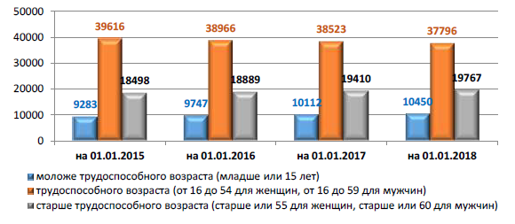

Рисунок 2.2.1 – Распределение и динамика численности населения по основным возрастным группам
Численность трудовых ресурсов на 01.01.2018 составила 41,3 тыс.чел., а трудоспособное население в трудоспособном возрасте - 38,0 тыс.чел. Численность экономически активного населения на 01.01.2018 составила около 37,2 тыс. чел.
Наибольшее число занятых приходится на следующие виды экономической деятельности:
- строительство (21,1%);
- обеспечение электрической энергией, газом и паром; кондиционирование воздуха (19,4%);
- Деятельность профессиональная, научная и техническая (9,9%);
- Торговля оптовая и розничная; ремонт автотранспортных средств и мотоциклов (9,9%).
Оценка динамики и структуры маятниковой миграции за период 2015-2018 гг. приведена по данным Паспорта трудовых ресурсов городского округа приведена в табл. 2.2.1.

Таблица 2.2.1 – Оценка динамики и структуры маятниковой миграции муниципального образования Сосновоборского городского округа ЛО за период 2015-2018 гг.
Наименование показателя | на 01.01.2015 | на 01.01.2016 | на 01.01.2017 | на 01.01.2018
Сальдо маятниковой миграции учащихся (+ или –), из них: | -282 | -259 | -293 | -325
- численность учащихся (16 и старше лет или СПО, ВО), приезжающих на учебу в округ из других регионов | 8 | 11 | 17 | 15
- численность учащихся (16 и старше лет), выезжающих на учебу из округа в другие регионы | 290 | 270 | 310 | 340
Сальдо маятниковой трудовой миграции (+ или -), из них: | -1 455 | -1 439 | -1 530 | -1 540
- численность граждан, приезжающих на работу в округ из других регионов | 1 045 | 1 061 | 870 | 860
- численность граждан, выезжающих на работу из округа в другие регионы | 2 500 | 2 500 | 2 400 | 2 400
Отрицательная маятниковая миграция по учебным целям связана с нехваткой на территории муниципального образования Сосновоборского городского округа Ленинградской области образовательных организаций для выпускников общеобразовательных учреждений. Маятниковая миграция по трудовым целям естественна для агломерационных процессов и охватывает как территорию прилегающих муниципальных образований Ленинградской области, так и территорию города Федерального значения – Санкт-Петербург.
Маятниковая миграция увеличивает нагрузку на элементы транспортной системы городского округа, особенно в пиковые утренние и вечерние часы буднего дня. Также на нагрузку улично-дорожной сети в указанные периоды влияет неравномерность распределения мест приложения труда и мест проживания населения на территории внутри городского округа.

Существующее функционирование транспортной инфраструктуры

Улично-дорожная сеть
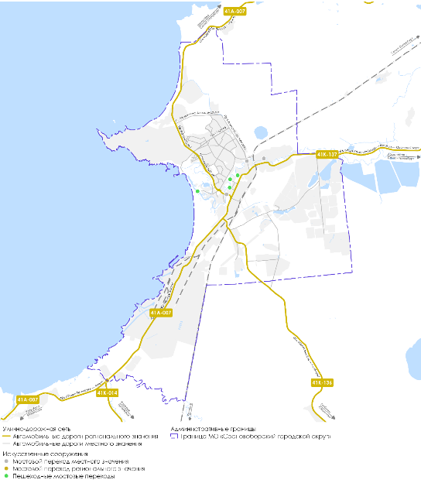

Рисунок 2.3.1 – Классификация улично-дорожной сети по 257-ФЗ
Улично-дорожная сеть городского округа представляет собой свободную планировочную структуру. Основными транспортными артериями являются улицы Ленинградская и Афанасьева, являющиеся частью региональной автомобильной дороги «Санкт-Петербург – Ручьи», и Копорское шоссе, обеспечивающее доступ к региональным автомобильным дорогам «Форт Красная Горка – Коваши – Сосновый Бор» с востока, «Сосновый Бор» – Глобицы» с юго-востока, «Волосово – Керново» с юга и «Санкт-Петербург – Ручьи» с юго-запада.
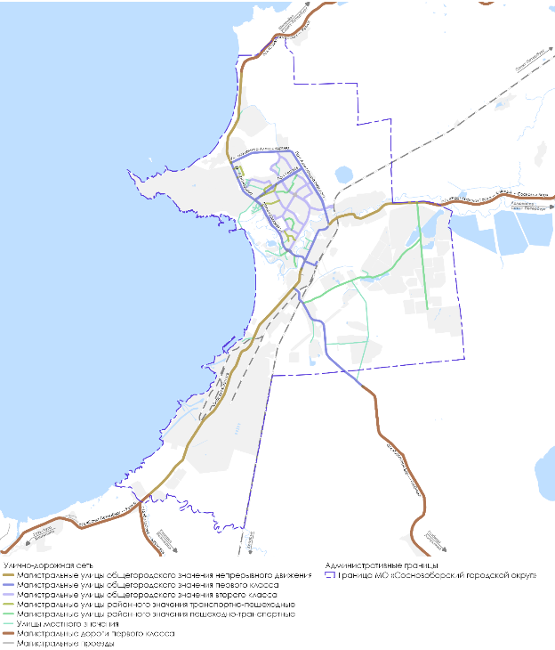
Рисунок 2.3.2 – Градостроительная классификация улично-дорожной сети
Перечисленные улицы, вкупе с улицей Академика Александрова и проспектами Александра Невского и Героев (магистральные улица общегородского значения первого класса), образуют каркас улиц, обслуживающих плотно застроенную часть города. Внутри плотно застроенного пятна основное движение транспортных потоков осуществляется по магистральным улицам общегородского значения второго класса:
- улица Красных Фортов;
- улица Петра Великого;
- Молодёжная улица;
- улица Космонавтов;
- Парковая улица;
- Солнечная улица;
- аллея Ветеранов;
- улица 50 лет Октября.
Площадь городского округа в административных границах составляет 88,4 км². Протяжённость улично-дорожной сети равняется 86 км (без учёта внутриквартальных проездов); протяжённость магистральной улично-дорожной сети – 71 км. Сводные параметры УДС приведены в таблице 2.3.1.

Таблица 2.3.1 – Параметры улично-дорожной сети городского округа
№ | Наименование показателя | Единица измерения | Значение
1 | Протяженность УДС | км | 86,81
2 | Протяженность магистральной УДС | км | 71,51
3 | Коэффициент Дубелира | – | 0,01
4 | Плотность УДС | км/км² | 1,09
5 | Плотность магистральной УДС | км/км² | 0,89
Коэффициент Дубелира (отношение площади улично-дорожной сети к площади города) составляет 0,01. Плотность магистральной улично-дорожной сети составляет 0,89 км/км². Столь низкие значения объясняется наличием в границах МО обширных участков незастроенных территорий, промышленных зон, дачной застройки. Согласно анализу, приведённому в Региональных нормативах градостроительного проектирования Ленинградской области, плотность улично-дорожной сети застроенных территорий в микрорайонах средне- и многоэтажной жилой застройки городского округа составляет 3,0 км/км². При дальнейшем развитии застройки и УДС следует ориентироваться на значение 4,0 км/км².
Качество содержания дорог городского округа удовлетворительное. Улично-дорожная сеть на плотно застроенных территориях обладает усовершенствованным покрытием проезжих частей. Следует отметить наличие неблагоустроенных участков УДС в районах усадебной, дачной застройки и садоводств.
На территории муниципального образования имеется четыре автодорожных и четыре пешеходных моста (рис. 2.3.1). Все четыре автодорожных моста (мост через реку Воронку на Копорском шоссе, мосты через реку Коваши на Ленинградской улице, проспекте Александра Невского и улице Садовой) по своим параметрам не соответствуют нормативной базе.
Улично-дорожная сеть городского округа пересекает железнодорожные пути трижды: на Копорском шоссе, Ракопежском шоссе, Набережной улице. Все эти пересечения не обеспечены путепроводами в разных уровнях.
Карта существующих скоростных ограничений изображена на рис. 2.3.3.
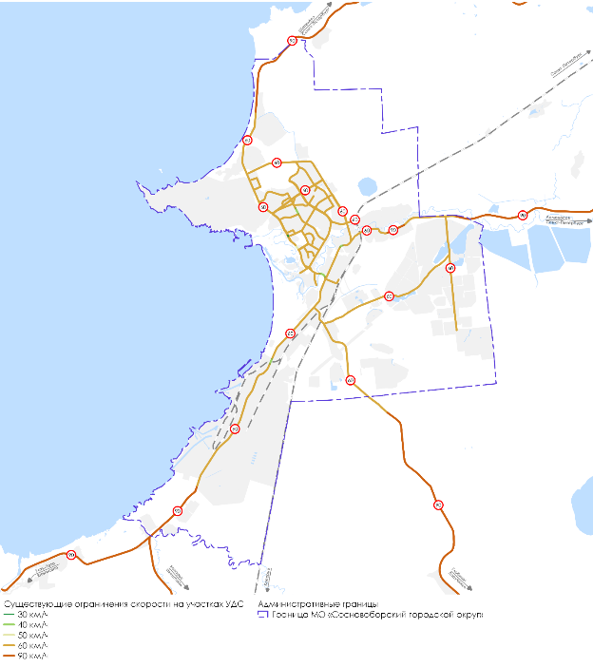

Рисунок 2.3.3 – Схема скоростных ограничений на магистральной улично-дорожной сети
Для анализа загрузки улично-дорожной сети были проанализированы результаты натурных обследований по четырем сечениям (рис. 2.3.4): два сечения на вылетных магистралях и два – на улично-дорожной сети в пределах плотно застроенной территории.
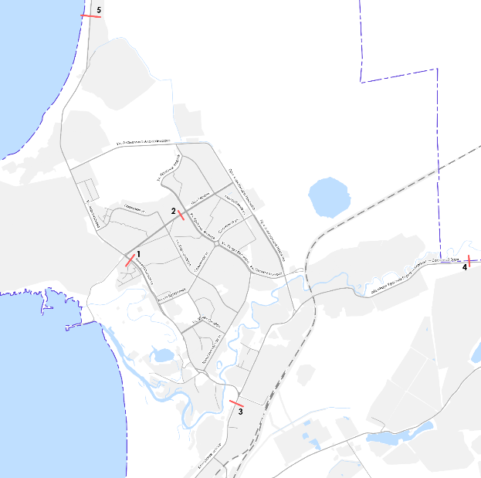

Рисунок 2.3.4 – Схема обследованных сечений
Исходя из результатов обследования получены коэффициенты загрузки участков УДС. Для расчёта пропускных способностей улиц использован СП 396.1325800.2018 «Улицы и дороги населенных пунктов. Правила градостроительного проектирования». Результаты отображены в табл. 2.3.2.

Таблица 2.3.2 – Сводная таблица коэффициентов загрузки
№ сеч. | Наименование сечения | Направление движения | Время замера | Интенсивность, прив. ед. в час | Пропускная способность, прив. ед. в час | Коэффициент загрузки, %
1 | Ленинградская улица | В сторону проспекта Героев | 8:00-9:00 | 442 | 1520 | 29,1
1 | Ленинградская улица | В сторону Соборного пр. |  | 620 | 1520 | 40,8
2 | Проспект Героев | В сторону ул. Красных Фортов | 8:00-9:00 | 493 | 1520 | 32,4
2 | Проспект Героев | В сторону ул. Космонавтов |  | 477 | 1520 | 31,4
3 | Копорское шоссе | В сторону Ракопежского шоссе | 7:00-8:00 | 1259 | 1520 | 82,8
3 | Копорское шоссе | В сторону ул. Мира |  | 626 | 1520 | 41,2
4 | Копорское шоссе | В сторону Соснового Бора | 8:00-9:00 | 199 | 800 | 24,9
4 | Копорское шоссе | В сторону пос. Новое Калище |  | 261 | 800 | 32,6
5 | А/д Санкт-Петербург – Ручьи | В сторону Соснового Бора | 8:00-9:00 | 86 | 800 | 10,8
5 | А/д Санкт-Петербург – Ручьи | В сторону Санкт-Петербурга |  | 58 | 800 | 7,3
Исходя из таблицы результатов расчёта можно сделать вывод, что в режиме высокой нагрузки работает Копорское шоссе в сторону ЛАЭС.
По результатам проведенных обследований была откалибрована разработанная математическая модель транспортных и пассажирских потоков. Картограмма загрузки улично-дорожной сети и потоков индивидуального транспорта представлены на рисунках 2.3.4.1 и 2.3.4.2.
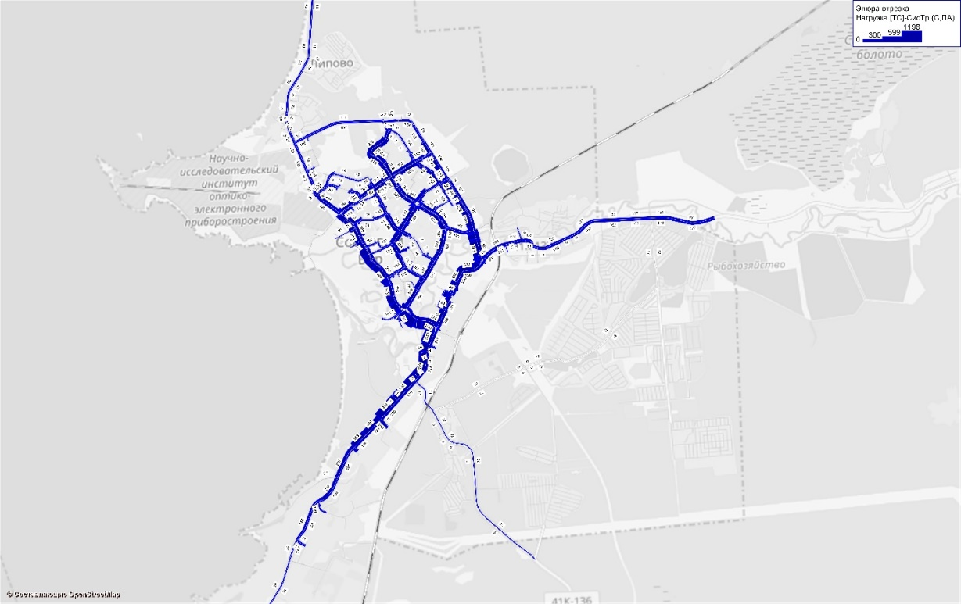

Рисунок 2.3.4.1 – Картограмма потоков индивидуального транспорта, 2019 год
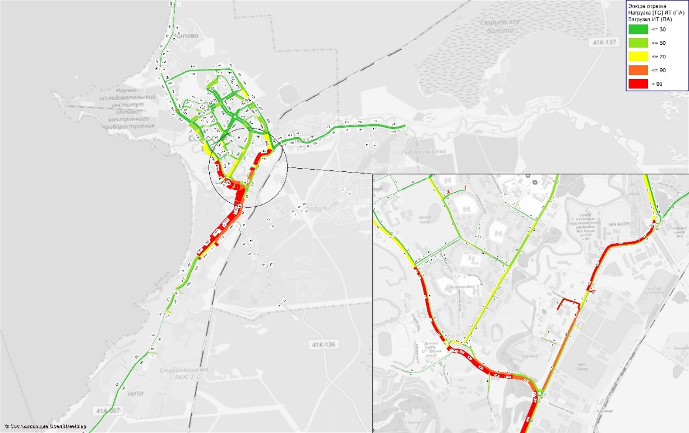

Рисунок 2.3.4.2 – Картограмма загрузки транспортом участков улично-дорожной сети, 2019 год

Внешний транспорт
Внешние связи городского округа осуществляются с Санкт-Петербургом, прилегающими населенными пунктами и районным центром Ломоносовского района – г. Ломоносов, железнодорожным и автобусным транспортом. Воздушное и водное сообщение отсутствуют. Связи с центрами прилегающих к Ломоносовскому муниципальному району – Кингисеппскому, Волосовскому и Гатчинскому муниципальных районов, беспересадочно осуществляются только на индивидуальном транспорте по улично-дорожной сети.
Улично-дорожная сеть и автомобильный транспорт
Связи городского округа с Санкт-Петербургом и прилегающими населенными пунктами осуществляются по автомобильным дорогам общего пользования регионального значения:
- автодорога 41А-007 «Санкт-Петербург – Ручьи»,
- автодорога 41К-137 «Форт Красная горка – Коваши – Сосновый Бор»;
- автодорога 41К-136 «Сосновый Бор – Глобицы».
По автодороге 41А-007 «Санкт-Петербург – Ручьи» осуществляются связи с автомобильными дорогами общего пользования федерального значения:
- А-118 Кольцевая автомобильная дорога вокруг города Санкт-Петербург;
- А-120 «Санкт-Петербургское южное полукольцо» Кировск – Мга – Гатчина – Большая Ижора;
- А-180 «Нарва» (Е20) Санкт-Петербург – граница с Эстонской Республикой.
На территории городского округа автомобильные дороги общего пользования регионального значения, в связи с отсутствием автодорожного обхода, вливаются в городскую улично-дорожную сеть, что ведет к повышению транспортной нагрузки на ул. Ленинградскую, ул. Набережная, Копорское шоссе. Межмуниципальное сообщение с городским округом осуществляется ООО «Автотранспортное предприятие Барс-2». Через территорию города проходят следующие межмуниципальные маршруты:
- №9 г. Сосновый Бор, АТП - д. Систо-Палкино, промежуточные остановочные пункты - ул.Молодежная - магазин "Москва" - магазин "Природа" - ДК - ул.Солнечная - центральная почта - спорткомплекс Малахит - пожарное депо - хлебозавод - кладбище - Керново - садоводство Пярнушки - садоводство Лужки - д.СистоПалкино;
- №20 А г. Сосновый Бор, АТП - д. Коваши, промежуточные остановочные пункты ул.Молодежная - магазин "Москва" - магазин "Природа" - ДК - ул.Солнечная - центральная почта - спорткомплекс Малахит - пожарное депо - Старое Калище - агрофирма "Роса" - садоводство Березка - д.Новое Калище - Лендовщина – Мордовщина;
- № 401 город Сосновый Бор, пр. Героев – город Санкт-Петербург, ул. Червонного Казачества (через д. Шепелево);
- №401А город Сосновый Бор, пр. Героев – город Санкт-Петербург, ул. Червонного Казачества (через д. Коваши);
- №402 город Сосновый Бор, пр. Героев – метро «Парнас»;
- №673 г. Сосновый Бор, пр. Героев - г. Санкт-Петербург, г. Ломоносов, ж/д ст. Ораниенбаум;
- №677 город Сосновый Бор, пр. Героев - п. Котельский, 2-я остановка;
- № 677А город Сосновый Бор, пр. Героев - п. Котельский, 2-я остановка (через с. Копорье).
Согласно обследованию на межмуниципальном автобусном транспорте, проведенному Управлением Ленинградской области по транспорту (таблица 2.3.3), наибольший пассажиропоток наблюдается на маршрутах №401, 401А, 402, 673, на этих же маршрутах, соответственно, задействовано большее количество транспортных средств. Все эксплуатируемые транспортные средства среднего класса.

Таблица 2.3.3 – Обследование пассажиропотоков, по данным Управления Ленинградской области по транспорту
Маршрут № | Длина маршрута, км | Количество ТС |  | Класс ТС | Количество рейсов |  | В среднем в день пассажиров | В среднем в день пассажиров на один автобус | Годовой пассажиропоток, пасс.
 |  | обследованных | всего |  | обследованных | всего
9 | 43,4 | 2 | 2 | Средний (с 01.10 по 30.04), большой (с 01.05 по 30.09) | 17,5 | 17,5 | 399 | 200 | 145 809
20 А | 29,8 | 1 | 1 | Средний (с 01.10 по 30.04), большой (с01.05 по 30.09) | 9 | 9 | 236 | 236 | 86 193
401 | 180,3 | 12 | 12 | средний | 129 | 129 | 3878 | 323 | 1416091
401А | 166,3 | 8 |  | средний | 153 | 153 | 4033 | 504 | 1473151
402 | 205,8 | 10 | 10 | средний | 91,5 | 91,5 | 2209 | 133 | 485809
673 | 31,3 | 14 | 14 | средний | 125 | 125 | 3079 | 220 | 1125225
677 | 109 | 2 | 2 | средний | 24 | 24 | 489 | 244 | 1780447
677 А | 114,6 | 1 | 1 | средний | 6 | 6 | 320 | 320 | 117071
С северо-востока в городской округ входит магистральная однопутная железнодорожная линия Санкт-Петербург– Калище – Котлы – Веймарн (Санкт-Петербург-Витебский регион Октябрьской железной дороги), электрифицированная на участке Санкт-Петербург – Калище, на котором, кроме грузового, осуществляется пассажирское движение. Участок Калище – Котлы – с тепловозной тягой.
На территории городского округа расположена железнодорожная станция Калище – промежуточная, IV класса, осуществляется грузо-пассажирская работа. С запада от железнодорожных путей расположено здание железнодорожного вокзала. Со станции отправляются электропоезда в Санкт-Петербург – 10 пар поездов в сутки, в дневное время отправляется ускоренный электропоезд «Ласточка». Организатором пассажирских перевозок выступает Северо-западная пригородная компания. Компания учреждена открытым акционерным обществом «Российские железные дороги» (ОАО «РЖД») и Правительством Санкт-Петербурга. Компания является дочерним зависимым обществом ОАО «РЖД». По станции проходит четыре железнодорожных пути, один из которых тупиковый. На юге над станцией устроен надземный пешеходный переход. Пешеходные подходы к пассажирским платформам осуществляются в уровне земли. Связь с селитебной территорией городского округа осуществляется по Вокзальному проезду, Копорскому шоссе и Ленинградской улице. У станции расположен остановочный пункт городского №5, №6) и межмуниципального (№677, №677А) общественного пассажирского транспорта.
На территории городского округа, в 2 км на север от ст. Калище расположен остановочный пункт 80 км, на котором осуществляется пассажирская работа.
Железнодорожная линия Санкт-Петербург – Котлы пересекается с улично-дорожной сетью городского округа в одном уровне – охраняемые переезды по ул. Набережной (автомобильная дорога Форт Красная Горка - Коваши - Сосновый Бор) и по Ракопежскому ш. (автомобильная дорога Сосновый Бор – Глобицы). Неохраняемые железнодорожные переезды имеются также на пересечениях подъездных путей с улично-дорожной сетью. На территории города располагаются два железнодорожных моста через водные объекты.

Городской транспорт
      - Транспортно-пересадочные узлы
Базовая классификация транспортно-пересадочных узлов включает ТПУ трех уровней, в зависимости от разнообразия сосредоточенных в узле остановочных пунктов, станций, терминалов:
- 1 уровень - ТПУ федерального значения,
- 2 уровень - ТПУ регионального значения,
- 3 уровень - ТПУ городского значения.
Таким образом, ТПУ третьего уровня (городского значения) обеспечивают возможность пересадки между различными видами городского транспорта, ТПУ второго уровня (регионального значения) формируются на пересечении междугородных, пригородных и городских маршрутов транспорта, ТПУ первого уровня (федерального значения) формируются на пересечении международных, междугородных, пригородных и городских маршрутов транспорта.
На момент разработки проекта на территории города можно выделить 3 неорганизованных транспортно-пересадочных узла регионального значения (2 уровня). Транспортно-пересадочные узлы 1 и 3 уровней отсутствуют.
Неорганизованный транспортно-пересадочный узел – комплекс объектов инфраструктуры пассажирского транспорта, сформированный поэтапной урбанизацией города, в котором осуществляется пересадка с одного вида транспорта на другой.
В таблице 2.3.4 и на рисунке 2.3.5 приведены существующие транспортно-пересадочные узлы, классифицированные по значению.

Таблица 2.3.4 – Перечень существующих ТПУ
№п/п | Наименование ТПУ | Виды транспорта в ТПУ | Значение ТПУ
1 | ТЦ «Эльдорадо» | Остановочный пункт межмуниципальных маршрутов  Остановочный пункт городского общественного пассажирского транспорта (автобус) | региональный
2 | 80 км | Железнодорожный о.п. «80 км» (пригородный электропоезд)  Остановочный пункт городского общественного пассажирского транспорта (автобус) | региональный
3 | Калище | Железнодорожная станция «Калище» (пригородный электропоезд)  Остановочный пункт городского общественного пассажирского транспорта (автобус) | региональный

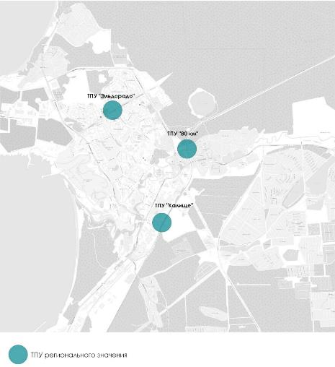

Рисунок 2.3.5 – Схема расположения существующих неорганизованных ТПУ
ТПУ «ТЦ Эльдорадо»
Транспортно-пересадочный узел расположен на пересечении пр. Героев и ул. Красных Фортов, включает маршруты городского общественного пассажирского транспорта (автобус) и межмуниципального общественного пассажирского транспорта (автобус). Территория ТПУ находится в жилой зоне с элементами общественно-деловых функций. Отправление междугородних маршрутов автобусов в Санкт-Петербург осуществляется из «кармана» общественного транспорта у ТЦ «Эльдорадо». Маршруты городского общественного пассажирского транспорта в этом «кармане» не останавливаются.
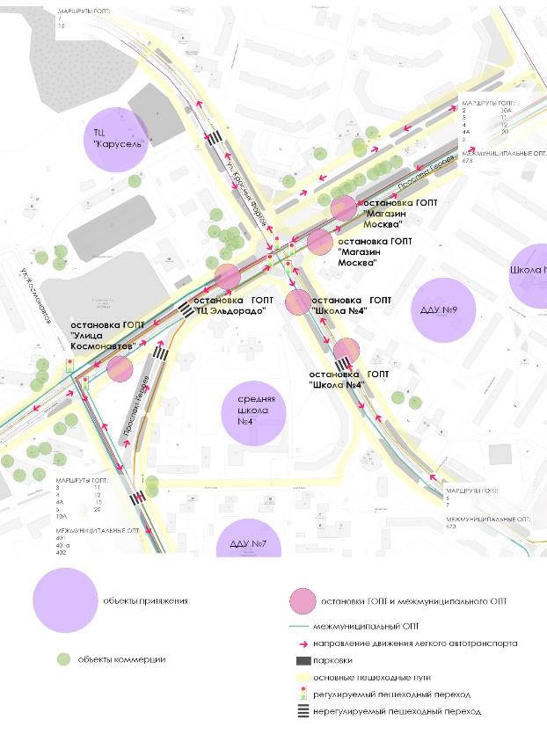

Рисунок 2.3.6 – Схема организации движения транспорта и пешеходов в ТПУ

«ТЦ Эльдорадо»
Согласно разрабатываемому документу «Генеральный план муниципальное образование Сосновоборский городской округ Ленинградской области» (2018 г.) территория рассматриваемого ТПУ относится к зоне делового, общественного и коммерческого назначения.
К основным задачам реорганизации территории данного ТПУ относятся:
- транспортная доступность различными видами транспорта (общественный пассажирский транспорт, такси, личный автотранспорт),
- совершение удобной и безопасной пересадки с одного вида транспорта на другой, включая маломобильные группы населения,
- обеспечение безопасного передвижения по территории ТПУ всех участников улично-дорожного движения.
С целью формирования связей между основными объектами общественного пассажирского транспорта:
- остановка ГОПТ «ТЦ Эльдорадо» - остановка ГОПТ «Магазин Москва»,
- остановка ГОПТ «ТЦ Эльдорадо» - остановка ГОПТ «Школа №4»,
- остановка ГОПТ «ТЦ Эльдорадо» - остановка ГОПТ «Улица Космонавтов»;
был проведен анализ существующей организации движения транспорта и пешеходов и выявлены следующие проблемы:
- низкое информационное обеспечение существующих остановочных пунктов,
- отсутствие инфраструктуры для велосипедного транспорта,
- отсутствие навигации,
- отсутствие площадки для отстоя межмуниципальных автобусов,
- отсутствие комнат отдыха для водителей.
ТПУ «80 км»
Транспортно-пересадочный узел, расположен в районе о.п. железной дороги «80 км» на автобусном кольце по ул. Петра Великого и включает маршруты городского общественного пассажирского транспорта и межмуниципального общественного пассажирского транспорта (пригородный электропоезд). Рядом с ТПУ расположен сектор усадебной жилой застройки.
Согласно разрабатываемому Генеральному плану (2018 год), на территории ТПУ планируется организация зоны общественно-деловой застройки и строительство автостанции. Согласно Схеме территориального планирования Ленинградской области, строительство автостанции исключено из перечня планируемых объектов.
К основным задачам реорганизации территории данного ТПУ относятся:
- транспортная доступность различными видами транспорта (общественный пассажирский транспорт, такси, личный автотранспорт),
- совершение удобной и безопасной пересадки с одного вида транспорта на другой, включая маломобильные группы населения,
- обеспечение безопасного передвижения по территории ТПУ всех участников улично-дорожного движения.
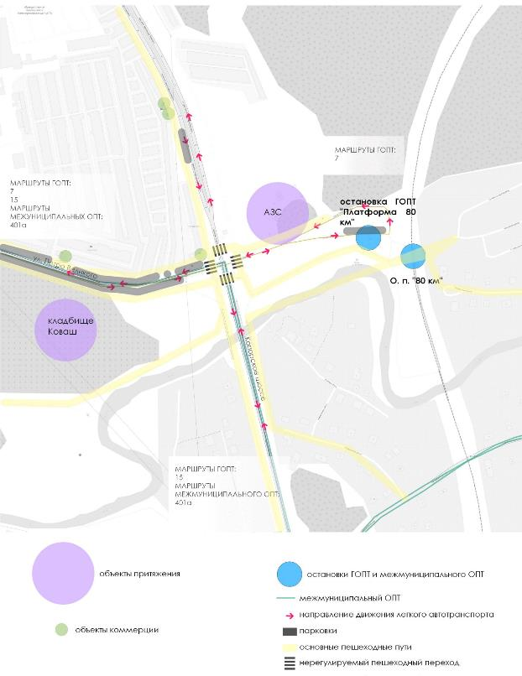

Рисунок 2.3.7 – Схема организации движения транспорта и пешеходов в ТПУ «80 км»
С целью формирования связей между основными объектами общественного пассажирского транспорта:
- о.п «80км» - остановка ГОПТ «Платформа 80км»;
- о.п «80км» - остановка ГОПТ «Коттеджи»;
- остановка ГОПТ «Платформа 80км» - остановка ГОПТ «Коттеджи».
был проведен анализ существующей организации движения транспорта и пешеходов и выявлены следующие проблемы:
- низкое информационное обеспечение существующих остановочных пунктов;
- отсутствие инфраструктуры для велосипедного транспорта;
- отсутствие навигации;
- отсутствие пешеходной инфраструктуры.
ТПУ «Калище»
Транспортно-пересадочный узел, расположен на ул. Вокзальный проезд у ж.д. станция «Калище» и включает маршруты городского общественного пассажирского транспорта и межмуниципального общественного пассажирского транспорта (автобус, пригородный электропоезд).
Согласно разрабатываемому Генеральному плану (2018 год), на территории ТПУ запланирована организация зоны специальной общественно-деловой застройки.
К основным задачам реорганизации территории данного ТПУ относятся:
- транспортная доступность различными видами транспорта (общественный пассажирский транспорт, такси, личный автотранспорт),
- совершение удобной и безопасной пересадки с одного вида транспорта на другой, включая маломобильные группы населения,
- обеспечение безопасного передвижения по территории ТПУ всех участников улично-дорожного движения.
С целью формирования связей между основными объектами общественного пассажирского транспорта:
- ж.д. станция «Калище» - остановка ГОПТ «Вокзал»,
- остановка ГОПТ «Вокзал» - ж.д станция «Калище»,
был проведен анализ существующей организации движения транспорта и пешеходов и выявлены следующие проблемы:
- низкое информационное обеспечение существующих остановочных пунктов,
- отсутствие инфраструктуры для велосипедного транспорта,
- отсутствие навигации,
- отсутствие пешеходной инфраструктуры,
- отсутствие пешеходного перехода непосредственно у железнодорожной станции через Вокзальный проезд.
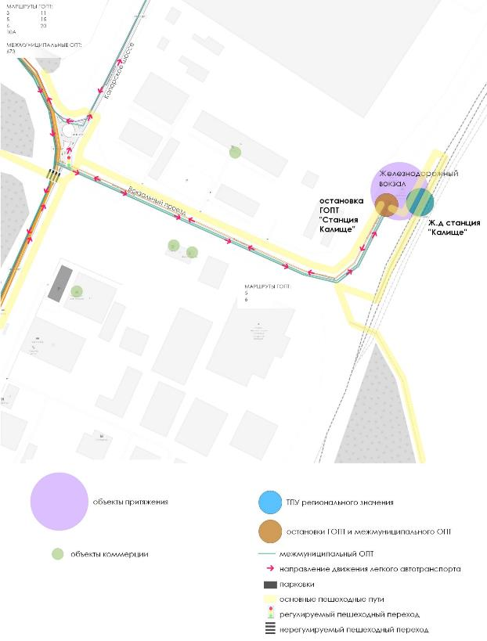

Рисунок 2.3.8 – Схема организации движения транспорта и пешеходов в ТПУ «Калище»
Внутригородские пассажирские перевозки осуществляются автобусным транспортом и индивидуальными легковыми автомобилями.
      - Городской общественный пассажирский транспорт
Общие данные
Согласно исходным данным, объемы количества перевезенных пассажиров в 2018 году упали, по отношению к 2014 году на 13%. В таблице 2.3.5 представлена таблица со статистическими данными по объемам перевозок пассажиров на территории городского округа.

Таблица 2.3.5 – Статистические данные по объемам перевозок пассажиров по годам
Период | Количество перевезенных пассажиров (тыс. чел.)
2014 | 1652,8
2015 | 1689,1
2016 | 1509,9
2017 | 1600,9
2018 | 1444,4

Рисунок 2.3.9 – Объемы перевезенных пассажиров с 2014-2018 гг.
Согласно документу планирования регулярных пассажирских перевозок на территории городского округа, в период с 01.01.2018г. по 31.12.2020 г. регулярную перевозку пассажиров и багажа транспортом общего пользования осуществляет ООО «Ленинградская АЭС-Авто» в соответствии с муниципальным контрактом № 0145300000117000180-0050531-02 от 14.11.2017г.
Маршрутная сеть на территории городского округа состоит из 11 муниципальных маршрутов регулярных перевозок - №№ 2, 3, 4, 4А, 5, 6, 7,10А, 11, 12, 15, 20. Реестр маршрутов регулярных перевозок утвержден постановлением администрации городского округа от 29/12/2016 № 2936 «О внесении изменений в постановление администрации Сосновоборского городского округа от 28/12/2015 № 3294 «Об утверждении реестра муниципальных маршрутов регулярных перевозок в границах муниципального образования Сосновоборский городской округ Ленинградской области» (с изменениями от 23/03/2016 № 698).
Муниципальные маршруты регулярных перевозок обслуживаются автобусами малого, среднего, большого и особо большого класса. Общее количество автобусов, осуществляющих перевозку пассажиров по муниципальным маршрутам, составляет 20 единиц.
В бюджете городского округа предусматриваются средства на частичное возмещение недополученных доходов от предоставления льготных проездных билетов:
- учащимся общеобразовательных и специальных учреждений города Сосновый Бор, учащимся средних специальных и студентам высших учебных заведений очного отделения города Сосновый Бор и Санкт-Петербург;
- учащимся общеобразовательных учреждений города Сосновый Бор, обучающихся по семейной форме обучения;
- работникам образовательных учреждений, подведомственных комитету образования администрации муниципального образования Сосновоборский городской округ Ленинградской области по спискам, представленным муниципальными образовательными учреждениями.
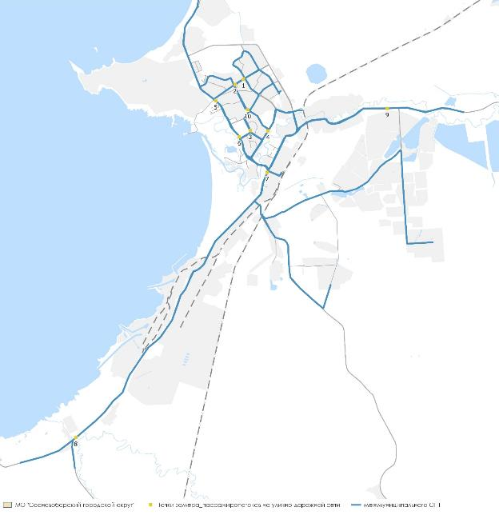

Рисунок 2.3.10 – Точки замера пассажиропотоков на улично-дорожной сети
Натурное обследование пассажиропотоков в сечениях
В марте 2019 года на ключевых сечениях городской улично-дорожной сети в утренний трехчасовой пик с 7.00 до 10.00 (рисунок 2.3.10) было проведено обследование пассажиропотоков. Результаты обследования приведены в таблице 2.3.6. По результатам обследования отмечены высокие пассажиропотоки и интенсивность маршрутных транспортных средств на двух внутригородских сечениях – 3 (ул. Солнечная) и 10 (ул. Космонавтов). Отмечены низкие пассажиропотоки на межмуниципальном общественном пассажирском транспорте на связях с Санкт-Петербургом, г. Ломоносов, пос. Котельский (сечение 8, 9). На связи жилой застройки с производственной зоной (сечение 7) отмечены высокая интенсивность маршрутных транспортных средств и относительно небольшой пассажиропоток. Результаты обследования также показали, что маршрутная сеть реестра, переданного в исходных данных, отличается от действующей маршрутной сети на улично-дорожной сети городского округа.
На рисунке 2.3.11.1 представлена картограмма пассажирского потока на общественном пассажирском транспорте

Таблица 2.3.6 – Результаты обследования пассажиропотоков в сечениях на улично-дорожной сети
№ поста | Местоположение сечения | Направление | Код направления | Количество маршрутных ТС, ед./час | Общий пассажиропоток, (межмун. и ГОПТ) пасс./час | Пассажиропоток на ГОПТ, пасс/час | Номера маршрутных ТС, прошедших через сечение за 3 часа
1 | пр-т Героев - ул. Красных Фортов | от Парковой ул. в сторону ул. Красных фортов | 1.1 | 8 | 272 | 221 | 2, 15, 20, 401, 402
2 | пр-т Героев - Парковая ул. | от ул. Красных фортов в сторону Парковой ул. | 2.1 | 7 | 298 | 280 | 2, 15, 20, 401, 402
3 | Солнечная ул. - ул. 50 лет Октября | от ул. 50 лет Октября в сторону Аллеи Ветеранов | 3.1 | 8 | 540 | 486 | 2, 3, 5, 6,401
 |  | от Аллеи Ветеранов в сторону ул. 50 лет Октября | 3.2 | 12 | 914 | 885 | 2, 3,4,5,6,15,20, 401, 402
4 | ул. Космонавтов - Комсомольская ул. | от ул. Космонавтов к ул. 50 лет Октября | 4.1 | 3 | 130 | 72 | 15,401,673
 |  | от ул. 50 лет Октября к ул. Космонавтов | 4.2 | 2 | 60 | 33 | 7,15,401
5 | пр-т Героев - Ленинградская ул. | от Соборного пр. в сторону Парковой ул. | 5.1 | 10 | 296 | 205 | 2,401,402
 |  | от Парковой ул. в сторону Соборного пр. | 5.2 | 7 | 290 | 186 | 2,401,402
6 | Ленинградская ул. - ул. 50 лет Октября | от ул. 50 лет Октября в сторону Аллеи Ветеранов | 6.1 | 8 | 376 | 322 | 2,4,6,7,12,20,401,402,677а
 |  | от Аллеи Ветеранов в сторону ул. 50 лет Октября | 6.2 | 8 | 313 | 215 | 2,4,6,15,20.401,402
7 | Ленинградская ул. - Копорское шоссе | от Ленинградской ул. в сторону ЛАЭС | 7.1 | 13 | 562 | 562 | 1,1с,3,8,9,11,14,17,18
 |  | от ЛАЭС в сторону Ленинградской ул. | 7.2 | 5 | 206 | 203 | 1,1с,3,10а,16,677
8 | а.д. СПб - Ручьи (западный подъезд к городу) | в сторону Соснового Бора | 8.1 | 2 | 72 | 57 | 9,677
 |  | из Соснового Бора | 8.2 | 1 | 14 | 7 | 9,677
9 | а.д. Форт Красная Горка - Коваши - Сосновый Бор (восточный подъезд к городу) | в сторону СПб | 9.1 | 2 | 100 | 42 | 20,401,673
 |  | из СПб | 9.2 | 2 | 80 | 72 | 20,401,673
10 | ул. Космонавтов - Солнечная ул. | от Соборного пер. в сторону ул. Солнечная | 10.1 | 16 | 983 | 962 | 2,3,4,5,6,11,15,20,401
 |  | от ул. Солнечная в сторону Собороного пер. | 10.2 | 8 | 188 | 148 | 4,11,14,15,401,402

Рисунок 2.3.11 – Пассажиропотоки в сечениях улично-дорожной сети, обследование март 2019
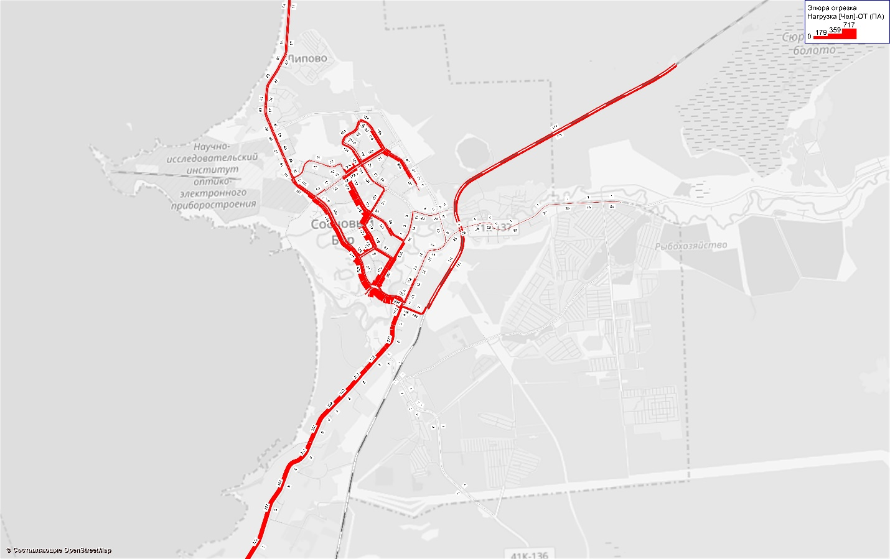

Рисунок 2.3.11.1 – Картограмма распределения пассажирских потоков на сети общественного транспорта, 2019 год.
Анализ существующего положения ГОПТ
Основные показатели транспортной сети городского округа и маршрутной сети ГОПТ:
- общая протяженность маршрутной сети – около 123 км,
- средняя протяженность маршрута – 11,1 км, что соответствует средней протяженности маршрута для крупных городов,
- общая протяженность транспортной сети (линий движения ГОПТ) – 44,7 км,
- количество маршрутов ГОПТ – 11, что соответствует расчетному значению количества маршрутов ГОПТ для городов подобных Сосновому Бору,
- плотность линий движения ГОПТ в плотно-застроенной части города – 2,71 км/кв.км, что соответствует нормативным показателям (1,5 – 2,5 км/кв.км) и даже превышает их;
- маршрутный коэффициент – 2,74 км/кв.км, также соответствует нормативным показателям (2-4).
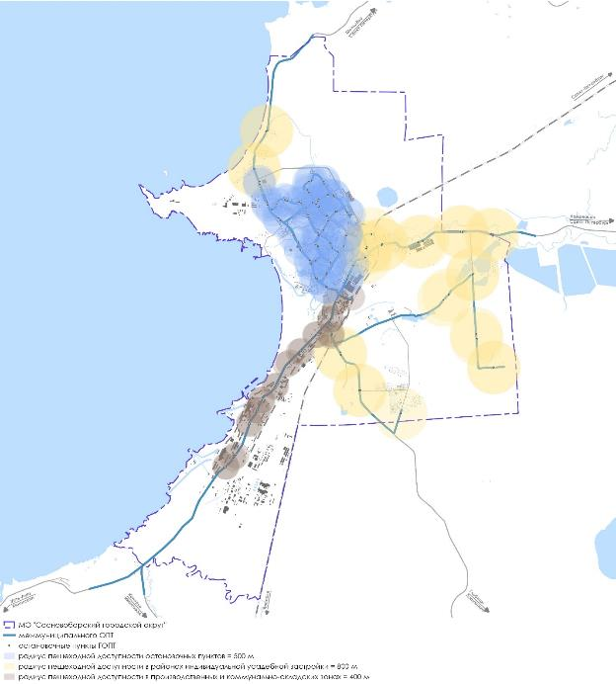

Рисунок 2.3.12 – Территориальный анализ ГОПТ
С целью выявления проблем функционирования сложившейся системы городского общественного пассажирского транспорта, были проведены следующие анализы:
- Анализ транспортного обслуживания территории города ГОПТ
При проведении территориального анализа от действующих остановочных пунктов ГОПТ на существующей маршрутной сети, были построены радиусы пешеходной доступности остановочных пунктов – 500 метров, в индивидуальной усадебной застройке – 800 метров, в производственных и коммунально-складских зонах – 400 метров. В результате проведенного анализа было определено, что практически вся застроенная территория городского округа обслужена линиями движения ГОПТ, за исключением территории некоторых садоводств и производственных зон, что связано с особым статусом этих зон и отсутствием связей (рисунок 2.3.12). Согласно разрабатываемому Генеральному плану, на перспективу ожидается развитие территории на севере города и в восточной его части. Преимущественно это малоэтажная и среднеэтажная жилая и общественно-деловая застройка (рисунок 2.3.13).
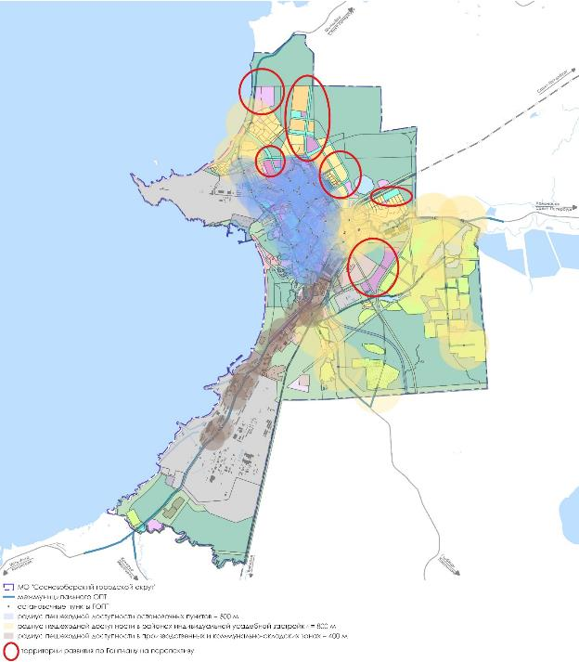

Рисунок 2.3.13 – Развитие территории на перспективу, согласно разрабатываемому Генеральному плану
- Анализ количества маршрутов на участках улично-дорожной сети
Данный вид анализа был проведен на маршрутах по действующему реестру, переданному в качестве исходных данных для разработки проекта. В результате проявились участки улично-дорожной сети с большим количеством маршрутов, в результате чего обозначился некий насыщенный коридор с маршрутами ГОПТ (без учета интенсивности движения маршрутных транспортных средств) пр. Героев – ул. Космонавтов – Солнечная ул. – ул. 50-лет Октября – Ленинградская улица. Ул. Молодежная насыщена маршрутами ГОПТ, поскольку выход подвижного состава на линию происходит согласно реестру только по такому маршруту. Необходимо на стадии актуализации маршрутной сети рассмотреть изменение трассировок или ликвидацию некоторых дублирующих маршрутов.
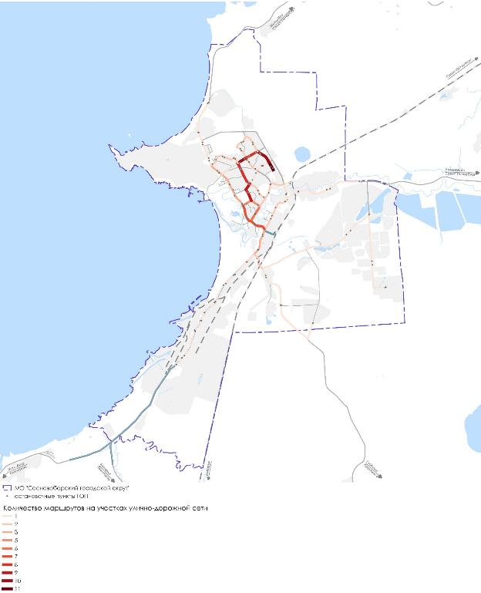

Рисунок 2.3.14 – Количество маршрутов на участках улично-дорожной сети
- Анализ непрямолинейности маршрутов
Данный вид анализа был проведен на маршрутах по действующему реестру, переданному в качестве исходных данных для разработки проекта. В результате были выявлены наиболее непрямолинейные маршруты - №2, 6, 7,12,15. Трассировки некоторых маршрутов необходимо пересмотреть, ориентируясь на существующее размещение основных объектов притяжения и учитывая перспективу развития территории.
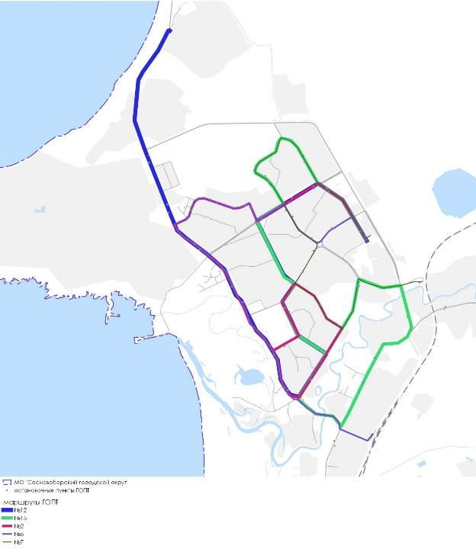

Рисунок 2.3.15 – Трассировки наиболее непрямолинейных маршрутов ГОПТ
Кроме проблем, выявленных в результате анализа функционирования сложившейся маршрутной сети ГОПТ, необходимо отметить следующие аспекты, влияющие на повышение спроса на использование ГОПТ:
- Большой интервал движения маршрутных транспортных средств ГОПТ, особенно в межпиковое время, достигающий 3-4 часов. В выходные дни интервал движения возрастает.
- Окончание работы маршрутов ГОПТ приходится в основном на 19-20 часов вечера, но есть маршруты завершающие свою работу в 18-19 часов. В выходные дни режим работы еще сокращается.
- Увеличение интервала движения и сокращение режима работы на сети ГОПТ связано с изношенностью и нехваткой подвижного состава. Согласно данным разрабатываемого Генерального плана, возраст 34 автобусов из 50 единиц подвижного состава старше 10 лет, из которых возраст 13 старше 20 лет. На рисунке 2.3.16 представлена фотография подвижного состава.
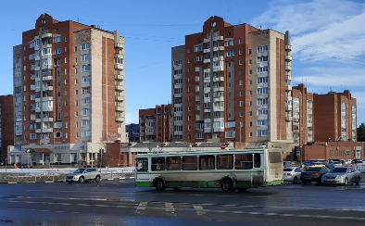

Рисунок 2.3.16 – Фотография подвижного состава, февраль 2019г.
- Отсутствие информационного обеспечения и навигации на остановках.
- Отсутствие единого центра управления пассажирскими перевозками.
      - Индивидуальный транспорт
Уровень автомобилизации населения – это показатель обеспеченности населения автомототранспортными средствами, который рассчитывается как число автомототранспортных средств на 1000 человек населения.
В городском округе уровень автомобилизации в 2018 году достиг показателя 445 авт./1000 жит.
Общее количество зарегистрированных автомобилей всех категорий оценивается в 30,4 тыс. ед. (таблица 2.3.7). Если принимать в расчет транспортные средства всех категорий, зарегистрированные в городском округе, то на 1000 чел. населения приходится 447 ТС всех категорий. Таким образом, доля легковых автомобилей составляет 82 % от общего количества зарегистрированных ТС.
Уровень обеспеченности легковыми автомобилями – это показатель обеспеченности физических лиц легковыми автомобилями (ЛА), который рассчитывается как число легковых автомобилей, находящихся в собственности физических лиц, на 100 человек населения.
Уровень обеспеченности легковыми автомобилями в городском округе к 2018 году составил 358 ЛА/100 жит.
В собственности физических лиц находится около 24,5 тыс. легковых автомобилей, что составляет 97% от общего количества зарегистрированных автомобилей. При расчете количества мест хранения индивидуального автотранспорта будет учтено именно количество легковых автомобилей, находящихся в собственности физических лиц.

Таблица 2.3.7 – Исходные данные по количеству зарегистрированных транспортных средств на территории городского округа
 | Всего ТС, ед. | ТС в собственности физ. лица
Всего ТС | 30422 | 28604
в том числе
легковых автомобилей | 25061 | 24450
грузовых автомобилей | 1462 | 663
автобусов | 285 | 71
мото | 1478 | 1464
Согласно разрабатываемому Генеральному плану, «хранение легковых автомобилей и мототранспорта индивидуальных владельцев осуществляется в одноэтажных гаражах боксового типа и на стоянках открытого типа. В городе насчитывается более 50 гаражно-строительных кооператива и большое количество стоянок открытого типа. Хранение маломерных судов, принадлежащих гражданам, осуществляется на базах-стоянках, расположенных на берегах р. Коваши. Территория, занимаемая гаражными и лодочными кооперативами, составляет порядка 65 га. Она располагается на периферийных участках между жилыми и производственными зонами, вблизи улиц Набережная, Петра Великого, Ленинградская, Соколова, Смольнинская, пр. Александра Невского, Копорского и Ракопежского шоссе, Гаражного проезда и в устье реки Коваши. Гаражные кооперативы, а также крупные плоскостные паркинги изображены на рисунке 2.3.17.
Существующая парковочная ёмкость города составляет около 23,9 тыс. машино-мест, из них 9965 мест расположены в гаражных кооперативах. Таким образом, уже при существующем количестве частных легковых автомобилей парковочная ёмкость исчерпана.
Сложность в организации хранения на территории высокоплотной застройки обусловлена тем, что советские микрорайоны в принципе не совместимы с большим количеством личных автомобилей не только из-за отсутствия возможности компактно разместить большое количество парковок на внутридворовой территории, но и вследствие низкой плотности улично-дорожной сети, характерной для таких районов.
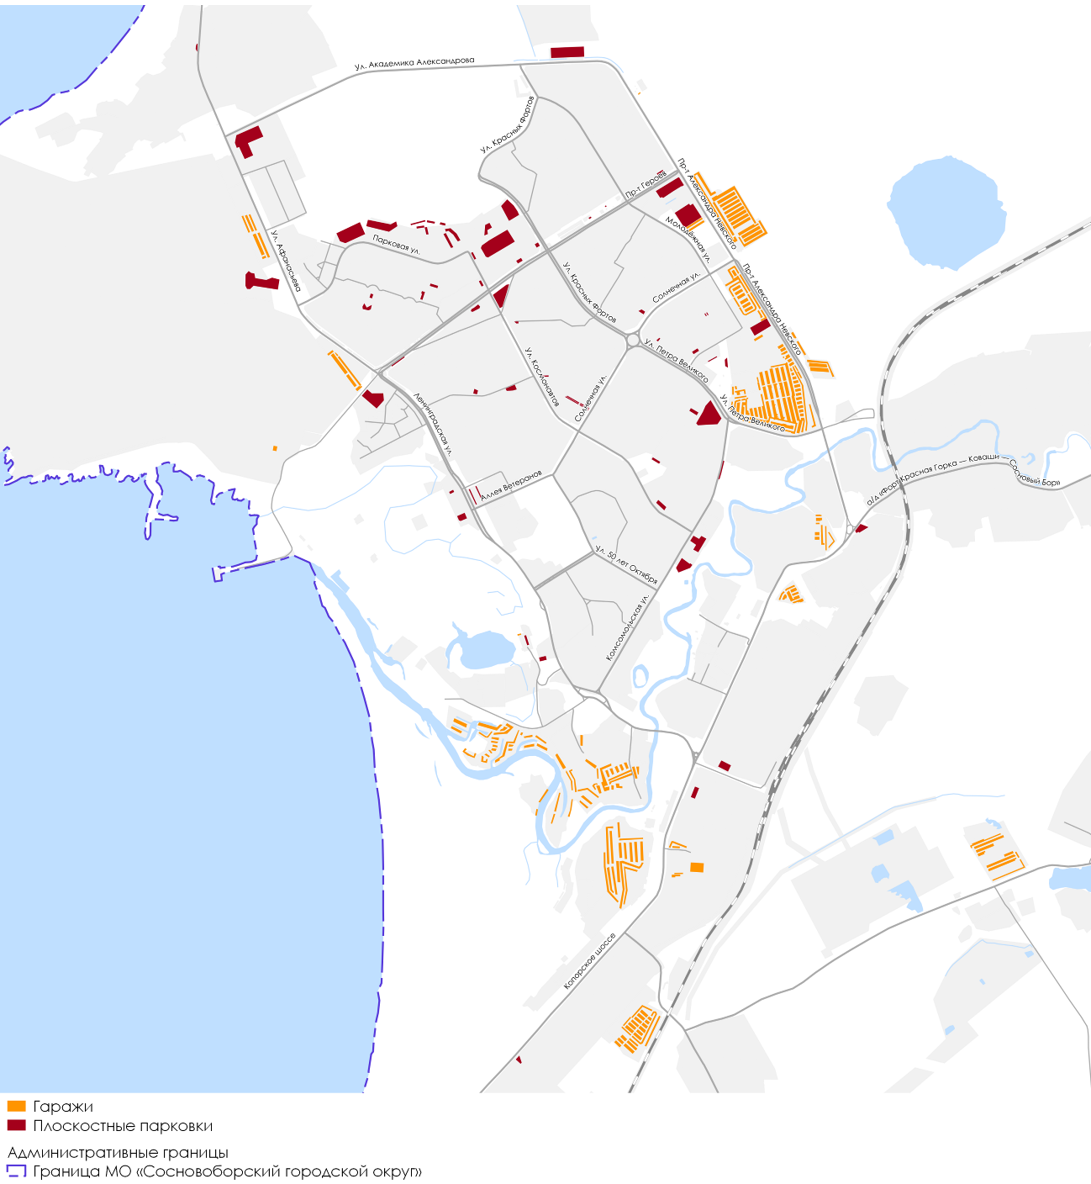

Рисунок 2.3.18 – Схема расположения гаражных кооперативов и плоскостных паркингов
      - Грузовой и коммунальный транспорт
Грузовой автомобильный транспорт на территории города обеспечивает сырьем и сбытом продукции промышленных предприятий, доставку строительных материалов на строящиеся объекты, а также коммунально-бытовое обслуживание население. В связи с отсутствием автодорожного обхода города транзитный грузовой автотранспорт следует по улично-дорожной сети города (ул. Набережная, Копорское шоссе, ул. Ленинградская, пр. Ал.Невского, ул. Ак.Александрова), создавая на них дополнительную нагрузку. Ограничение движения грузового автотранспорта действует на следующих улицах: ул. Петра Великого, ул. Солнечная, Аллея Ветеранов, Соборный проезд, ул. Красных Фортов, пр. Героев, ул. Молодежная, ул. Парковая, ул. Космонавтов, ул. Комсомольская, ул. 50 лет Октября, ул. Ленинградская, ул. Афанасьева, ул. Ленинградское шоссе, ул. Устьинская, ул. Соколова.
Согласно натурному обследованию поток грузового автотранспорта на Копорском шоссе достигает 30 ТС/час, на ул. Ал. Невского – около 20 ТС/час, ул. Ленинградская – около 10-13 ТС/час. Основное вылетное направление, нагруженное относительно большим грузопотоком – направление на Санкт-Петербург через Коваши а/д 41К-137 «Форт Красная горка – Коваши – Сосновый Бор».
На территории городского округа функционирует следующие коммунальные предприятия:
- Сосновоборское МБУ «Спецавтотранс» - стоянка транспорта расположена по адресу: Копорское шоссе, д.25,
- Сосновоборское МУП «Теплоснабжающее предприятие» - стоянка транспорта находится на Копорское шоссе, д.10,
- Филиал АО «Ленинградская областная электросетевая компания» Западные электрические сети – стоянка транспортных средств располагается на ул. Комсомольская, д.30а,
- Сосновоборский МУП «Водоканал» - стоянка транспорта находится на ул. Устьинская (канализационные очистные сооружения),
- ООО «Ленинградская АЭС-Авто» - стоянки транспортных средств расположены по адресам: Копорское шоссе, д.101, ул. Молодежная, д.2а (пассажирский транспорт),
- АО «Газпром газораспределение Ленинградская область» - стоянка транспорта находится по адресу – ул. Петра Великого, д.13А.
У существующих мест дислокации предприятий выявлены следующие проблемы:
- Сосновоборское МБУ «Спецавтотранс» - подъезд к стоянке транспорта требует капитального ремонта;
- Сосновоборское МУП «Теплоснабжающее предприятие» - подъезд к СМУП требует капитального ремонта и установки опор освещения;
- Филиал АО «Ленинградская областная электросетевая компания» Западные электрические сети – отсутствует ливневой сток на территории предприятия, отсутствует оборудованное место для мойки автомобилей, недостаточно закрытых гаражных боксов для стоянки спецтехники, частично отсутствует асфальтобетонное покрытие на территории предприятия;
- ООО «Ленинградская АЭС-Авто» - затруднен выезд с территории стоянки, расположенной на Копорском шоссе, д.101 из-за отсутствия дорожных знаков для движения налево и ограничения скорости;
- АО «Газпром газораспределение Ленинградская область» - стоянка транспорта находится по адресу – подъезд к стоянке требует капитального ремонта, в зимний период участок не включен в график уборки от снега и льда.
Обслуживанием городской улично-дорожной сети занимается Сосновоборское МБУ «Спецавтотранс». В таблице 2.3.8 приведены участки улично-дорожной сети и внутриквартальных территорий, обслуживаемых данным предприятием.

Таблица 2.3.8 – Перечень улиц и общую площадь дорог и улиц города, обслуживаемых СМБУ «Спецавтотранс» в границах городского округа
№ | Наименование объекта (проезжая часть) | Площадь, кв. м
1 | Копорское шоссе | 135 868,0
2 | Набережная | 2160,0
3 | Пограничная | 5730,0
4 | Полевая | 1756,0
5 | Ленинградская | 19924,0
6 | Новая | 420,0
7 | Липово | 2870,0
8 | Пожарный проезд к Калищенскому озеру | 152,0
9 | Проезд к СНТ «Балтика» | 13230,0
10 | Проезд от дороги Форт -Коваши до поворота на с/т «Строитель» | 10317,0
11 | Рыбацкая | 2320,0
12 | Садовая | 2362,5
13 | Береговая | 4496,0
14 | Морская | 6050,0
15 | Дорога на с/т «Строитель» с разворотной площадкой | 40250,0
16 | Проезд на с/т «Березовая роща» | 8235,0
17 | Проезд в с/т «Эхо» | 2256,0
18 | Ул. Смольненская | 1248,0
19 | Проезд в СНТ «Энергетик» | 2150,0
20 | Ул. Сосновая | 1650,0
21 | Ул. Лесная | 670,0
22 | Вокзальный проезд с Привокзальной площадью | 7344,0
23 | Боровая | 3268,2
24 | Ул. Соколова | 5624,0
25 | Гаражный проезд до цеха ТСП, гаражей администрации | 1883,0
26 | Пр. Копорского полка | 3932,0
27 | Проезд к П.Великого 15 до г/к «Сосновый Бор» | 3220,0
28 | Пр. Героев | 40960,9
29 | 50 Лет Октября | 10481,6
30 | Аллея Ветеранов | 7029,0
31 | Ул. Мира | 1000,0
32 | Ул. Пионерская | 2322,0
33 | Проезд в Заречье | 946,4
34 | Ал. Невского | 51175,0
35 | Ул. Комсомольская | 16550,0
36 | Ул. Космонавтов | 20841,0
37 | Проезд Пр. Героев-Космонавтов (10-я улица) | 5092,0
38 | Соборный проезд | 5152,0
39 | Ул.Красных Фортов | 17439,0
40 | Ул. Ленинградская (входит Ленинградское шоссе и ул. Афанасьева) | 72853,0
41 | Ул. Устьинская | 11456,0
42 | Ул. Парковая | 17254,0
43 | Ул. Молодежная | 18191,0
44 | Ул. Петра Великого | 26840,0
45 | Ул. Солнечная | 32301,0
46 | Проезды в Росинке | 2866,9
Итого: |  | 650136,5
Внутриквартальные территории (микрорайоны) |  | Площадь, кв.м.
1 | Мкр. №1 | 1031,0
2 | Мкр. №2 | 23985,0
3 | Мкр. №3 | 12535,0
4 | Мкр. №4 | 4578,0
5 | Мкр. №4а | 757,0
6 | Мкр. №4б | 4312,0
7 | Мкр. №7 | 22969,0
8 | Мкр. №7а | 4168,0
9 | Мкр. №8 | 15168,0
10 | Мкр. №9 | 18444,0
11 | Мкр. №10а | 11517,0
12 | Мкр. №10б | 10961,0
13 | Мкр. №13-14 | 10882,0
14 | Мкр. №15 | 2619,0
Итого: |  | 143926,0
Существенной нагрузки на улично-дорожную сеть города деятельность коммунальных и дорожных служб не оказывает, за исключением времени проведения ремонтных работ.
Картограмма распределения потока грузового транспорта представлена на рисунке 2.3.18.1.
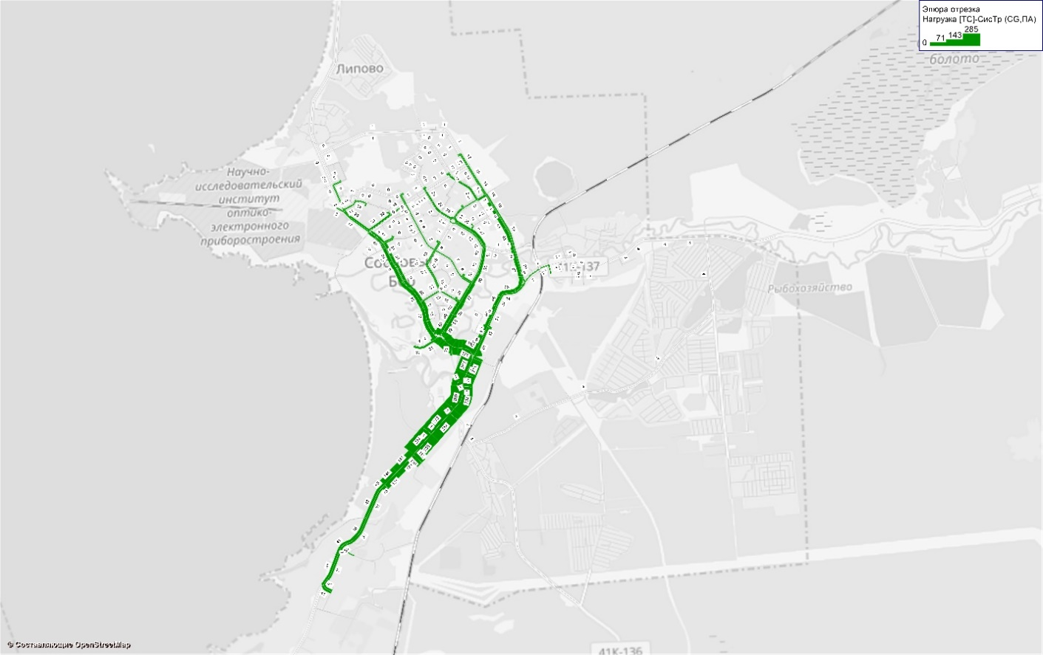

Рисунок 2.3.18.1 – Картограмма распределения потока грузового транспорта
Натурные обследования участков улично-дорожной сети, предназначенных для движения транспорта и пешеходов в зимний период, показали неэффективную уборку снега на пешеходных и велосипедных путях сообщения, что сказывается на безопасности и комфорте передвижения участников немоторизованных передвижений (рисунок 2.3.19). Обозначенная проблема связана с отсутствием в парке подвижного состава мобильной и маневренной уборочной техники.
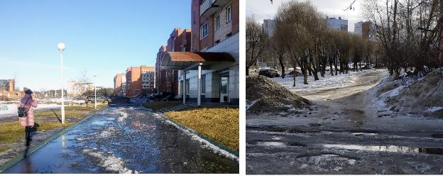

Рисунок 2.3.19 – Состояние пешеходных путей сообщения в зимний период

Немоторизованный транспорт
Немоторизированный транспорт – движение лёгких индивидуальных транспортных средств, осуществляемое за счет мускульной силы человека или электрического двигателя, номинальной максимальной мощностью в режиме длительной нагрузки, не превышающей 0,25 кВт, автоматически отключающийся на скорости более 15 км/ч.
Планировочный каркас муниципального образования Сосновоборский городской округ Ленинградской области очень компактный, плотнозастроенная городская территория с севера на юг и с запада на восток примерно одинакова и ее протяженность составляет около 3,5 км. Это расстояние является комфортным для передвижения на немоторизованном транспорте.
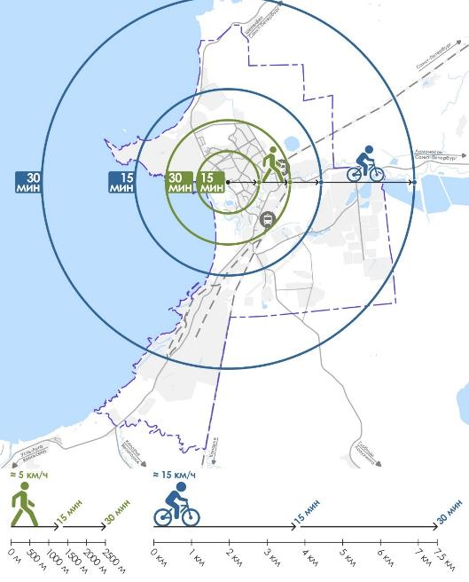

Рисунок 2.3.20 – Изохроны велосипедной и пешеходной доступности
Немоторизованное передвижение – движение пешеходов и лёгких индивидуальных транспортных средств, осуществляемое за счет мускульной силы человека или электрическими двигателями. К немоторизованным передвижениям относится движение немоторизованного транспорта (велосипеды, гироскутеры, сигвеи, ролики, самокаты и др.) и пешеходное движение.
Существующее немоторизованное передвижение, а именно – маршруты ходьбы, бега, спортивной ходьбы, передвижения на велосипеде и лыжах иллюстрируют геоданные сервера strava.com, где представлена визуализация количества треков двухлетних данных (2016-2018 гг.), полученных от глобальной социальной сети спортсменов Strava. Из полученной карты видно, интенсивное использование участниками немоторизованного движения основных магистралей города (пр. Героев, Парковая ул., Комсомольской ул., Солнечной ул., Ленинградской ул.), территории центра города.
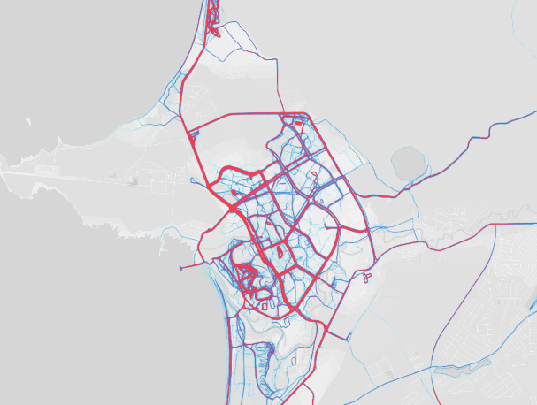

Рисунок 2.3.21 – Схема пешеходных и велосипедных треков из strava.com

Таблица 2.3.9 – Анализ дорожно-транспортных происшествий (ДТП) за 2015-2018 гг. (согласно данным ГИБДД)
Годы | Всего ДТП |  |  |  | в т.ч. наезд на пешехода |  |  |  | в т.ч. наезд на велосипедиста
 | Кол-во ДТП | Погибло | Ранено | Кол-во ДТП |  | Погибло | Ранено | Кол-во ДТП |  | Погибло | Ранено
2015 | 76 | 4 | 94 | 21 |  | 2 | 20 | 4 |  | 0 | 4
2016 | 112 | 4 | 140 | 35 |  | 1 | 34 | 6 |  | 0 | 6
2017 | 101 | 6 | 128 | 29 |  | 2 | 29 | 4 |  | 0 | 4
2018 | 99 | 4 | 126 | 32 |  | 1 | 32 | 4 |  | 0 | 4
      - Пешеходное движение
Пешеходное движение является естественным видом передвижения для человека. В городских условиях доля пешеходных перемещений может доходить до 40-50%. Люди совершают пешие передвижения, как правило, на расстояния до 2 – 2,5 км. Это не только составляющая здорового образа жизни человека, но и информационного обмена. Именно благодаря контактам людей, которые встречаются на пешеходных путях сообщения, и создается транспортно-коммуникационное пространство городов.
Привлекательность пешеходных передвижений зависит от наличия качественных пешеходных путей сообщения и пешеходной инфраструктуры (тротуаров, бульваров, скверов, парков) и содержания ее в хорошем состоянии. Пешеходное передвижение требует создания благоприятных и безопасных условий, максимального отделения его от транспортных потоков (при пересечении создание безопасных пешеходных переходов со светофорным регулированием), создания удобных и комфортных для пешеходов тротуаров, троп здоровья, зон успокоения движения.
Пешеходные пути сообщения (ППС) – это тротуары, пешеходные дорожки, внутримикрорайонные и внутриквартальные проезды; пешеходные мосты, тоннели, пешеходные путепроводы, лестницы, а также другие искусственные сооружения, которые предназначены для движения пешеходов.
Сеть пешеходных путей сообщения общего пользования – это совокупность пешеходных путей сообщения, по которым допускается передвижение неограниченного круга лиц. Как правило, сеть пешеходных путей сообщения общего пользования использует территории улиц, но также включает в себя дорожки, проходы предназначенных для общего пользования, которые расположены на территориях парков, лесопарков, жилых территориях, территориях общественно-делового назначения.
На сегодняшний день организация пешеходного движения в Сосновом Бору находится в удовлетворительном состоянии: необходимая инфраструктура для движения пешеходов имеется (тротуары, пешеходные переходы, пешеходные тропинки в парках, пешеходные мосты через р. Коваши и т.п.).
К искусственным сооружениям на пешеходных путях сообщения относятся: пешеходные мосты, тоннели, лестницы, подземные пешеходные переходы. Искусственные сооружения служат для преодоления пешеходами естественных и искусственных барьеров. На территории проектирования - 4 пешеходных моста через р. Коваши. Наиболее активно используемые для перемещения пешеходов и велосипедистов (см. схему пешеходных и велосипедных треков из strava.com): пешеходный мост в створе ул. 50 лет Октября, пешеходный мост в Приморском парке около ул. Соколова и пешеходные тротуары на автомобильном мосту по ул. Ленинградская.
В настоящий момент на территории муниципального образования Сосновоборский городской округ Ленинградской области функционирует более 100 наземных пешеходных переходов через проезжую часть на основных городских магистралях и менее трети из них имеют светофорное регулирование.
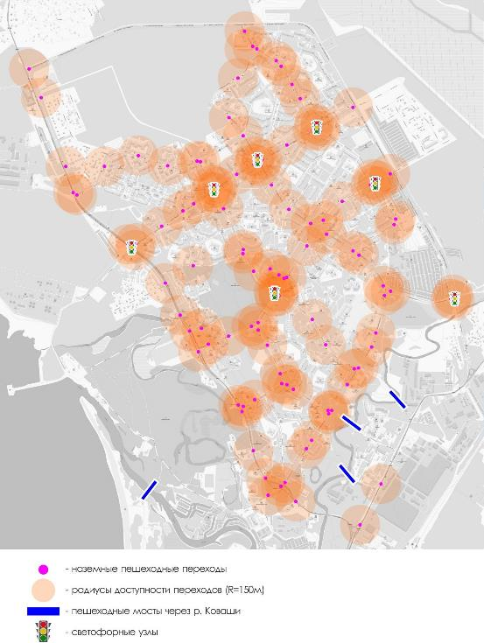

Рисунок 2.3.21 – Существующая пешеходная инфраструктура (узловые объекты – регулируемые и нерегулируемые наземные пешеходные переходы, пешеходные мосты).
В таких компактных городах стоит задача поддержание пешеходной инфраструктуры во все времена года в состоянии пригодном для ее полноценного использования.
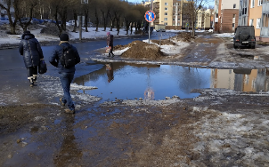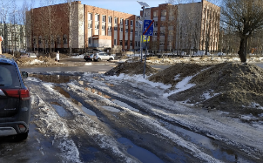
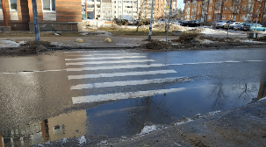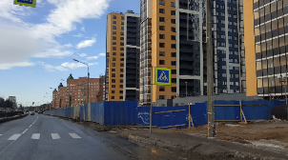

Рисунок 2.3.22 – Примеры некачественного обслуживания пешеходной инфраструктуры (отсутствие или засорение ливневой канализации, некачественная уборка улиц и проездов в жилых зонах, прерывание пешеходных коммуникаций).
      - Велосипедное движение
Территориальный аспект безусловно является преимуществом города для развития велодвижения. Основная часть густонаселенных жилых районов расположена в радиусе около 3,5 – 4 км доступности, что является комфортным расстоянием для повседневных и регулярных поездок на велосипеде. Кроме жилых районов и основных мест притяжения по рабочим и культурно-бытовым целям, в радиусе чуть большем (около 5 км) расположены крупные объекты рекреационного назначения: Городской пляж, Ручьёвский пляж, Липовский пляж, Приморский парк, Биатлонная трасса в Липово, парки и скверы плотно застроенной части города и центра города, а также объекты внешнего транспорта: железнодорожные станции «Калище» и «Платформа 80 км».
Существующей размеченной велосипедной дорожки вдоль участка ул. Ленинградской, протяженностью 1,5 км (от ул. 50 лет Октября до пр. Героев) недостаточно для развитого, современного города. Ширина тротуаров на улично-дорожной сети не всегда позволяет совместить нормативные по ширине велосипедные дорожки и тротуары для движения пешеходов в одном полотне. В настоящее время разрабатывается проект по строительству велосипедной дорожки от Ленинградской АЭС до базы отдыха «Командор», протяженностью 13 км. Данное мероприятие включает реконструкцию пешеходного моста через реку Коваши.
На территории муниципального образования расставлены городские велосипедные парковки. Также в городе действует несколько фирм велопроката (часто совмещенные с СТО) расположенных в жилой застройке, но городской велопрокат отсутсвует.
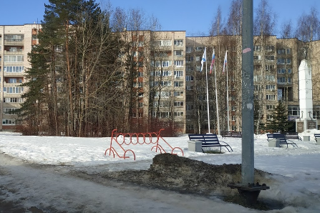

Рисунок 2.3.23 – Городские велосипедные парковки
Для полноценного велосипедного движения также очень важно поддерживать и обслуживать велосипедную инфраструктуру в надлежащем состоянии круглый год.
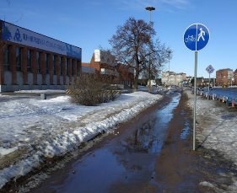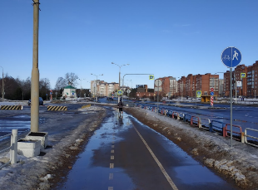

Рисунок 2.3.24 – Примеры некачественного обслуживания велосипедной инфраструктуры
Основными проблемами развития пешеходного и велосипедного движения являются:
- невысокое качество покрытия тротуаров (дефекты, ямы и т.п.);
- неудовлетворительное обслуживание пешеходной и велосипедной инфраструктуры (эксплуатация в разное время года);
- неудовлетворительное состояние пешеходных подходов к железнодорожным станциям;
- неудовлетворительное состояние пешеходных подходов к местам отдыха и рекреации в северной части МО в районе пос. Ручьи;
- нет достаточных условий, для движения маломобильных групп населения - нет соответствующих приспособлений, нет съездов для колясок;
- практически полное отсутствие велосипедной инфраструктуры.

Анализ уровня безопасности дорожного движения
По данным ОГИБДД по г. Сосновый Бор ЛО, в 2018 году на территории муниципального образования Сосновоборский городской округ Ленинградской области произошло 864 ДТП, в которых погибло 4 человека и было ранено 125 человек.

Таблица 2.4.1 – Количество ДТП за 2015-2018 гг.
Показатель | Период
 | 2015 | 2016 | 2017 | 2018
Количество ДТП | 1197 | 1125 | 1037 | 864
Количество ДТП с пострадавшими | 78 | 113 | 103 | 99
Количество пострадавших чел. (без учета летальных случаев) | 150 | 141 | 130 | 125
Количество летальных случаев, чел. | 9 | 4 | 6 | 4
Виды ДТП с пострадавшими
1. Столкновения | 36 | 48 | 48 | 41
2. Наезд на пешеходов | 21 | 35 | 29 | 32
3. Съезд с дороги | 1 | 2 | 0 | 3
4.Падение пассажира | 1 | 3 | 3 | 1
5. Опрокидывание | 4 | 1 | 5 | 5
6. Наезд на стоящее ТС | 1 | 1 | 2 | 4
7. Наезд на препятствие | 5 | 16 | 9 | 8
8. Наезд на лицо, не являющееся участником дорожного движения, осуществляющее несение службы | 0 | 0 | 0 | 0
9. Наезд на лицо, не являющееся участником дорожного движения, осуществляющее какую-либо другую деятельность | 0 | 0 | 0 | 0
10. Наезд на велосипедиста | 4 | 6 | 4 | 4
11. Иной вид ДТП | 2 | 0 | 0 | 0
Таким образом, в течение последних трёх лет на рассматриваемой территории наблюдается снижение общего количества ДТП. 42% происшествий за 2018 год были связаны со столкновениями транспортных средств, 33% – с наездом на пешеходов.

Рисунок 2.4.1 – Структура ДТП за 2018 год
По итогам анализа ДТП с пострадавшими, произошедших за 2017 и 2018 годы, выявлены аварийные улицы. Их список содержится в табл. 2.4.2.

Таблица 2.4.2 – Наиболее аварийные улицы (ДТП с пострадавшими)
Место ДТП | 2017 | 2018 | Динамика изменений
 |  |  | Количество | Процент
а/д «Санкт-Петербург – Ручьи» | 14 | 8 | -6 | -42,9
Солнечная ул. | 10 | 7 | -3 | -30,0
Ленинградская ул. | 6 | 17 | +11 | +183,3
Ул. Красных Фортов | 5 | 1 | -4 | -80,0
Проспект Героев | 9 | 8 | -1 | -11,1
Молодёжная ул. | 3 | 5 | +2 | +66,6
Проспект Александра Невского | 6 | 9 | +3 | +49,9
Прочие места | 50 | 44 | -6 | -12,0
Аварийные узлы, выявленные за период 2016-2018 гг., представлены в табл. 2.4.3.

Таблица 2.4.3 – Перечень аварийных узлов, выявленных за период 2016-2018 годы
№ | Адрес | Год выявле-ния узла | Наезд на пешехода |  | Столкнове-ние |  | Всего  ДТП | Нарушения, повлекшие возникновение ДТП
 |  |  | Пострадавшие | Погибшие | Пострадавшие | Погибшие
1 | а/д Санкт-Петербург – Ручьи  км 94+100 – 94+300 | 2016 | – | – | 4 | 0 | 3 | Несоблюдение очередности проезда – 1,  Выезд на полосу встречного движения – 1,  Нарушение правил расположения ТС на проезжей части - 1
2 | Проспект Героев – ул. Космонавтов | 2016 | – | – | 3 | 0 | 3 | Несоблюдение очередности проезда – 3
3 | Ленинградская ул. – Комсомольская ул. | 2016 | 4 | 0 | 3 | 0 | 5 | Нарушение правил проезда пешеходного перехода – 2,  Иные нарушения – 2,  Несоблюдение очередности проезда – 1
4 | а/д Санкт-Петербург – Ручьи км 94+100 – 94+300 | 2017 | – | – | 6 | 0 | 5 | Несоблюдение очередности проезда – 4,  Другие нарушения ПДД водителем – 1
5 | Проспект Александра Невского, д.60 | 2017 | – | – | 6 | 0 | 3 | Несоответствие скорости конкретным условия движенния – 1,  Выезд на полосу встречного движения – 1,  Другие нарушения ПДД водителем – 1
6 | Пр-т Героев – ул. Красных Фортов | 2017 | 3 | 0 | – | – | 3 | Нарушение правил проезда пешеходного перехода – 3
7 | Пр-т Александра Невского – Солнечная ул. | 2018 | – | – | 4 | 0 | 3 | Несоблюдение очередности проезда – 1,  Выезд на полосу встречного движения – 2
8 | Ленинградская ул. – Ул. 50 лет Октября | 2018 | 3 | 0 | 3 | 0 | 6 | Столкновения и наезды на пешеходов вследствие несоблюдения очерёдности проезда – 3,  Невыполнение требования уступить дорогу пешеходам – 3
Аварийные узлы и аварийные участки улиц изображены на рис. 2.4.2.
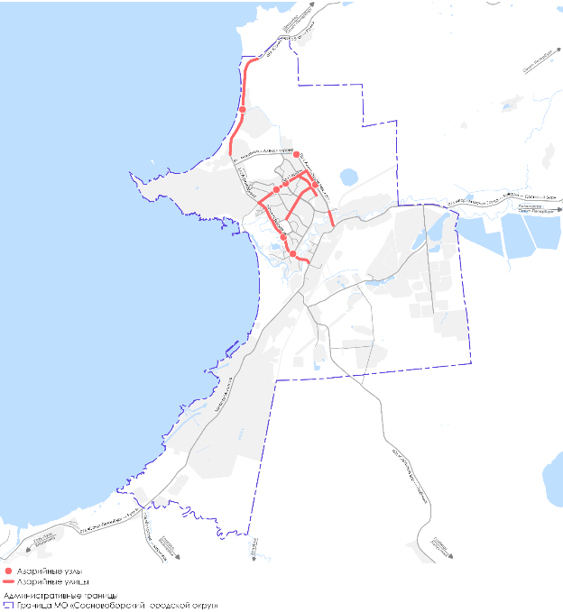

Рисунок 2.4.2 – Схема расположения аварийных узлов и аварийных участков улиц.

Оценка уровня негативного воздействия транспортной инфраструктуры на окружающую среду, безопасность и здоровье населения
С выбросами загрязняющих веществ от автомобильного транспорта в атмосферу, загрязнением почвы и шумовым загрязнением связано основное негативное влияние воздействие транспортной инфраструктуры на окружающую среду, безопасность и здоровье населения. Отличительной чертой экологического воздействия транспорта является территориальное распределение с концентрацией вблизи крупных автомобильных магистралей и узлов.
Выбросы от автомобильного транспорта, влияющие на организм:
- оксид углерод: кислородное голодание, слабость, утомляемость, головокружение, тошнота;
- оксиды азота: кашель, затрудненное дыхание, бронхит;
- углеводороды (талуол, ксилол, бензол и др.): поражение центральной нервной системы;
- полициклические ароматические углеводороды (бензпирен и др.): повышение риска возникновения злокачественных опухолей (канцероген);
- альдегиды (формальдегид, ацетальдегид, акролеин и др.): поражение центральной нервной системы, общетоксическое действие, аллергическая реакция, возможно повышение риска возникновения злокачественных опухолей (канцероген);
- диоксид серы (токсичен): затрудненное дыхание, обострение хронических заболеваний и возникновение болезней органов дыхания и системы кровообращения;
- сажа: повышение риска возникновения злокачественных опухолей (канцероген).
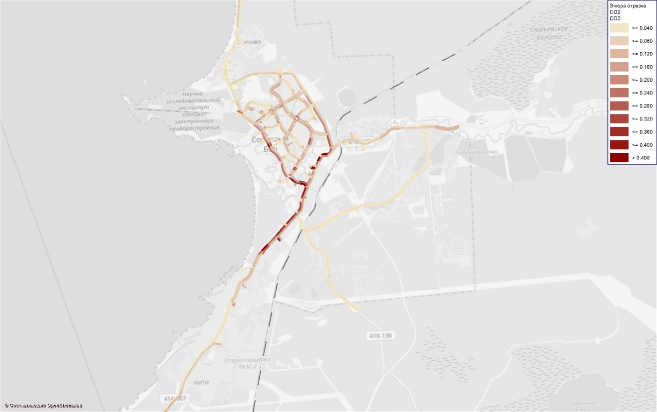

Рисунок 2.5.1 Картограмма распределения загрязнения СО2, 2019 год
Распределение загрязнения вдоль участков улично-дорожной сети двуоксидом углерода (СО2) и оксидом азота (NOx), в зависимости от потока транспортных средств, определено на математической модели и представлено на рисунках 2.5.1 и 2.5.2. Содержание данных веществ в жилой части города достигает концентрации до 0,2г/км. Значительное увеличение загрязнений отмечено на участке пересечения Ленинградского шоссе с Копорским шоссе, в расчетный час концентрация достигает 0,4 г/км.
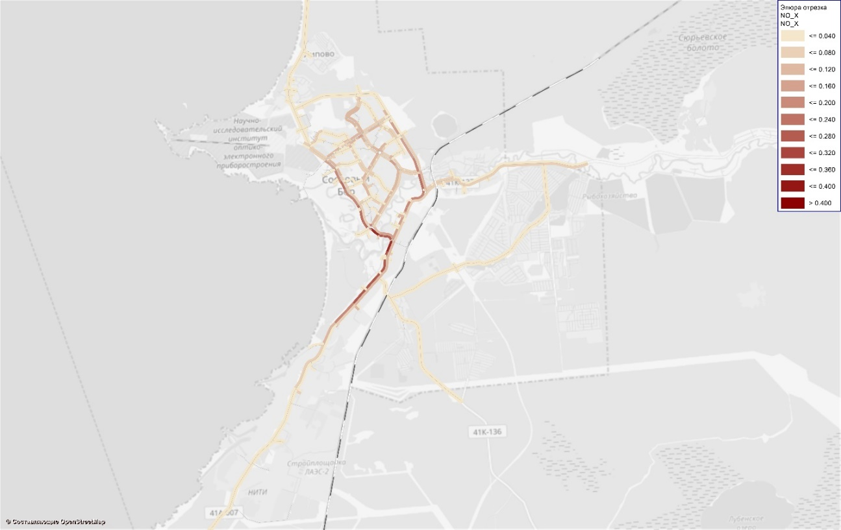

Рисунок 2.5.2 Картограмма распределения загрязнения NOx, 2019 год
Загрязнения атмосферного воздуха
Согласно отчету 2012 года на сайте http://www.proatom.ru «О настоящем и будущем Соснового Бора», более 80% загрязнения атмосферного воздуха Соснового Бора даёт автотранспорт. На территории Ломоносовского района Ленинградской области установлено загрязнение почв тяжёлыми металлами и рядом других токсичных элементов, обусловленное воздействием природно-геологических и антропогенных факторов. Наибольшие концентрации элементов 1-3 класса опасности отмечаются на участках в непосредственной близости от промышленных объектов и автомобильных дорог.
Основными факторами риска для населения от загрязнения окружающей среды являются, согласно отчету за 2012 год являются:
- мелкодисперсная пыль в воздухе (5,0-8,0) ·10-5;
- тяжёлые металлы (кадмий) в питьевой воде (7,6-51,7) ·10-6;
- тяжёлые металлы (кадмий) в продуктах питания местного производства (3,2-4,0) ·10-6;
- техногенный радиационный фон, авария на ЧАЭС (0,3-2,8) ·10-6;
- химические вещества в воздухе (1,2-33) ·10-8;
- выбросы/сбросы локальных радиационных объектов (3,0-30) ·10-9;
- естественный радиационный фон 2,0 ·10-4.
Загрязнения почвы
Согласно документу, представленному на сайте Администрации «Справка о состоянии окружающей среды в Ленинградской области за 2018 год», в 2018 году эколого-геохимические и почвенные изыскания проведены на 50-ти новых ключевых площадках, расположенных в 17-ти муниципальных образованиях Ленинградской области, а именно:
- Сосновоборский городской округ, ДНТ Малахит. Ключевая площадка: N 59°53'14.42" E 29°8'56.87" (ЛО-СБ-18-049-1-и; импактный) - ключевая площадка установлена в 2018 году. Импактный участок мониторинга, заложенный в 2015 году, расположен в пределах возможного влияния предприятий города Сосновый Бор;
- Сосновоборский городской округ, западнее д. Коваши Лебяжского городского поселения. Ключевая площадка: N 59°53'46.43" E 29°15'29.16" (ЛО-СБ-18-050-1-ф; фоновый) - ключевая площадка установлена в 2018 году. Фоновый участок мониторинга, заложенный в 2015 году, располагается под типичной растительностью и имеет характерный для данной территории набор естественных почв.
Превышения допустимых уровней содержания (ПДК, ОДК) химических веществ во всех исследованных пробах не отмечены. Результаты проведенных изысканий отражены в таблицах 2.5.1 и 2.5.2.

Таблица 2.5.1 – Результаты определения концентраций тяжелых металлов и металлоидов в пробах почвы участков мониторинга
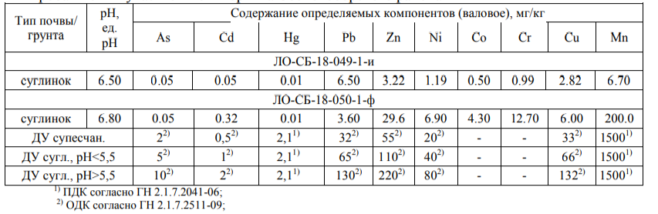

Таблица 2.5.2 – Результаты исследований, кратность превышения допустимых уровней содержания органических веществ в пробах почвы и соответствующая им категория загрязнения
№ пробы | Результаты исследования |  | Превышение содержания органических соединений над ДУ |  | Фенолы летучие, мг/кг | Бензол, мг/кг
 | Бенз(а)пи рен | Нефтепро дукты | Бенз(а)пи рен | Нефтепро дукты
ЛО-СБ-18-049-1-и | 0.005 | 338.00 | 0.25 | 0.34 | 0.96 | <0.010
ЛО-СБ-18-050-1-ф | 0.005 | 19.40 | 0.25 | 0.02 | 0.44 | <0.010
Шумовые загрязнения
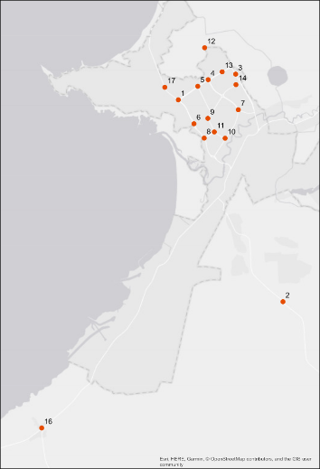

Рисунок 2.5.3 – Исследования характеристик шума
Основными источниками шума во время эксплуатации улично-дорожной сети являются транспортные средства. Замеры шумовых загрязнений производились в нескольких точках городского округа, преимущественно в районе центральных магистральных улиц с наиболее высокой интенсивностью транспортных потоков. Обследование было проведено в марте 2019 года.
Измерения и анализ шума проводились согласно действующей нормативной документации: СН 2.2.4/2.1.8.562-96 «Шум на рабочих местах, в помещениях жилых, общественных зданий и на территории жилой застройки» и СП 51.13330.2011 «Защита от шума. Актуализированная редакция СНиП 23-03-2003». Исследования характеристик шума осуществлено в одной точке, ближайшей к жилой зоне на разных участках УДС (рисунок 2.5.1).
Сведения о количестве и периодах замеров, а также результаты в расчетных точка по уровням звукового давления, дБ, создаваемого источниками шума представлены в таблице 9.

Таблица 2.5.3 – Сведения о количестве и периодах замеров, а также результаты в расчетных точка по уровням звукового давления, дБ
Точки | Промежуток времени | Время, мин. | Показатели, db | График
1 | утро | 0 | 30
 |  | 30 | 42
 |  | 60 | 61
 | день | 0 | 45
 |  | 30 | 62
 |  | 60 | 62
 | вечер | 0 | 41
 |  | 30 | 37
 |  | 60 | 65
2 | утро | 0 | 45
 |  | 30 | 32
 |  | 60 | 43
 | день | 0 | 34
 |  | 30 | 48
 |  | 60 | 41
 | вечер | 0 | 37
 |  | 30 | 31
 |  | 60 | 49
3 | утро | 0 | 48
 |  | 30 | 62
 |  | 60 | 37
 | день | 0 | 66
 |  | 30 | 59
 |  | 60 | 48
 | вечер | 0 | 54
 |  | 30 | 40
 |  | 60 | 37
4 | утро | 0 | 53
 |  | 30 | 55
 |  | 60 | 67
 | день | 0 | 70
 |  | 30 | 36
 |  | 60 | 59
 | вечер | 0 | 38
 |  | 30 | 66
 |  | 60 | 59
5 | утро | 0 | 64
 |  | 30 | 65
 |  | 60 | 69
 | день | 0 | 61
 |  | 30 | 33
 |  | 60 | 35
 | вечер | 0 | 64
 |  | 30 | 41
 |  | 60 | 59
6 | утро | 0 | 52
 |  | 30 | 36
 |  | 60 | 64
 | день | 0 | 60
 |  | 30 | 59
 |  | 60 | 53
 | вечер | 0 | 31
 |  | 30 | 59
 |  | 60 | 48
7 | утро | 0 | 52
 |  | 30 | 34
 |  | 60 | 66
 | день | 0 | 47
 |  | 30 | 64
 |  | 60 | 43
 | вечер | 0 | 59
 |  | 30 | 65
 |  | 60 | 51
8 | утро | 0 | 56
 |  | 30 | 60
 |  | 60 | 49
 | день | 0 | 51
 |  | 30 | 58
 |  | 60 | 68
 | вечер | 0 | 45
 |  | 30 | 33
 |  | 60 | 52
9 | утро | 0 | 36
 |  | 30 | 47
 |  | 60 | 48
 | день | 0 | 37
 |  | 30 | 56
 |  | 60 | 50
 | вечер | 0 | 43
 |  | 30 | 61
 |  | 60 | 47
10 | утро | 0 | 35
 |  | 30 | 39
 |  | 60 | 56
 | день | 0 | 58
 |  | 30 | 56
 |  | 60 | 42
 | вечер | 0 | 59
 |  | 30 | 62
 |  | 60 | 41
11 | утро | 0 | 49
 |  | 30 | 64
 |  | 60 | 32
 | день | 0 | 52
 |  | 30 | 43
 |  | 60 | 47
 | вечер | 0 | 66
 |  | 30 | 40
 |  | 60 | 36
12 | утро | 0 | 38
 |  | 30 | 41
 |  | 60 | 45
 | день | 0 | 65
 |  | 30 | 58
 |  | 60 | 38
 | вечер | 0 | 45
 |  | 30 | 39
 |  | 60 | 50
13 | утро | 0 | 55
 |  | 30 | 52
 |  | 60 | 33
 | день | 0 | 43
 |  | 30 | 57
 |  | 60 | 51
 | вечер | 0 | 41
 |  | 30 | 58
 |  | 60 | 50
14 | утро | 0 | 46
 |  | 30 | 61
 |  | 60 | 70
 | день | 0 | 45
 |  | 30 | 51
 |  | 60 | 61
 | вечер | 0 | 41
 |  | 30 | 57
 |  | 60 | 40
15 | утро | 0 | 70
 |  | 30 | 65
 |  | 60 | 59
 | день | 0 | 50
 |  | 30 | 58
 |  | 60 | 61
 | вечер | 0 | 52
 |  | 30 | 32
 |  | 60 | 65
16 | утро | 0 | 32
 |  | 30 | 61
 |  | 60 | 35
 | день | 0 | 49
 |  | 30 | 39
 |  | 60 | 46
 | вечер | 0 | 42
 |  | 30 | 59
 |  | 60 | 63
17 | утро | 0 | 46
 |  | 30 | 70
 |  | 60 | 64
 | день | 0 | 35
 |  | 30 | 35
 |  | 60 | 37
 | вечер | 0 | 65
 |  | 30 | 63
 |  | 60 | 43
Как видно из таблицы, замеры шумового загрязнения производились трижды в час в утреннее, дневное и вечернее время суток. Расчёт эквивалентного уровня звука, создаваемый внешним транспортом и проникающего в помещения через наружную стену с окном, произведён согласно следующей формуле:
L_{А} = L – R_{тран} + 10 lgS₀ – 10 lgB_{и} – 10 lgk;
где L – замеренный эквивалентный уровень звука (наиболее максимальные значения) снаружи на расстоянии 2 м от ограждения, L₁ = 70 дБА; L₂ = 67 дБА;
R_{тран} – изоляция внешнего транспортного шума окном, R_{тран} = 20 дБА;
S – площадь окна, S = 1,8 м²;
В_{и} – акустическая постоянная помещения, В_{и} = 47 м²;
k – коэффициент, учитывающий нарушение диффузности звукового поля в помещении, k = 1,6.
L_{А1} = 70 – 20 + 10 lg1,8 – 10 lg47 – 10 lg1,6 = 29,5 дБА
L_{А2} = 67 – 20 + 10 lg1,8 – 10 lg47 – 10 lg1,6 = 26,5 дБА
Результаты расчета показали, что эквивалентный уровень шума, в помещениях жилых зданий, находящихся в пределах полосы отвода наиболее загруженных автодорог, не превышает предельно допустимых значений (30-40 дБА) для дневного и ночного времени суток.
Неблагоприятно на состоянии окружающей среды также сказывается возраст подвижного состава. Количество подвижного состава городского общественного пассажирского транспорта в общем количестве транспортных средств не значительно и составляет 50 единиц (по данным на 2017 год), из которых 34 автобуса имеют возраст старше 10 лет. Общее количество транспорта, зарегистрированного в городе по состоянию на 01.07.2018 год, составило порядка 30 тыс. ед., из которых около 17 тыс. ед. имеют возраст старше 10 лет. Следует отметить, что из общего количества зарегистрированных транспортных средств – 30 422 транспортных средства, лишь 67 единиц имеют двигатель, работающий на газе или электродвигатель, или гибридный.

Оценка финансирования транспортной инфраструктуры
В период с 2012 года по сегодняшнее время (2019 год) на территории города осуществлялась реализация следующих программ, предусматривающих финансирование мероприятий в целях развития транспортной инфраструктуры городского округа:
- ДЦП "Капитальный ремонт и ремонт дворовых территорий многоквартирных домов, проездов к дворовым территориям многоквартирных домов населенных пунктов Ленинградской области",
- ДЦП "Капитальный ремонт и ремонт автомобильных дорог общего пользования местного значения, в том числе в населенных пунктов Ленинградской области",
- Долгосрочная муниципальная целевая программа "Капитальный ремонт улично-дорожной сети и внутриквартальных проездов Сосновоборского городского округа на 2011-2013 годы",
- ФЦП "Доступная среда" на 2011-2015 годы",
- подпрограмма Энергосбережение и повышение энергетической эффективности, повышение эффективности функционирования городского хозяйства по МП «Городское хозяйство»,
- подпрограммы Содержание территорий общего пользования по МП «Городское хозяйство»,
- «Организация мероприятий по охране окружающей среды" по МП "Городское хозяйство»,
- МП «Медико-социальная поддержка отдельных категорий граждан»,
- МП «Инвестиционная программа капитального строительства»,
- подпрограмма "Развитие инженерной и социальной инфраструктуры в районах массовой жилой застройки" ГП "Обеспечение качественным жильем граждан на территории Ленинградской области",
- подпрограммы "Поддержание существующей сети автомобильных дорог общего пользования" ГП "Развитие автомобильных дорог Ленинградской области",
- ВЦП «Ремонт улично-дорожной сети Сосновоборского городского округа» в рамках подпрограммы Содержание территорий общего пользования по МП «Городское хозяйство»,
- ВЦП «Обеспечение безопасности дорожного движения Сосновоборского городского округа» в рамках подпрограммы Содержание территорий общего пользования по МП «Городское хозяйство».
Расходы бюджета городского округа по статье «Дорожное хозяйство» с 2014 года возросли до 8,4% и с тех пор держатся примерно на одном уровне, расходы по статье «Транспорт» в основном остаются на одном уровне – около 0,1-0,3% (таблица 2.6.1, рисунок 2.6.1). По статье «Дорожное хозяйство» расходы идут не только на капитальный ремонт улично-дорожной сети и внутридворовых территории, но также часть средств направлена на строительство и реконструкцию отдельных участков УДС. Основная часть расходов по статье «Транспорт» идет на субсидирование на частичное возмещение недополученных доходов предприятиям от предоставления проездных билетов льготным категориям граждан.

Таблица 2.6.1 – Статьи расходов бюджета МО Сосновоборский городской округ Ленинградской области на транспортную систему
Статьи расходов бюджета  / год | 2012 | 2013 | 2014 | 2015 | 2016 | 2017 | 2018 | 2019 (план)
Расходы бюджета (млрд. руб.), всего | 1,716 | 1,933 | 2,227 | 2,422 | 2,505 | 2,513 | 2,591 | 2,295
Дорожное хозяйство (млрд. руб.) | 0,036 | 0,035 | 0,186 | 0,218 | 0,239 | 0,205 | 0,232 | 0,163
Транспорт (млрд. руб.) | 0,001 | 0,001 | 0,017 | 0,007 | 0,004 | 0,003 | 0,001 | 0,002
Дорожное хозяйство (%) | 2,1% | 1,8% | 8,4% | 9,0% | 9,5% | 8,2% | 9,0% | 7,1%
Транспорт (%) | 0,1% | 0,1% | 0,8% | 0,3% | 0,2% | 0,1% | 0,0% | 0,1%

Рисунок 2.6.1 – Расходы бюджета МО Сосновоборский городской округ Ленинградской области на транспортную систему

Анализ документов территориального планирования, программ и планов развития транспортной инфраструктуры на территории муниципального образования
    - Генеральный план. Положение о территориальном планировании. 2012 год.
Документ разработан на два срока реализации проекта:
- первая очередь – до 2020 года
- расчетный срок – до 2030 года.
В таблице 2.2.1 приведены технико-экономические показатели по развитию транспортной инфраструктуры.

Таблица 2.7.1 – Технико-экономические показатели по развитию транспортной инфраструктуры.
Показатели | Ед. изм. | 2011 г. | Первая очередь  2020 г. | Расчетный срок 2030 г.
5. Транспортная инфраструктура
5.1 Протяженность линий автобуса | км | 48 | 60 | 74
5.2 Протяженность магистральных улиц и дорог – всего, в том числе:  – магистральных улиц общегородского значения регулируемого движения  – магистральных улиц районного значения | км  км  км | 51  18  33 | 63  28  35 | 98  50  50
5.3 Плотность автобусной сети:  – в пределах застроенных территорий  – в пределах центрального района | км/кв. км  км/кв. км | 1,5  2,7 | 1,8  2,9 | 2,1  3,2
5.4 Количество транспортных мостов, путепроводов и транспортных развязок в разных уровнях на магистральной улично-дорожной сети | ед. | 3 | 6 | 9
5.5 Обеспеченность населения индивидуальными легковыми автомобилями (на 1000 жит.) | ед. | 240 | 350 | 440
В части развития внешнего транспорта
- Развитие междугородного и пригородного автобусного сообщения. Размещение совмещенного авто – и железнодорожного вокзала в районе пассажирской платформы «80 км»;
- реконструкция пирса «Устье»;
- строительство пассажирского причала, включающего в себя пассажирский терминал и яхтенного комплекса в Копорской губе;
- сооружение посадочных площадок вертолетов;
- создание оптимальной логистической системы пассажирских перевозок, включающей в себя обеспечение удобства подхода пассажиров к остановочным пунктам общественного транспорта; использование комфортабельного подвижного состава; удобство организации пересадки с одного вида транспорта на другой (планировочная организация пересадочного узла, информационное обеспечение).
В части развития магистральной улично-дорожной сети и городского транспорта
- Организация трасс общегородского значения для усиления транспортных связей между районами города и создания дополнительных выходов на внешние автодороги по следующим основным направлениям:
- новая магистраль (с выходом на автодорогу «Санкт-Петербург – Первое Мая») – пр. Александра Невского (меридиональный участок) – Копорское шоссе (17,0 км);
- пр. Александра Невского (широтный участок) – новая магистраль (с выходом на новый автодорожный подход) (5,5 км);
- ул. Ленинградская (с выходом на автодорогу «Санкт-Петербург – Первое Мая») (9,2 км);
- новая широтная магистраль с устройством путепровода через железнодорожные пути в районе платформы 80 км с новым выходом на автодорогу «Сосновый Бор – Красная Горка» (2,7 км);
- новая магистраль в промышленно-коммунальной зоне (с выходом на автодорогу «Сосновый Бор – автодорога Петродворец – Кейкино») (6,5 км).
- Реконструкция существующей улично-дорожной сети с устройством дублеров по основным направлениям магистральной сети с целью увеличения ее пропускной способности (5,0 км);
- Развитие магистральной улично-дорожной сети в районы реконструкции и нового освоения территории (требуется строительство 47 км магистральных улиц и дорог);
- Оснащение магистральной улично-дорожной сети необходимыми транспортными сооружениями – мостами, путепроводами и транспортными развязками в разных уровнях (6 ед.);
- Разгрузка центра города от легковых автомобилей путем отвода транзитного движения, создания «перехватывающих» автостоянок у въездов в центр и в город.
- Реконструкция существующего пешеходного моста (ул. Пионерская – ул. 50 лет Октября).
- Для улучшения транспортного обслуживания предлагается:
- Развитие автобусной сети в существующих районах города и на связях с площадками нового строительства (общая протяженность линия автобуса составит 74 км). Модернизация и улучшение технико-эксплуатационных характеристик автобусного парка (количество подвижного состава в инвентаре составит 140 ед.), повышение регулярности движения. Укомплектование 10–15 % автобусного парка низкопольным подвижным составом для возможности использования маломобильными группами населения.
- Развитие объектов хранения и обслуживания автотранспорта (гаражи, СТО, АЗС). С увеличением уровня автомобилизации до 440 а/м на 1000 жителей к 2030 г. потребуется значительное количество мест для хранения и парковки индивидуальных средств автомототранспорта. Предусматривается: строительство современных типов объектов хранения транспорта – многоэтажные гаражи манежного типа, полуподземные гаражи и стоянки; постепенная реконструкция (путем строительства многоэтажных гаражей) существующих мест постоянного хранения индивидуальных средств автомототранспорта, не соответствующих природоохранным требованиям и экологическим условиям.
Мероприятия на первую очередь
- реконструкция ул. Ленинградской с расширением проезжей части до 14 м с реконструкцией моста через р. Коваши (4,5 км);
- строительство транспортной развязки в разных уровнях на пересечении ул. Ленинградской с Копорским шоссе;
- строительство второй проезжей части по широтному участку пр. Александра Невского (2,1 км);
- строительство магистральных улиц в районах первоочередного жилищно-гражданского и производственно-делового строительства (12 км);
- укомплектование 10–15 % автобусного парка низкопольным подвижным составом для возможности использования маломобильными группами населения;
- реконструкция существующего пешеходного моста (ул. Пионерская – ул. 50 лет Октября).
На рисунке 2.7.1 представлена схема развития транспортной инфраструктуры, согласно принятому Генеральному плану.
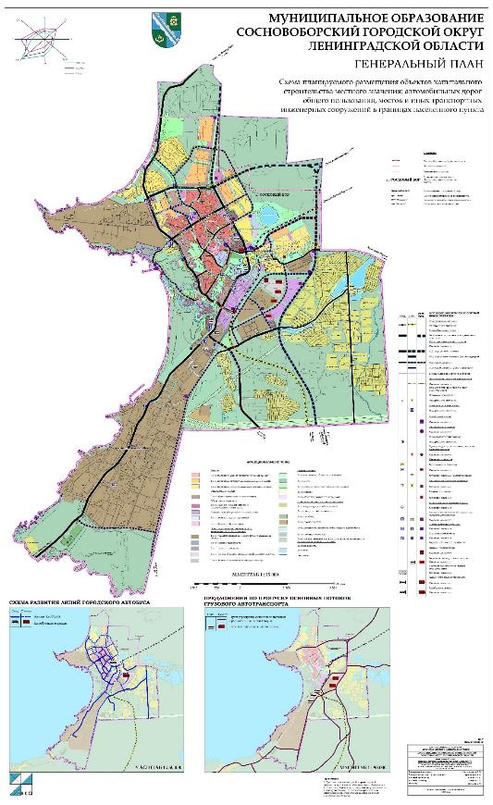

Рисунок 2.7.1 – Схема развития транспортной инфраструктуры, согласно утвержденному Генеральному плану (2012г.)
    - Генеральный план. Положение о территориальном планировании. Актуализированная версия. 2018 год.
Документ разработан на один срок реализации проекта - до 2030 года.
В таблице 2.7.2 приведены технико-экономические показатели по развитию транспортной инфраструктуры.

Таблица 2.7.2 – Технико-экономические показатели по развитию транспортной инфраструктуры.
Показатели | Единица измерения | 2017  год | Расчетный срок
Объекты для организации транспортного обслуживания населения
1. Протяженность железных дорог общего пользования | км | 14,5 | 10,0
2. Протяженность автомобильных дорог регионального значения общего пользования, всего | км | 28,9 | 37,9
3. Протяженность магистральной улично-дорожной сети, всего | км | 69,1 | 132,6
в том числе:
магистральных дорог | км | 4,2 | 15,5
магистральных улиц общегородского значения | км | 33,0 | 39,8
магистральных улиц районного значения | км | 31,9 | 77,0
4. Плотность магистральной сети на застроенных территориях | км/ кв. км | 1,9 | 2,1
5. Протяженность линий внутригородского автобуса | км | 56,7 | 88,7
6. Плотность линий внутригородского общественного транспорта на застроенных территориях | км/ кв. км | 1,6 | 2,1
7. Мостовые сооружения, путепроводы | шт. | 10 | 14
8. Уровень автомобилизации | легковых авт./  1000 жителей | 300 | 500
В таблице 2.7.3 приведены основные характеристики планируемых к размещению объектов в области развития транспортной инфраструктуры. На рисунке 2.7.2 приведена карта планируемого размещения объектов транспортной инфраструктуры, согласно разрабатываемому Генеральному плану (2018 г.).

Таблица 2.7.3 – Планируемые объекты в области развития транспорта и улично-дорожной сети
Вид  объекта | Назначение  объекта | Наименование  объекта | Характеристика объекта |  | Местоположение  объекта
 |  |  | Единица измерения | Планируемый  показатель
Планируемые объекты в области развития транспорта и улично-дорожной сети (реконструкция магистральных улиц общегородского значения)
Улично-дорожная сеть | Транспортные связи между микрорайонами и центром города; выходы на внешние автомобильные дороги | Автомобильная дорога «Санкт-Петербург – Ручьи» | Км | 1,0 | Ул. Ленинградская от ул. 50 лет Октября до шоссе Копорское
 |  | Автомобильная дорога «Санкт-Петербург – Ручьи» | Км | 2,9 | Ул. Ленинградская от ул. Парковой до магистральной улицы районного значения
 |  | Автомобильная дорога | Км | 2,1 | Ул. Академика Александрова от ул. Ленинградская до пр. Александра Невского
 |  | Автомобильная дорога | Км | 1,2 | Пр. Александра Невского от ул. Солнечная до ул. Академика Александрова
 |  | Автомобильная дорога | Км | 3,2 | шоссе Копорское от ул. Загородной до ул. Петра Великого
 |  | Автомобильная дорога | Км | 1,8 | Ул. Загородная
Планируемые объекты в области развития транспорта и улично-дорожной сети (строительство магистральных улиц общегородского значения и магистральных дорог)
Улично-дорожная сеть | Транспортные связи между микрорайонами и центром города; выходы на внешние автомобильные дороги | Продление ул. Академика Александрова до проектируемой магистральной улицы районного значения | Км | 0,8 | Ул. Академика Александрова
 |  | Продление ул. Академика Александрова до проектируемого обхода город Сосновый Бор | Км | 3,6 | Ул. Академика Александрова
 |  | Продление пр. Александра Невского от ул. Академика Александрова до границ населенного пункта | Км | 2,3 | Пр. Александра Невского
 |  | Продление пр. Александра Невского от границ населенного пункта до границ МО Сосновоборского городского округа ЛО | Км | 1,1 | Пр. Александра Невского
 |  | Продление ул. Петра Великого от пр. Александра Невского до планируемого обхода города Сосновый Бор | Км | 2,5 | Ул. Петра Великого
Планируемые объекты в области развития транспорта и улично-дорожной сети(реконструкция магистральных улиц районного значения)
Улично-дорожная сеть | Транспортные связи между микрорайонами и центром города; выходы на внешние автомобильные дороги | Реконструкция участка ул. Устьинская до планируемой автобусной остановки возле очистных сооружений | Км | 1,6 | Ул. Устьинская
 |  | Реконструкция магистральной улицы районного значения к автобусной остановке в садоводстве Дружба | Км | 1,6 | СНТ Дружба
 |  | Реконструкция магистральной улицы районного значения к автобусной остановке Берёзовая Роща | Км | 0,5 | СНТ Берёзовая Роща
Планируемые объекты в области развития транспорта и улично-дорожной сети
(строительство магистральных улиц районного значения)
Улично-дорожная сеть | Транспортные связи между микрорайонами и центром города; выходы на внешние автомобильные дороги | Строительство ул. Коблицкого от ул. Ленинградской до ул. Академика Александрова | Км | 1,5 | Ул. Коблицкого
 |  | Продление ул. Коблицкого от ул. Академика Александрова до автомобильной дороги «Санкт-Петербург – Ручьи» | Км | 1,8 | Ул. Коблицкого
 |  | Строительство магистральной улицы районного значения к автобусной остановке возле Ручьевского пляжа | Км | 0,8 | Севернее земельного участка 47:15:0106003:227
 |  | Строительство магистральной улицы районного значения в СНТ Ручьи | Км | 1,3 | СНТ Ручьи
 |  | Продление магистральной улицы районного значения до границы города | Км | 2,5 | Северная часть г. Сосновый Бор
 |  | Продление ул. Красных Фортов до ул. Академика Александрова | Км | 0,2 | Ул. Красных Фортов
 |  | Строительство магистральной улицы районного значения в северной части города | Км | 1,5 | Северная часть г. Сосновый Бор
 |  | Строительство магистральной улицы районного значения у северной границы населенного пункта | Км | 1,8 | Северная часть г. Сосновый Бор
 |  | Строительство магистральной улицы районного значения в створе ул. Урожайная до планируемого обхода города Сосновый Бор от автомобильной дороги «Волосово – Гомонтово – Копорье – Керново» до автомобильной дороги «Санкт-Петербург – Ручьи» в районе жилой застройки в восточной части | Км | 1,7 | Восточная часть г. Сосновый Бор
 |  | Продление пр. Героев в восточном направлении | Км | 1,6 | Восточная часть г. Сосновый Бор
 |  | Строительство меридиональной магистральной улицы районного значения западнее планируемого обхода города Сосновый Бор от автомобильной дороги «Волосово – Гомонтово – Копорье – Керново» до автомобильной дороги «Санкт-Петербург – Ручьи» между планируемым продлением ул. Петра Великого и планируемой улице в створе ул. Урожайная в районе восточной жилой застройки | Км | 0,8 | Восточная часть г. Сосновый Бор
 |  | Строительство магистральной улицы районного значения восточнее железнодорожной станции Калище вдоль железнодорожных путей | Км | 1,5 | Планируемая территория производственно-складского назначения в юго-восточной части города
 |  | Строительство магистральной улицы районного значения до ул. Набережная | Км | 2,7 | Планируемая территория производственно-складского назначения в юго-восточной части города
 |  | Строительство магистральной улицы районного значения в до автомобильной дороги, соединяющей СНТ Кедр и садоводческие массивы в восточной части города | Км | 1,5 | Планируемая территория производственно-складского назначения в юго-восточной части города
 |  | Строительство перемычки магистральной улицы районного значения | Км | 0,9 | Планируемая территория  производственно-складского назначения в юго-восточной части города
 |  | Строительство магистральной улицы районного значения к планируемой железнодорожной платформе у южной части города | Км | 1,6 | Южная часть г. Сосновый Бор
 |  | Строительство магистральной улицы районного значения на месте демонтируемого участка железнодорожной линии | Км | 1,6 | Южная часть г. Сосновый Бор
 |  | Строительство магистральной улицы районного значения к планируемой магистральной улицы районного значения на месте демонтируемого участка железнодорожной линии | Км | 1,4 | Южная часть г. Сосновый Бор
 |  | Строительство магистральной улицы районного значения у восточной границы города в продолжение ул. Солнечная | Км | 3,8 | Северо-восточная часть г. Сосновый Бор
 |  | Продление ул. Красных Фортов от ул. Академика Александрова до автомобильной дороги «Санкт-Петербург – Ручьи» | Км | 0,9 | Ул. Красных Фортов
 |  | Строительство ул. Садовая | Км | 0,4 | Ул. Садовая
 |  | Строительство ул. Семыкина от ул. Космонавтов до ул. Академика Александрова | Км | 1,1 | Ул. Семыкина
 |  | Строительство магистральной улицы районного значения в районе жилой застройки в восточной части города по существующим проездам до планируемого обхода города Сосновый Борот автомобильной дороги «Волосово – Гомонтово – Копорье – Керново» до автомобильной дороги «Санкт-Петербург – Ручьи» | Км | 1,7 | Восточная часть г. Сосновый Бор
 |  | Строительство широтной магистральной улицы районного значения в районе восточной жилой застройки | Км | 1,3 | Восточная часть г. Сосновый Бор
Планируемые объекты в области развития транспорта и улично-дорожной сети (строительство улиц местного значения)
Улично-дорожная сеть | Транспортные и пешеходные связи на территории микрорайонов | Строительство ул. Парковая от ул. Космонавтов до ул. Красных Фортов | Км | 1,1 | Ул. Парковая
 |  | Строительство улиц местного значения в жилой застройке на северо-западе города | Км | 1,8 | Жилая застройка на северо-западе города
 |  | Строительство улиц местного значения ул. Пляжная | Км | 1,3 | Ул. Пляжная
 |  | Строительство улиц местного значения в жилой застройке на севере города | Км | 5,9 | Жилая застройка на севере города
 |  | Строительство улиц местного значения севернее ул. Академика Александрова | Км | 1,7 | Ул. Академика Александрова
 |  | Строительство улиц местного значения восточнее пр. Александра Невского | Км | 1,1 | Пр. Александра Невского
 |  | Строительство улиц местного значения в квартале восточнее пр. Александра Невского | Км | 2,1 | Пр. Александра Невского
 |  | Строительство улиц местного значения | Км | 7,6 | Восточная часть г. Сосновый Бор
 |  | Строительство улиц местного значения южнее ул. Солнечная | Км | 1,9 | Ул. Солнечная
 |  | Строительство подъезда к зоне специализированной общественной застройки от ул. Комсомольская | Км | 1,4 | Ул. Комсомольская
 |  | Строительство подъезда к планируемой платформе с планируемого обхода города Сосновый Борот автомобильной дороги «Волосово – Гомонтово – Копорье – Керново» до автомобильной дороги «Санкт-Петербург – Ручьи» | Км | 0,4 | Южная граница г. Сосновый Бор
 |  | Строительство подъезда к СНТ Балтика | Км | 3,1 | СНТ Балтика
 |  | Строительство подъезда к планируемому кладбищу у южной границы города | Км | 0,2 | Южная часть г. Сосновый Бор
Планируемые объекты в области развития транспорта и улично-дорожной сети(реконструкция искусственных сооружений)
Искусственные дорожные сооружения | Транспортные и пешеходные связи | Реконструкция мостового сооружения через р. Коваши на Ленинградскую ул. | Шт. | 1 | Ленинградская ул.
 |  | Реконструкция мостового перехода через р. Коваши на ул. Садовая | Шт. | 1 | Садовая ул.
 |  | Реконструкция пешеходного моста в створе ул. Пионерская | Шт. | 1 | Пионерская ул.
Искусственные дорожные сооружения | Транспортные и пешеходные связи | Строительство путепровода через железнодорожную линию на планируемом продлении пр. Петра Великого | Шт. | 1 | Железнодорожная станция 80 км
 |  | Строительство развязки в одном уровне на пересечении ул. Академика Александрова и пр. Александра Невского | Шт. | 1 | ул. Академика Александрова
Планируемые объекты в области развития транспорта и улично-дорожной сети (строительство объектов водного транспорта)
Водный транспорт | Развитие логистической составляющей | Строительство стоянки маломерных судов | Шт. | 1 | Побережье Финского залива
Планируемые объекты в области развития транспорта и улично-дорожной сети (строительство объектов общественного транспорта)
Линии общественного пассажирского транспорта | Обслуживание микрорайонов городским общественным пассажирским транспортом | Строительство вокзала | Шт. | 1 | Ул. Петра Великого, железнодорожная станция 80 км
 |  | Строительство автобусного парка | Га | 2,3 | Планируемая территория производственно-складского назначения в юго-восточной части города
 |  | Размещение автобусных остановок | Шт. | 51 | Г. Сосновый Бор
 |  | Размещение автобусных разворотных площадок | Шт. | 4 | Г. Сосновый Бор
 |  | Увеличение улиц с автобусным движением | Км | 34 | Г. Сосновый Бор
Планируемые объекты в области развития транспорта и улично-дорожной сети (строительство объектов обслуживания автомобильного транспорта)
Объекты обслуживания автомобильного транспорта | Обслуживание автомобильного транспорта | Строительство автозаправочных станций | Шт. | 2 | Г. Сосновый Бор
 |  | Строительство станций технического обслуживания автотранспорта | Шт. | 3 | Г. Сосновый Бор
Планируемые объекты в области развития транспорта и улично-дорожной сети (строительство велосипедных дорожек)
Велосипедные дорожки | Строительство велосипедной дорожки по территории г. Сосновый Бор, от ЛАЭС до базы отдыха «Командор», включая реконструкцию моста через р. Коваши | Строительство велосипедных дорожек | Км | 9,7 | Г. Сосновый Бор

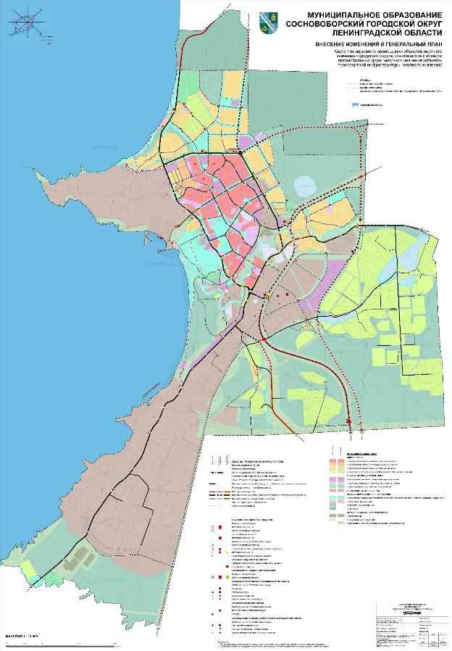

Рисунок 2.7.2 – Карта планируемого размещения объектов транспортной инфраструктуры, согласно разрабатываемому Генеральному плану (2018 г.)
    - Схема территориального планирования Ленинградской области. Положение о территориальном планировании. 2017 год
Документом предусмотрены следующие сроки реализации проекта:
- первая очередь – 2020 год;
- расчётный срок – 2035 год.
В части развития автомобильных дорог регионального значения, предусмотрены следующие мероприятия:
- Транспортный подход для создания путей эвакуации при возникновении чрезвычайных ситуаций на Ленинградской АЭС (реконструкция);
- Автодорожный обход города Сосновый Бор (включая строительство транспортных развязок с автомобильными дорогами Санкт-Петербург – Ручьи и Сосновый Бор – Глобицы);
- Обход города Сосновый Бор от автомобильной дороги «Волосово – Гомонтово – Копорье – Керново» до автомобильной дороги «Санкт-Петербург – Ручьи».
В перечне объектов регионального значения, исключаемых из схемы территориального планирования Ленинградской области приведена автобусная станция в городе Сосновый Бор.
    - Программа комплексного развития транспортной инфраструктуры муниципального образования Сосновоборский городской округ Ленинградской области до 2030 года, разработанная в 2017 году
Программой предусмотрены следующие мероприятия:
1.Мероприятия на расчетный срок:
1.1. Внешний транспорт:
- Развитие междугородного и пригородного автобусного сообщения. Размещение совмещенного авто – и железнодорожного вокзала в районе пассажирской платформы «80 км»;
- реконструкция пирса «Устье»;
- строительство пассажирского причала, включающего в себя пассажирский терминал и яхтенного комплекса в Копорской губе;
- сооружение посадочных площадок вертолетов;
- создание оптимальной логистической системы пассажирских перевозок, включающей в себя обеспечение удобства подхода пассажиров к остановочным пунктам общественного транспорта; использование комфортабельного подвижного состава; удобство организации пересадки с одного вида транспорта на другой (планировочная организация пересадочного узла, информационное обеспечение).
1.2. Магистральная улично-дорожная сеть. Городской транспорт:
- Организация трасс общегородского значения для усиления транспортных связей между районами города и создания дополнительных выходов на внешние автодороги по следующим основным направлениям:
- новая магистраль (с выходом на автодорогу «Санкт-Петербург – Первое Мая») – пр.Александра Невского (меридиональный участок) – Копорское шоссе (17,0 км);
- пр. Александра Невского (широтный участок) – новая магистраль (с выходом на новый автодорожный подход) (5,5 км);
- ул. Ленинградская (с выходом на автодорогу «Санкт-Петербург – Первое Мая») (9,2 км);
- новая широтная магистраль с устройством путепровода через железнодорожные пути в районе платформы 80 км с новым выходом на автодорогу «Сосновый Бор – Красная Горка» (2,7 км);
- новая магистраль в промышленно-коммунальной зоне (с выходом на автодорогу «Сосновый Бор – автодорога Петродворец – Кейкино») (6,5 км).
- Реконструкция существующей улично-дорожной сети с устройством дублеров по основным направлениям магистральной сети с целью увеличения ее пропускной способности (5,0 км);
- Развитие магистральной улично-дорожной сети в районы реконструкции и нового освоения территории (требуется строительство 47 км магистральных улиц и дорог);
- Оснащение магистральной улично-дорожной сети необходимыми транспортными сооружениями – мостами, путепроводами и транспортными развязками в разных уровнях (6 ед.);
- Разгрузка центра города от легковых автомобилей путем отвода транзитного движения, создания «перехватывающих» автостоянок у въездов в центр и в город.
- Реконструкция существующего пешеходного моста (ул.Пионерская – ул.50 лет Октября).
1.3. Для улучшения транспортного обслуживания предлагается:
- Развитие автобусной сети в существующих районах города и на связях с площадками нового строительства (общая протяженность линия автобуса составит 74 км). Модернизация и улучшение технико-эксплуатационных характеристик автобусного парка (количество подвижного состава в инвентаре составит 140 ед.), повышение регулярности движения. Укомплектование 10–15 % автобусного парка низкопольным подвижным составом для возможности использования маломобильными группами населения.
- Развитие объектов хранения и обслуживания автотранспорта (гаражи, СТО, АЗС). С увеличением уровня автомобилизации до 440 а/м на 1000 жителей к 2030 г. потребуется значительное количество мест для хранения и парковки индивидуальных средств автомототранспорта. Предусматривается: строительство современных типов объектов хранения транспорта – многоэтажные гаражи манежного типа, полуподземные гаражи и стоянки; постепенная реконструкция (путем строительства многоэтажных гаражей) существующих мест постоянного хранения индивидуальных средств автомототранспорта, не соответствующих природоохранным требованиям и экологическим условиям.
2.Мероприятия на первую очередь:
  - Реконструкция ул. Ленинградской с расширением проезжей части до 14 м с реконструкцией моста через р.Коваши (4,5 км);
  - Строительство транспортной развязки в разных уровнях на пересечении ул. Ленинградской с Копорским шоссе;
  - Строительство второй проезжей части по широтному участку пр. Александра Невского (2,1 км);
  - Строительство магистральных улиц в районах первоочередного жилищно-гражданского и производственно-делового строительства (12 км);
  - Укомплектование 10–15 % автобусного парка низкопольным подвижным составом для возможности использования маломобильными группами населения;
  - Реконструкция существующего пешеходного моста (ул. Пионерская – ул. 50 лет Октября).

ПРОГНОЗ ТРАНСПОРТНОГО СПРОСА, ИЗМЕНЕНИЯ ОБЪЕМОВ И ХАРАКТЕРА ПЕРЕДВИЖЕНИЯ НАСЕЛЕНИЯ И ПЕРЕВОЗОК ГРУЗОВ НА ТЕРРИТОРИИ ГОРОДСКОГО ОКРУГА

Прогноз социально-экономического и градостроительного развития
Современное и перспективное расселение населения на территории муниципального образования Сосновоборского городского округа Ленинградской области определено на основе данных Государственной статистики, данных Стратегии социально-экономического развития и данных корректируемого Генерального плана. При прогнозе распределения населения по транспортным районам на территории, были взяты за основу данные по современному состоянию, объёму нового жилищного строительства и сносу жилищного фонда, в соответствии с данными корректируемого Генерального плана МО Сосновоборского городского округа ЛО, а также материалами разработанных проектов планировки и проектов межевания территории (табл. 3.1.1).

Таблица 3.1.1 – Основные показатели нового жилищного строительства в Сосновоборском городском округе за период 2019-2035 гг.
Наименование показателей | Единица измерения | 2019 г. | 2025 г. | 2030 г.
Жилищный фонд | тыс.м² | 1 463,0 | 1 894,6 | 2 251,4
Убыль жилфонда за весь период с 2019 г. | тыс.м² |  | 3,4 | 9,0
Новое жилищное строительство за весь период с 2019 г. | тыс.м² |  | 435,0 | 797,4
Численность населения | тыс. чел. | 68,2 | 69,3 | 70,0
Средняя обеспеченность общей площадью жилищного фонда | м²/чел | 21,5 | 27,3 | 32,2
Генеральным планом предусматривается около 419 га для развития жилых зон. Предполагаемый объем нового жилищного строительства – около 797 тыс. кв. м, убыли жилищного фонда – около 9 тыс. кв. м. Жилищный фонд к концу расчетного срока увеличится с 1,46 до 2,25 млн. м² при увеличении жилищной обеспеченности с 21,5 до 32,2 м²/чел.
Распределение нового жилищного строительства по планировочным районам Генерального плана Сосновоборского городского округа показано на рис.3.1.1 (источник - Материалы по обоснованию внесения изменений в Генеральный план)
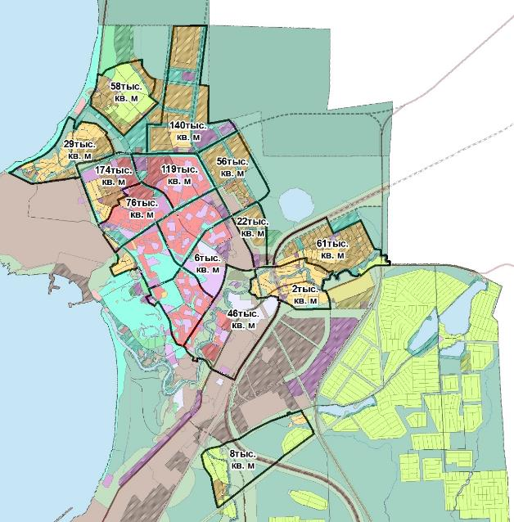

Рисунок 3.1.1 – Карта планируемого размещения объёмов нового жилищного строительства, согласно материалам Генерального плана (2018 г.)
В Генеральном плане принято решение о формировании нового жилого района на севере города. Планировочная структура нового жилого района ориентирована на проектируемую северную магистраль, связывающую городской округ с Санкт-Петербургом. Вдоль магистральной улицы формируются кварталы малоэтажной жилой застройки. У въезда в Северо-западный район со стороны существующей застройки, планируется территория с многоэтажной жилой застройкой. В северо-западной и юго-восточной частях города планируется индивидуальное жилищное строительство.
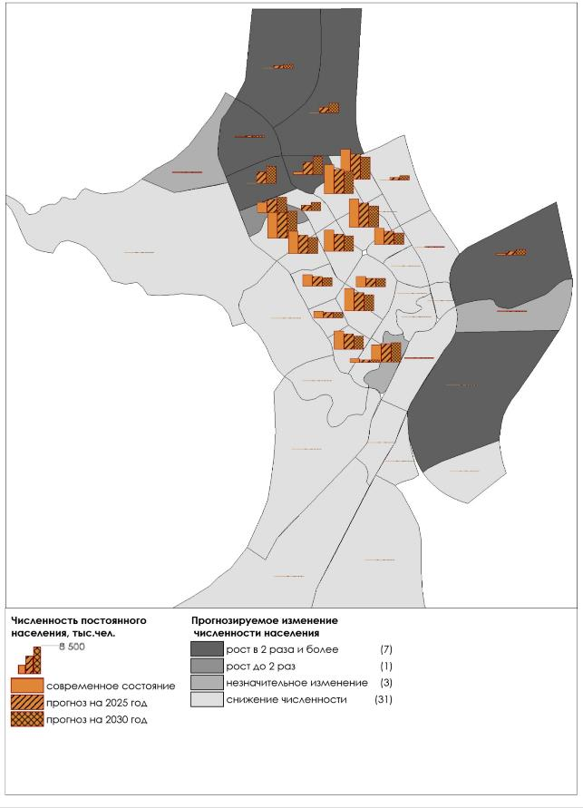

Рисунок 3.1.2 – Динамика численности населения по транспортным районам за период 2019-2030 гг.
На период до 2030 года, среднегодовой темп прироста населения составит около 0,2%. Прогнозные значения демографических показателей приведены в таблице 3.1.2 и на рис. 3.1.2.

Таблица 3.1.2 – Прогнозные значения показателей демографического развития на рассматриваемой территории
Наименование | 2019 г. | 2025 г. | 2030 г. | Прирост (убыль)  в 2030 г. относительно 2019 г.
 |  |  |  | % | тыс.чел.
Численность постоянного населения, тыс. чел. | 68,2 | 69,3 | 70,0 | 2,6% | 1,8
Снижение численности постоянного населения в зоне существующей многоэтажной застройки обусловлено прогнозируемым повышением средней обеспеченности общей площадью жилищного фонда и относительно небольшим объёмом нового жилищного строительства.

Прогноз транспортного спроса, изменения объёмов и характера передвижения населения и перевозок грузов на рассматриваемой территории
Основные передвижения по обязательным (рабочим и учебным) целям совершаются в утренние и вечерние «пиковые» часы, что создаёт максимальные нагрузки на транспортную систему. Следовательно, с целью прогноза транспортного спроса, необходимо выделять из общей численности населения основных пользователей системы пассажирского транспорта в утренний период перевозок буднего дня – так называемый транспортный контингент. Транспортный контингент включает в себя занятых в отраслях экономики, студентов и учащихся очных отделений учреждений начального, среднего и высшего профессионального образования, а также учащихся старших классов дневных общеобразовательных учреждений, совершающих поездки с учебными целями (таб. 3.2.1).

Таблица 3.2.1 – Современная численность населения на рассматриваемой территории, 2019 г.
Наименование | Население, тыс. чел. | Транспортный контингент, всего,  тыс. чел. | в том числе:
 |  |  | занятые в отраслях экономики | обучающиеся профессии с отрывом от производства | школьники  10-11 классов
Всего на рассматриваемой территории | 68,2 | 35,2 | 34,1 | 0,6 | 0,5
В результате анализа исходных данных было определено современное размещение мест приложения труда (по полному кругу предприятий) и учёбы на рассматриваемой территории (таб. 3.2.2). Следует отметить, что места учёбы в настоящей работе рассматривались с точки зрения возможной ежедневной нагрузки на транспортную систему. Следовательно, принимались во внимание только места очной формы обучения во всех учреждениях профессионального образования, а также места в 10-11 классах школ, передвижения к которым осуществляется чаще всего с помощью транспорта.

Таблица 3.2.2 – Современное количество мест приложения труда и очной учёбы на рассматриваемой территории
Наименование | Количество мест приложения труда и учёбы, всего, тыс. мест | в том числе:
 |  | Количество мест приложения труда (по полному кругу предприятий) | Количество мест очной учёбы в учреждениях профессионального образования | Количество мест учёбы в 10-11 классах школ
Всего на рассматриваемой территории | 35,2 | 34,1 | 0,6 | 0,5
Дисбаланс в территориальном размещении мест приложения труда и учёбы относительно расселения населения приводит к маятниковой миграции по рабочим и учебным целям между транспортными районами.
При определении перспективной численности транспортного контингента и количества мест приложения труда были использованы данные Стратегии социально-экономического развития (табл.3.2.3).

Таблица 3.2.3 – Показатели реализации стратегии социально-экономического развития МО Сосновоборского городского округа ЛО
№ п/п | Показатели | Годы
 |  | 2025 | 2030
1 | Численность населения округа на конец периода (справочно), тыс. чел. | 69,3 | 70,0
2 | Численность работающих на крупных и средних предприятиях округа на конец периода, тыс. чел. | 25,9 | 26,2
В соответствии со стратегией социально-экономического развития прогнозируется увеличение численности работающих на крупных и средних предприятиях до 26,2 тыс. чел., доли среднесписочной численности работающих на малых и средних предприятиях в среднесписочной численности работающих всех предприятий – до 21,6 %. С учетом вышеперечисленных показателей численность занятых в экономике в 2030 году увеличится ориентировочно до 36,4 тыс. чел. Прогнозные значения демографических показателей приведены в таблице 3.2.4.

Таблица 3.2.4 – Прогнозные значения демографического развития на рассматриваемой территории в разрезе муниципальных образований
Наименование муниципального образования | Численность постоянного населения, тыс. чел. |  |  | Численность транспортного контингента, тыс.чел.
 | 2019 г. | 2025 г. | 2030 г. | 2019 г. | 2025 г. | 2030 г.
Всего на рассматриваемой территории | 68,2 | 69,3 | 70,0 | 35,2 | 36,0 | 36,4
Прогноз прироста общественно-деловой и производственной застройки и его распределение на территории Сосновоборского городского округа был осуществлён на основании материалов корректируемого Генерального плана, а также проектов планировки и проектов межевания территории.
Перспективное распределение мест приложения труда на территории городского округа было произведено на основании данных об общем количестве мест приложения труда и на основании прогноза структуры занятости в секторах экономики (рис. 3.2.1).
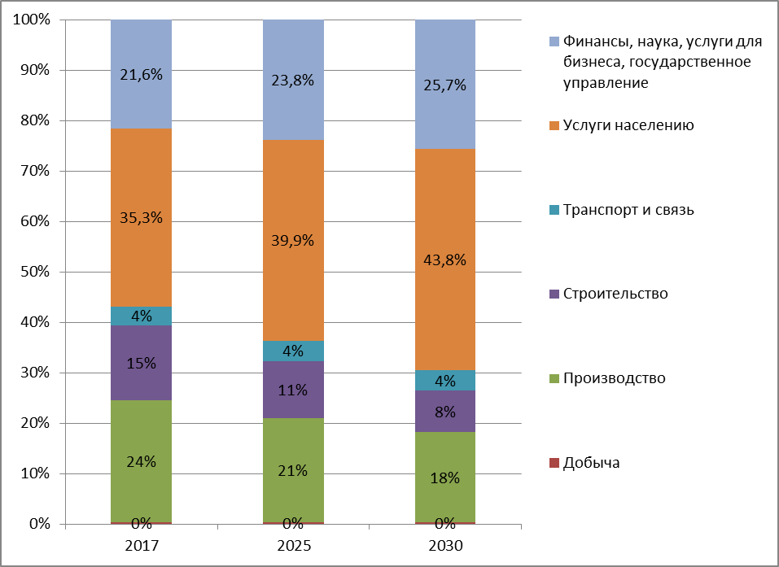

Рисунок 3.2.1 – Прогноз структуры занятости в секторах экономики
(по полному кругу предприятий)
В результате было определено прогнозируемое размещение мест приложения труда и учёбы в границах рассматриваемой территории, а также показатель селитебно-трудовой несбалансированности по транспортным районам (рис. 3.2.2 – 3.2.3).
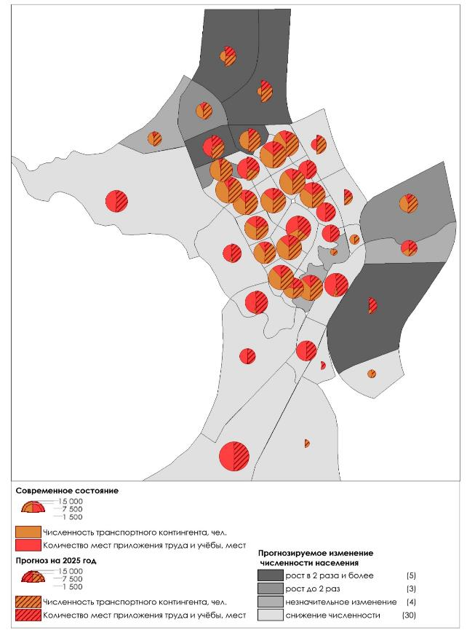

Рисунок 3.2.2 – Динамика численности населения и мест приложения труда и учёбы
по транспортным районам за период 2019-2025 гг.
Прогнозируется увеличение дисбаланса в территориальном размещении мест приложения труда и учёбы относительно расселения населения между структурными элементами территории рассмотрения. Следовательно, возрастёт величина маятниковой миграции по рабочим и учебным целям.
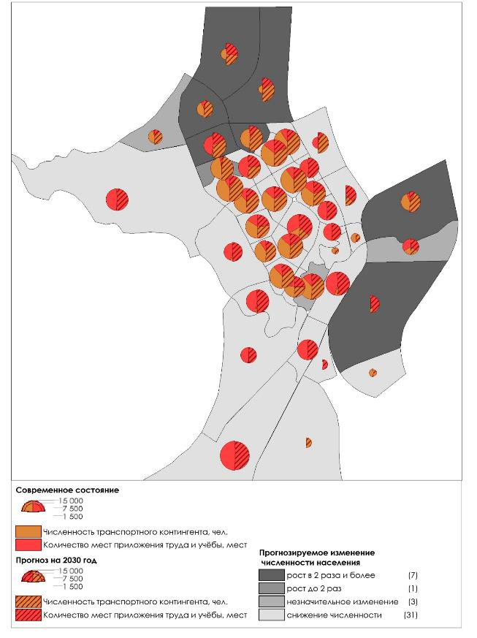

Рисунок 3.2.3 – Динамика численности населения и мест приложения труда и учёбы
по транспортным районам за период 2019-2030 гг.
Прогноз транспортного спроса должен основываться на перспективных потребностях в передвижениях для постоянного и временного населения. Параметры прогноза в свою очередь определяются современной ситуацией, динамикой закономерностей формирования потребностей в предшествующие периоды и тенденциями их трансформации в будущем. С целью получения подобных данных проводятся социологические исследования территориальной подвижности, включающей транспортные и пешеходные передвижения.
Изменение объемов передвижения населения и перевозок грузов представлено в таблице 3.2.4.1.

Таблица 3.2.4.1 – Изменение объемов передвижений населения по видам транспорта и перевозок грузов на 2025 и 2030 годы
Целевые показатели и индикаторы | Срок реализации
 | 2025 год | 2030 год
Общий объем передвижений на транспорте, пасс. | 15349 |  | 15763
Объем передвижений на ОПТ, пасс. | 5221 |  | 5863
Объем передвижений на ИТ, пасс. | 10128 |  | 9900
Объем грузовых передвижений, физ. ед. | 555 |  | 521

Прогноз развития транспортной инфраструктуры

Внешний транспорт
Мероприятия по внешнему транспорту принимаются в ПКРТИ из документов территориально-транспортного планирования Ломоносовского района, Ленинградской области и Российской Федерации. В документе учтены мероприятия, заложенные в следующих документах:
- Схема территориального планирования Российской Федерации в области федерального транспорта (железнодорожного, воздушного, морского, внутреннего водного), автомобильных дорог федерального значения (утверждена постановлением Правительства Российской Федерации от 19 марта 2013 года № 384-р).
- Схема территориального планирования Ленинградской области (утверждена постановлением Правительства Ленинградской области от 29 декабря 2012 года № 460).
- Государственная программа Ленинградской области «Развитие автомобильных дорог Ленинградской области» (утверждена постановлением правительства Ленинградской области от 14 ноября 2013 года № 397) с подпрограммами:
  - подпрограмма «Поддержание существующей сети автомобильных дорог общего пользования»;
  - подпрограмма «Содержание и управление дорожным хозяйством»;
  - подпрограмма «Повышение безопасности дорожного движения».
- Программа комплексного развития транспортной инфраструктуры муниципального образования Сосновоборский городской округ Ленинградской области до 2030 года.
Мероприятия по развитию инфраструктуры внешнего транспорта неизменны для всех вариантов развития, в следствие неподчинения документам территориально-транспортного планирования местного уровня. Развитие внешнего транспорта на территории города вызвано следующими причинами:
  - строительство и ввод в эксплуатацию ЛАЭС-2 (развитие улично-дорожной сети и железнодорожного транспорта),
  - развитие индустриального парка «Калище» (развитие улично-дорожной сети),
  - создание и развитие новых и существующих направлений на межмуниципальных автобусных и железнодорожных маршрутах (развитие автомобильного и железнодорожного транспорта),
  - необходимость осуществления мониторинга лесных массивов (развитие воздушного транспорта),
  - поддержание и развитие пассажирских перевозок на водном транспорте (развитие водного транспорта).
ПКРТИ внесено ряд рекомендаций по дополнению мероприятий по развитию внешнего транспорта на территории города, с целью комплексного и эффективного развития транспортной системы в целом.
Мероприятия из документов территориально-транспортного планирования и отдельные рекомендации по развитию внешнего транспорта:
      - Железнодорожный транспорт и инфраструктура
- Калище – Ленинградская АЭС-2, реконструкция подъездного железнодорожного пути необщего пользования протяженностью 7,561 км,
- Калище – Копорье, строительство однопутной железнодорожной линии протяженностью 16,7 км со строительством 3 остановочных пунктов и реконструкцией ст. Калище– переустройство путевого развития с целью примыкания II главного пути со стороны станции Лебяжье,
Рекомендации:
- усиление пассажирского железнодорожного сообщения на связях города с Санкт-Петербургом и г. Ломоносов – снижение интервала движения,
- строительство дополнительного главного пути на участке Бронка – Калище, с оснащением перегонов автоматической блокировкой – позволит увеличить скорость железнодорожного сообщения на связи Сосновый Бор – Санкт-Петербург, за счет сокращения стоянки поездов на станциях скрещения встречного движения,
- организация транспортно-пересадочных узлов на о.п. «80 км» и ст.«Калище».
      - Автомобильный транспорт
Рекомендации:
- строительство до 2025 года отстойно-разворотного пункта в комплексе с транспортно-пересадочным узлом в районе ТЦ «Эльдорадо»,
- строительство ТПУ «80 км» в комплексе с автовокзалом и перехватывающей парковкой и строительство ТПУ «Калище» с перехватывающей парковкой,
- оптимизация маршрутов движения межмуниципального общественного пассажирского транспорта по территории города.
      - Водный транспорт и инфраструктура
- Строительство стоянки маломерных судов
Рекомендации:
- реконструкция пирса «Устье»,
- строительство пассажирского причала, включающего в себя пассажирский терминал и яхтенный комплекс в Копорской губе.
      - Воздушный транспорт и инфраструктура
- организация посадочной площадки вертолетов, расположенная на планируемой территории производственного складского назначения в юго-восточной части города.

Улично-дорожная сеть
В работе рассмотрены варианты развития улично-дорожной сети муниципального образования Сосновоборский городской округ Ленинградской области на реалистичный и оптимистичный сценарии. В таблице 3.3.1 содержится общий прогноз развития УДС для реалистичного сценария.

Таблица 3.3.1 – Прогноз развития улично-дорожной сети
№ п/п | Наименование объекта транспортной инфраструктуры | Единица измерения | 2020 | 2021 | 2022 | 2023 | 2024 | 2025 | 2030 | за 2030
1 | Строительство элементов УДС | км |  |  | 0,4 | 1,3 | 0,8 | 1,6 | 44,0 | 50,7
2 | Реконструкция элементов УДС | км |  | 1,0 | 1,0 | 5,5 | 2,8 | 0,4 | 3,2 | 3,8
3 | Узлы магистралей высших классов | ед. |  |  |  |  |  |  | 2 | 2
4 | Строительство и реконструкция мостовых переходов | ед. |  |  |  |  |  | 1 | 1 | 2
5 | Путепроводы в разных уровнях с железной дорогой | ед. |  |  |  | 1 |  |  |  | 2
В качестве мероприятий на первую очередь приняты:
2021 год:
- реконструкция Копорского шоссе на участке от Ракопежского шоссе до ул. Ленинградской. Расширение проезжей части до четырёх полос (две в каждую сторону). Доведение участка до нормативного состояния, соответствующего классу МГП – 1,0 км.
2022 год:
- реконструкция Копорского шоссе на участке от ул. Ленинградской до пр-та Александра Невского. Расширение проезжей части до четырёх полос (две в каждую сторону). Доведение участка до нормативного состояния, соответствующего классу МГП – 1,0 км. Строительство нового, спрямлённого участка шоссе в районе дома №6 по Копорскому шоссе протяжённостью 0,4 км.
- Организационные меры по обеспечению безопасности движения на узле Ленинградская улица – Комсомольская улица: обеспечение светофорного регулирования, создание пешеходного перехода на ул. Соколова в непосредственной близости от рассматриваемого узла, строительство велоинфраструктуры, соблюдение треугольников видимости при выезде с Ленинградской улицы на Комсомольскую улицу, общее снижение скорости движения автомобилей.
2023 год:
- строительство участка улицы класса МГВ, являющейся продолжением улицы Академика Александрова в сторону Финского залива – 0,8 км.
- строительство улицы класса МРТ в ЖСК «Металлооптика» – 0,5 км.
- реконструкция Набережной улицы на участке от пр-та Александра Невского до дороги на СНТ «Солнечное». Доведение участка до нормативного состояния, соответствующего классу МГП при существующей полосности: обеспечение нормативной ширины полос, разметки и асфальтированной обочины, строительство тротуаров и пешеходных переходов, обустройство выездов с примыкающих улиц, освещение – 3,8 км.
- строительство путепровода в разных уровнях с железной дорогой на Набережной улице.
- реконструкция ул. Академика Александрова. Строительство второй проезжей части и доведение улицы до четырёхполосной (по две полосы в каждую сторону) – 1,7 км.
2024 год:
- строительство улично-дорожной сети класса МРТ, примыкающей к ул. Академика Александрова в районе ТЦ «Лента» для обеспечения транспортной доступности новой застройки – 0,3 км.
- реконструкция пр-та Александра Невского на участке от ул. Академика Александрова до Солнечной ул. Строительство второй проезжей части и доведение улицы до четырёхполосной (по две полосы в каждую сторону) – 1,3 км.
- реконструкция ул. Афанасьева на участке от Парковой ул. до ул. Академика Александрова. Расширение проезжей части до четырёх полос (по две в каждую сторону) – 1 км.
- реконструкция Высотной ул. Доведение участка до нормативного состояния, соответствующего классу УМ при двухполосном движении (по одной полосе в каждую сторону). Обеспечение нормативных ширин полос, обустройство тротуаров и освещения –0,5 км.
2025 год:
- строительство двухполосной улицы класса МРТ на востоке города в районе улицы Садовой (согласно Генеральному плану, функциональное назначение данной зоны сменяется на ИЖС) – 1,4 км.
- строительство двухполосной улицы класса УМ в районе ЖК «Заречье» – 0,2 км.
- реконструкция улицы Садовой, включая мостовое сооружение через р. Коваши. Доведение до соответствующего классу нормативного состояния при двух полосном движении – 0,4 км.
Схема с мероприятиями по развитию улично-дорожной сети на первую очередь изображена на рис. 3.3.1. Картограмма распределения потоков индивидуального транспорта и уровень загрузки улично-дорожной сети представлен на рисунках 3.3.1.1 и 3.3.1.2.
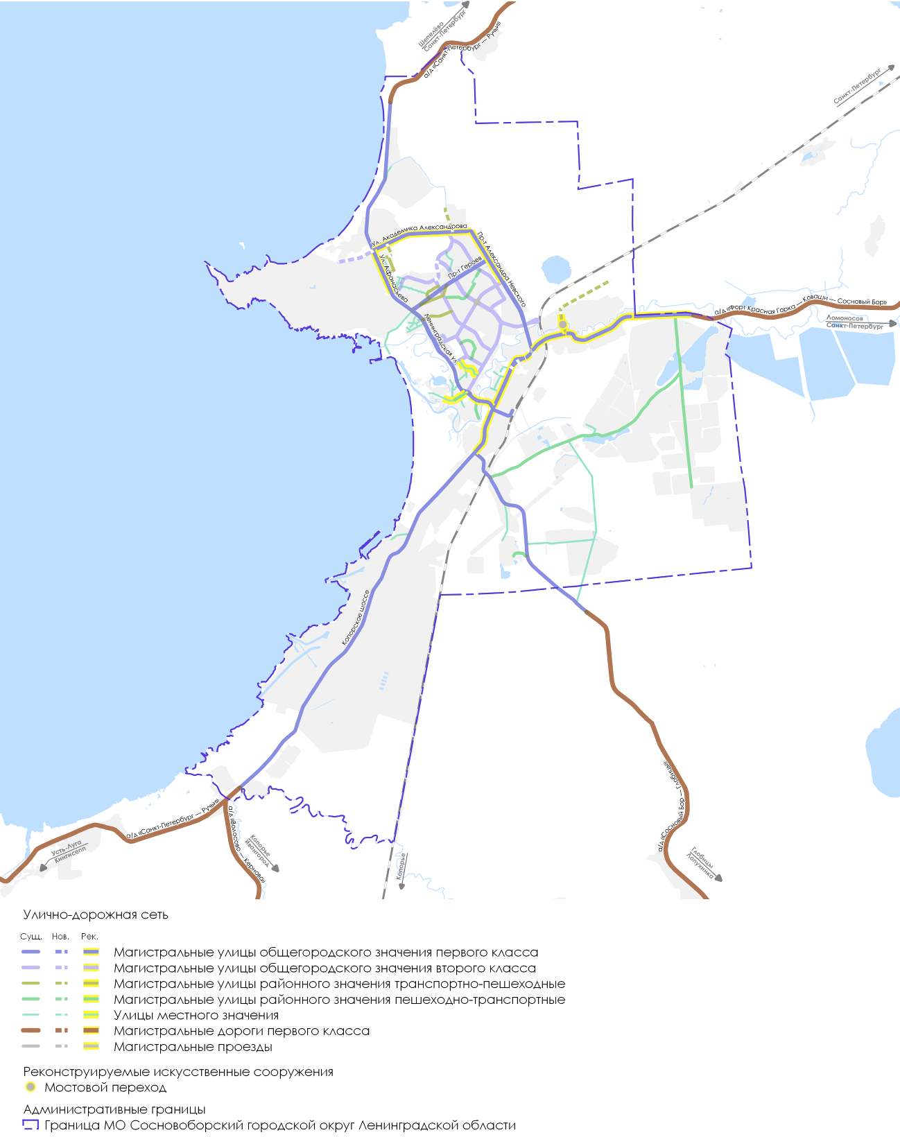

Рисунок 3.3.1 – Развитие улично-дорожной сети на 2025 год (реалистичный сценарий)
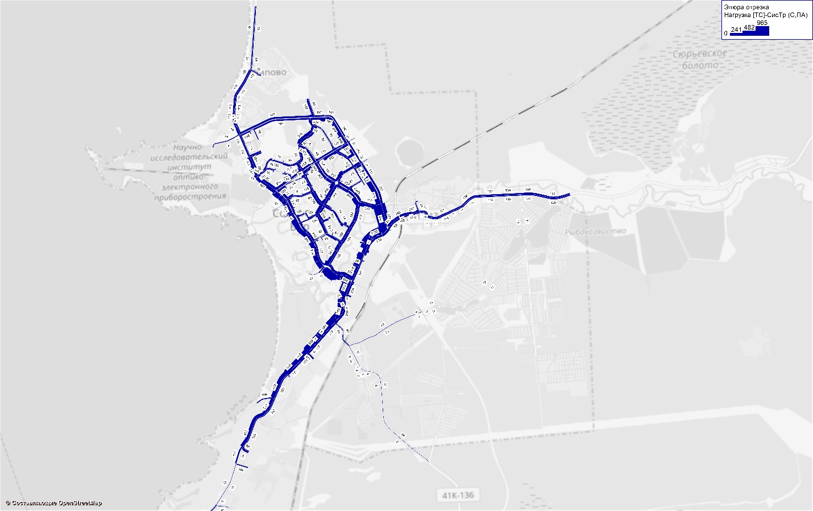

Рисунок 3.3.1.1 – Картограмма распределения потока индивидуального транспорта, 2025 год
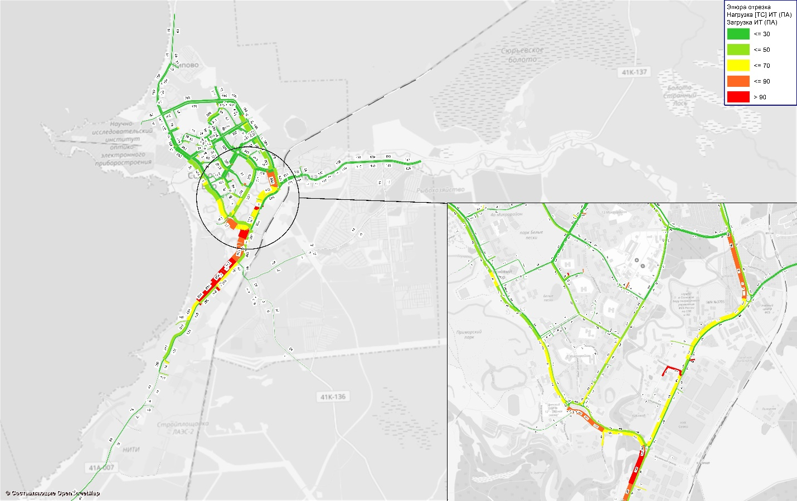

Рисунок 3.3.1.2 – Картограмма загрузки участков улично-дорожной сети, 2025 год
На 2030 год запланированы следующие мероприятия:
- Строительство автодорожного обхода города – 21,0 км (в том числе в границах города 6,1 км).
- Строительство магистральной дороги обычного типа первого класса от проектируемого продолжения пр-та Александра Невского до а/д «Санкт-Петербург – Ручьи» – 1,1 км.
- Строительство улично-дорожной сети класса МГП в северной части города – 5,0 км.
- Реконструкция участка улицы Афанасьева – 1,9 км.
- Строительство улично-дорожной сети класса МГВ в микрорайонах 7А и 19 – 2,1 км.
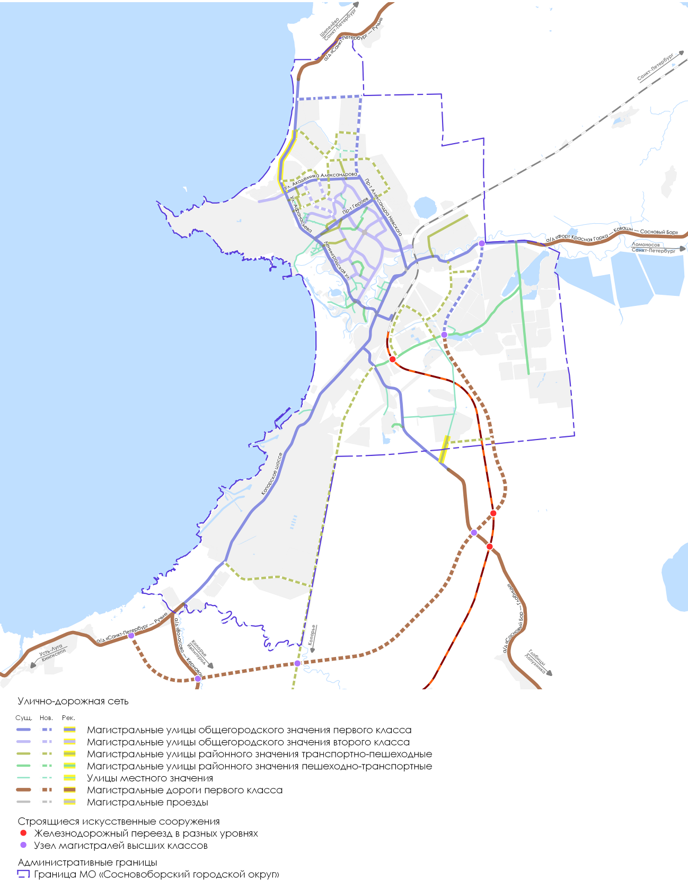

Рисунок 3.3.2 – Развитие улично-дорожной сети на 2030 год (реалистичный сценарий)
- Строительство улично-дорожной сети класса МРТ в северной части города – 6,3 км.
- Строительство улично-дорожной сети класса МРТ в микрорайонах 7А и 19 – 1,5 км.
- Строительство улично-дорожной сети класса МРТ в восточной части города в районе застройки, примыкающей к проспекту Александра Невского – 1,9 км.
- Строительство улично-дорожной сети класса МРТ в районе индустриального парка Калище – 5,6 км.
- Строительство улично-дорожной сети класса МРТ в районе СНТ «Дружба» – 1,3 км.
- Реконструкция участка улицы Соколова – 0,6 км.
- Строительство улично-дорожной сети класса УМ в северной части города – 1,5 км.
- Строительство развязки на пересечении автодорожного обхода города с автодорогой «Форт Красная Горка – Коваши – Сосновый Бор».
- Строительство развязки на пересечении автодорожного обхода города с магистральной улицей районного значения в районе индустриального парка Калище.
На рисунке 3.3.2 изображена схема развития УДС на 2030 год.
Картограмма распределения потоков индивидуального транспорта и уровень загрузки улично-дорожной сети представлен на рисунках 3.3.2.1 и 3.3.2.2.
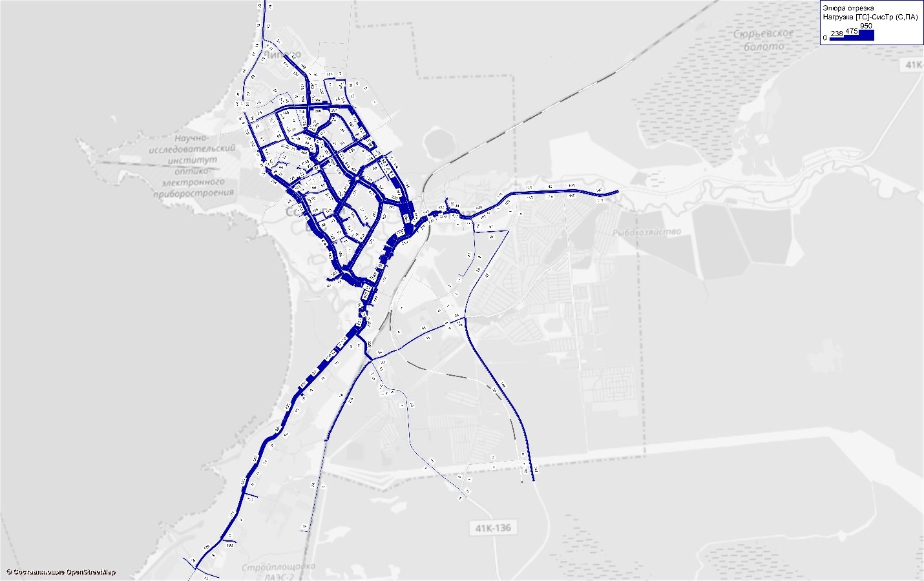

Рисунок 3.3.2.1 – Картограмма распределения потока индивидуального транспорта, 2030 год
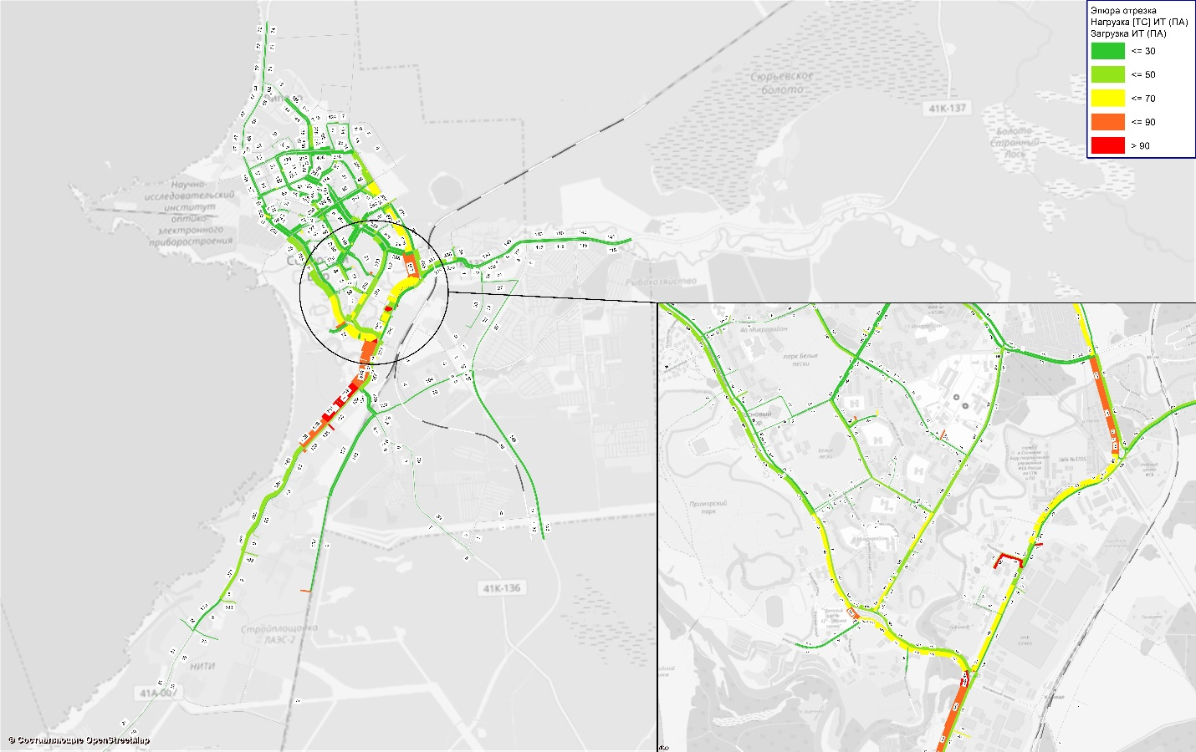

Рисунок 3.3.2.2 – Картограмма загрузки участков улично-дорожной сети, 2030 год
За расчетный срок проект предполагает реализацию следующих мероприятий:
- Транспортный подход для создания путей эвакуации при возникновении чрезвычайных ситуаций на Ленинградской АЭС (реконструкция)
- Обход города Сосновый Бор от автомобильной дороги «Волосово – Гомонтово – Копорье – Керново» до автомобильной дороги «Санкт-Петербург – Ручьи» – 5,7 км.
- Строительство продолжения улицы Академика Александрова – 2,6 км.
- Строительство магистральной дороги обычного типа первого класса от проектируемой связи с а/д «Форт Красная Горка – Коваши – Сосновый Бор» до проектируемой автодороги в северо-восточной части города – 1,7 км.
- Строительство улично-дорожной сети класса МГП в северной части города – 0,9 км.
- Реконструкция участка Устьинской улицы – 0,6 км.
- Строительство продолжения улицы Петра Великого – 2,4 км.
- Строительство улично-дорожной сети класса МРТ в северной части города – 4,2 км.
- Строительство улично-дорожной сети класса МРТ в восточной части города в районе застройки, примыкающей к проспекту Александра Невского, – 1,1 км.
- Строительство улично-дорожной сети класса МРТ в восточной части города в районе застройки, примыкающей к о.п. 80 км, – 2,7 км.
- Строительство улично-дорожной сети класса МРТ в районе индустриального парка Калище – 3,8 км.
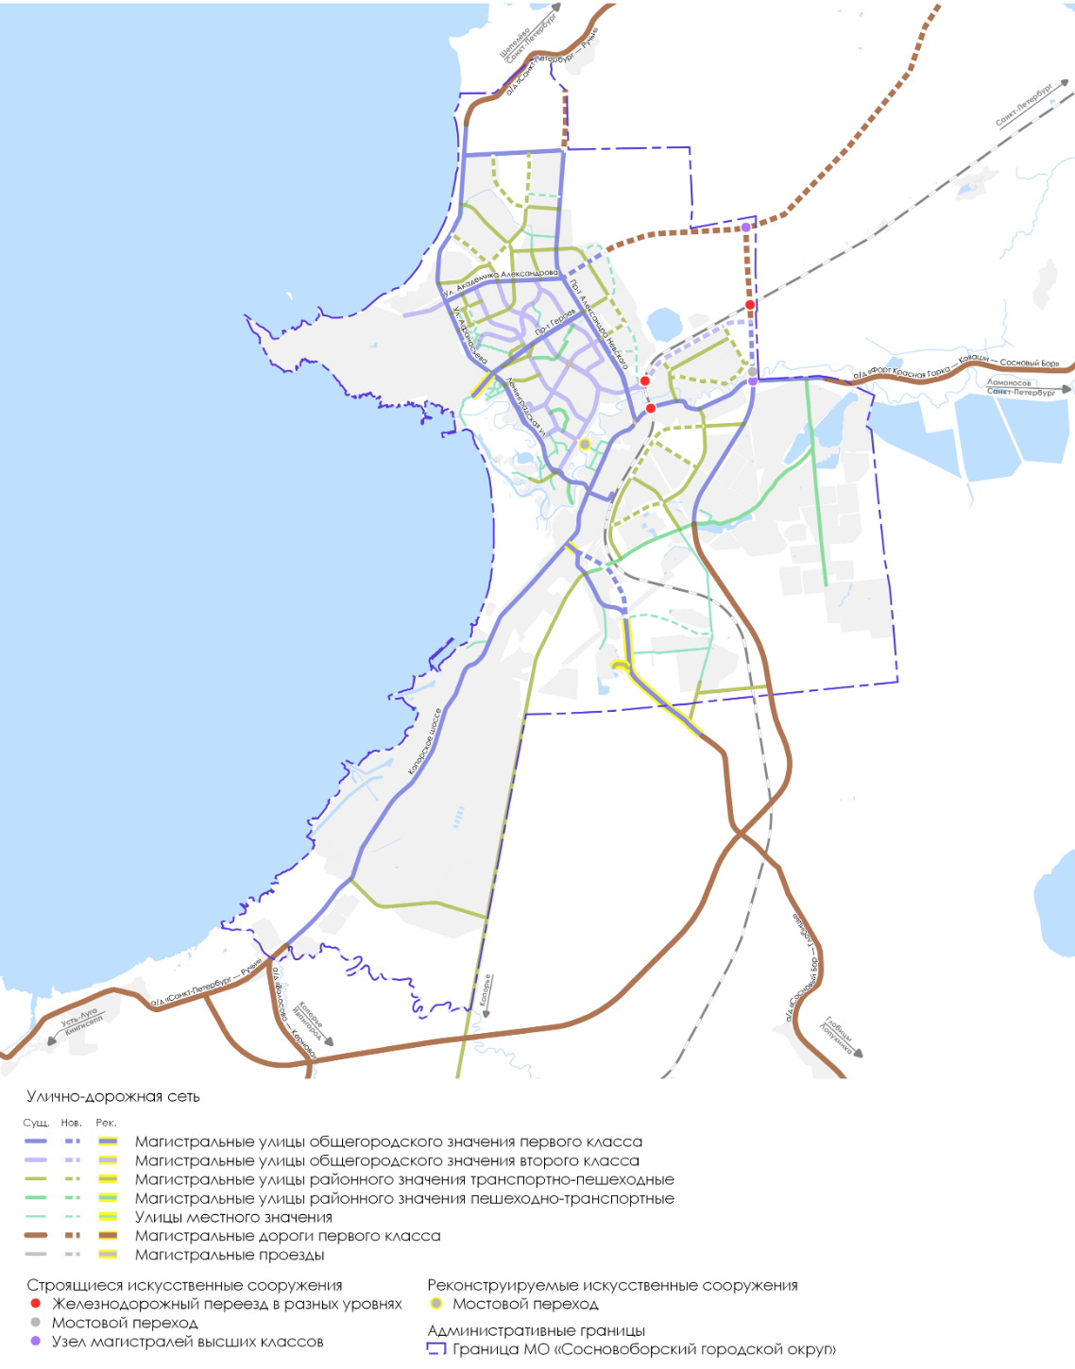

Рисунок 3.3.3 – Развитие улично-дорожной сети за расчётный срок (сеть оптимистичного сценария развития)
- Строительство улично-дорожной сети класса МРТ на месте выносимых ЖД-путей и в районе ЛАЭС – 10,9 км.
- Реконструкция участка улицы, следующей к автобусной остановке «Берёзовая роща», – 0,4 км.
- Строительство улично-дорожной сети класса УМ в северной части города – 0,6 км.
- Строительство улично-дорожной сети класса УМ в восточной части города в районе застройки, примыкающем к проспекту Александра Невского, – 3,0 км.
- Строительство улично-дорожной сети класса УМ в микрорайонах 7А и 19 – 1,0 км.
- Строительство продолжения улицы Мира – 0,3 км.
- Строительство подъезда к СНТ «Балтика» – 1,6 км.
- Строительство путепровода на пересечении автодорожного обхода города с реконструируемым участком железнодорожной линии «Ораниенбаум – Бронка – Калище».
- Строительство путепровода на пересечении проектируемого продолжения улицы Петра Великого с реконструируемым участком железнодорожной линии «Ораниенбаум – Бронка – Калище».
- Строительство путепровода на пересечении магистральной улицы районного значения в районе индустриального парка Калище с строящимся участком железнодорожной линии «Ораниенбаум – Бронка – Калище».
- Строительство мостового сооружения через реку Коваши на автодорожном обходе города.
- Реконструкция существующего мостового сооружения через реку Коваши на Пионерской улице.
На рис. 3.3.3 изображена схема развития УДС за расчётный срок.
Картограмма распределения потоков индивидуального транспорта и уровень загрузки улично-дорожной сети представлен на рисунках 3.3.3.1 и 3.3.3.2.
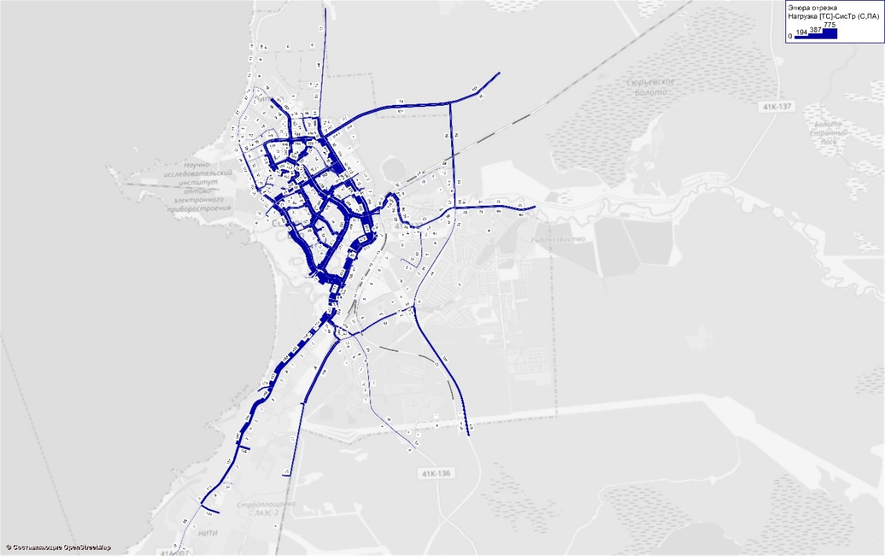

Рисунок 3.3.3.1 – Картограмма распределения потока индивидуального транспорта, оптимистичный сценарий,2030 год
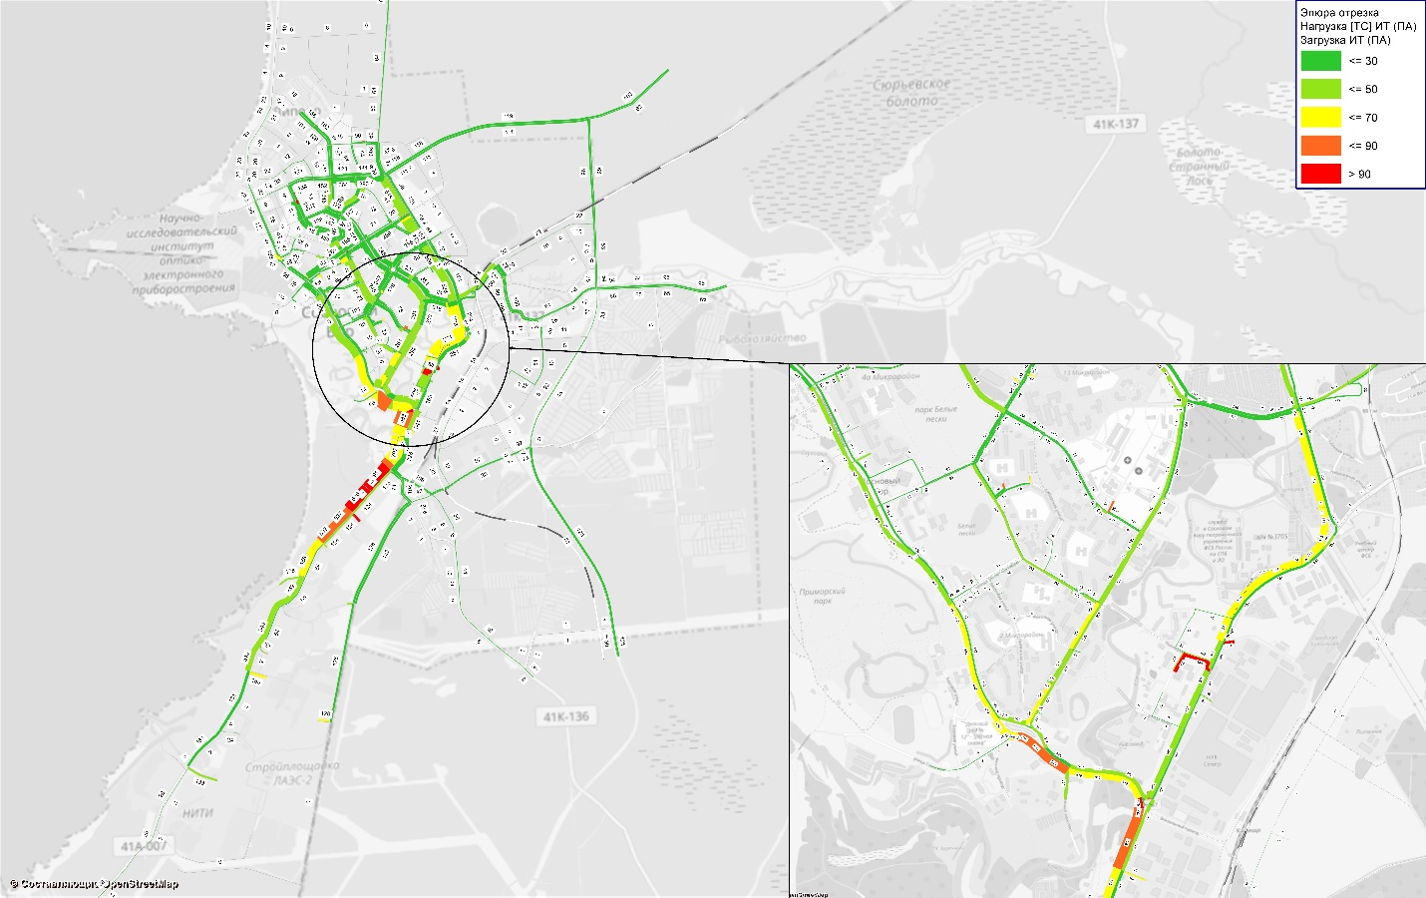

Рисунок 3.3.3.2 – Картограмма загрузки участков улично-дорожной сети, оптимистичный сценарий, 2030 год

Городской транспорт

Индивидуальный транспорт
На рисунке 3.3.4 представлена схема дефицита парковочных мест по транспортно-планировочным районам на 2030 год, возникающего с ростом автомобилизации.
Согласно расчёту, дефицит парковочных мест на 2030 год по городу в целом составит 8216 мест. Следует отметить, что расчёт проводился из условия, что жители новой застройки будут обеспечены достаточным количеством парковочных мест на этапе строительства: подземные паркинги в районах высокоэтажной застройки, места на улично-дорожной сети и открытых паркингах в малоэтажной застройке и хранение на индивидуальных участках в районах ИЖС.
Проект предполагает создание полноценной парковочной политики для всего города. Для решения проблем системы хранения при высокой автомобилизации, а также проблемы чрезмерного автомобилепользования и сбалансированного развития инфраструктуры, необходимо, чтобы автомобилисты платили за использование личного автотранспорта. Прежде всего, это касается платы за парковку. Каждое парковочное место, являющееся бесплатным для автомобилиста, в сущности является косвенно субсидируемым городским бюджетом: к стоимости обслуживания каждого парковочного места следует добавить и стоимость городской земли у мест проживания, работы и мест досуга, издержки от ухудшения экологической ситуации, а также условий и безопасности дорожного движения, к которому приводит неупорядоченная парковка. Кроме того, при отсутствии прямых затрат автовладельцев на хранение и пользование автомобилем, приводит к эффекту, названному «синдромом бесплатного вождения», что выливается в нерациональное, избыточное автомобилепользование и дальнейший рост автомобилизации.
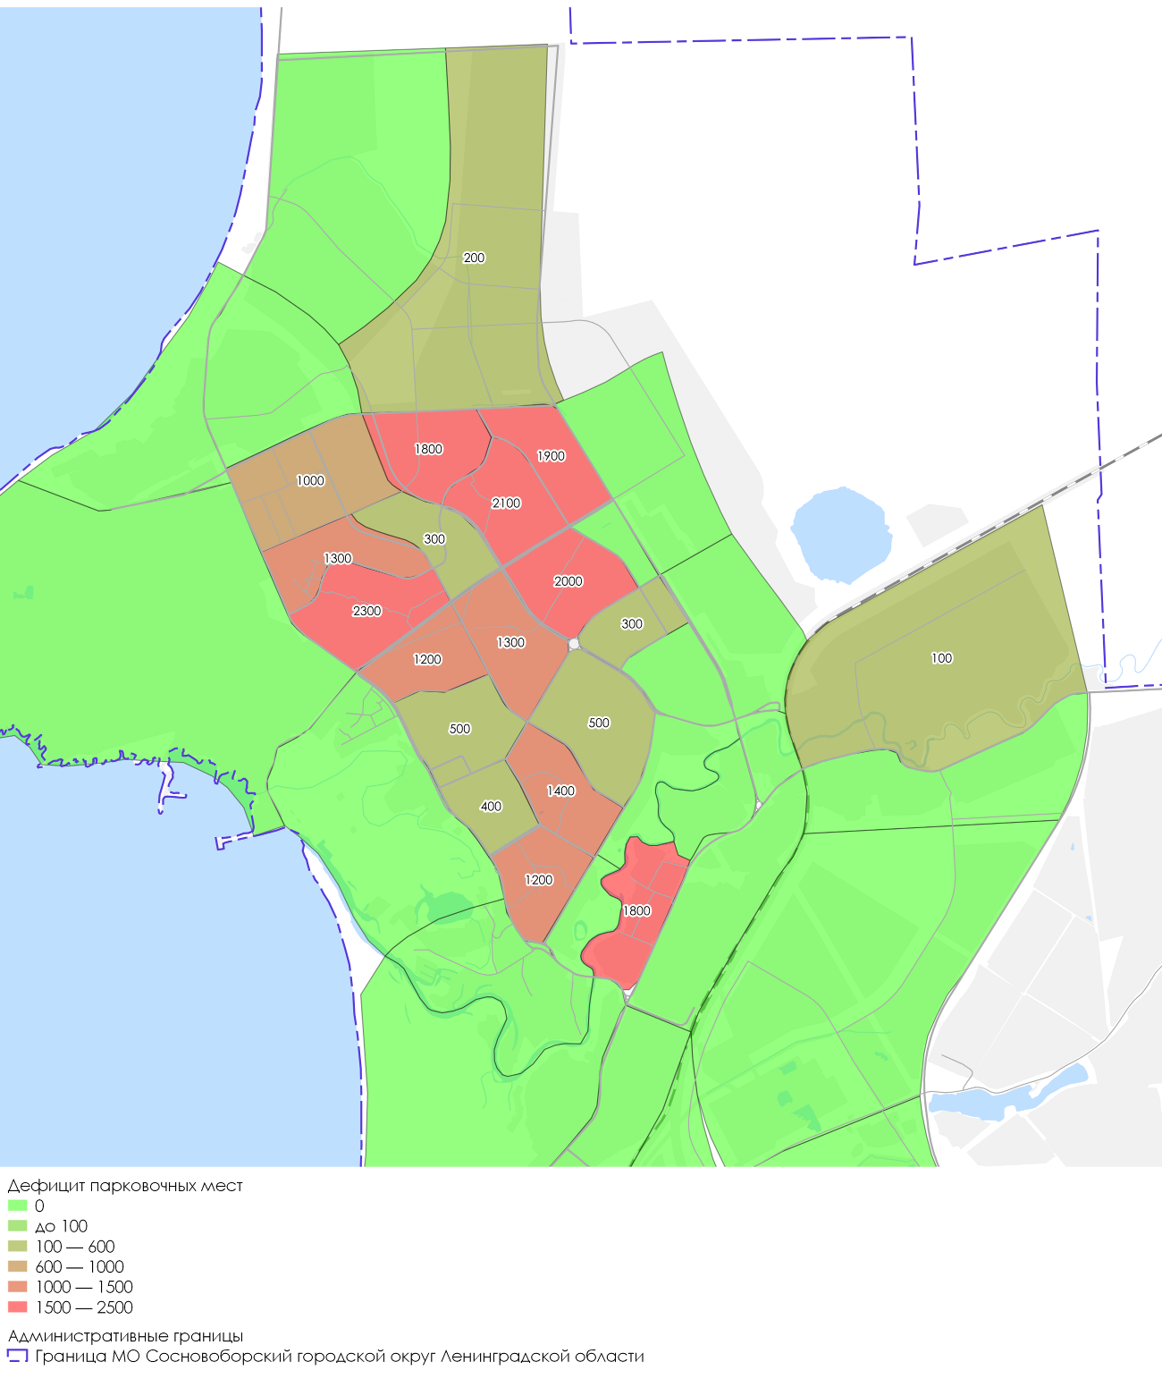

Рисунок 3.3.4 – Дефицит парковочных мест по транспортно-планировочным районам
Выделяется два важных этапа в организации парковочного пространства города:
- Правильная тарификация стоимости парковочных мест.
Тарификация парковки является ключевым фактором. В случае, если цена парковки будет слишком низкой, все места будут заняты. Слишком высокая цена является заградительным фактором и приводит к нарушениям правил парковки, либо к отказу от личного автотранспорта. При правильном выборе цены примерно 20-30% парковочных мест в пределах пешеходной доступности от объекта назначения всегда свободны. Таким образом, парковочные места всегда доступны тем автомобилистам, поездка которых действительно целесообразна. Стоимость определяется в отдельной работе.
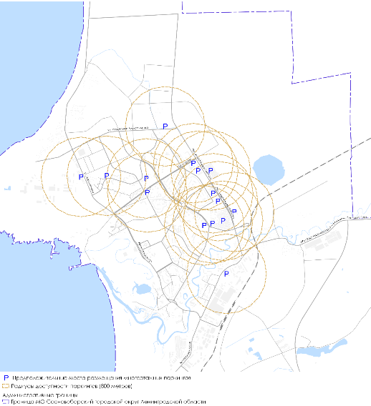

Рисунок 3.3.5 – Дефицит парковочных мест по транспортно-планировочным районам
- Доходы с парковки работают и направлены на улучшение качества жизни в данном районе. Платная парковка должна работать как система инвестирования средств в район, где она введена. Вырученные средства должны быть направлены на реконструкцию тротуаров, озеленение, создание велодорожек, общественных пространств и так далее. Платная парковка выгодна прежде всего для жителей и постоянных посетителей данной территории.
Вследствие невозможности разместить большое количество автомобилей на внутридворовой территории уже существующей застройки, решением проблемы нехватки парковочных мест должно стать строительство многоэтажных паркингов на месте крупных открытых плоскостных стоянок и гаражных кооперативов на границах жилых кварталов. На рисунке 3.3.5 изображены предполагаемые места размещения паркингов.
Такое решение позволит в дальнейшем переформатировать внутридворовые пространства и внутриквартальные проезды под приоритет пешеходного движения.
Следует отметить, что отсутствие контроля за исполнением правил парковки по всему городу может привести к неиспользованию паркингов жителями. В случае лишения автомобилистов возможности нарушать правила парковки, строительство многоэтажных паркингов может стать выгодным вложением для частных инвесторов.

Городской общественный пассажирский транспорт
В данном разделе представлены основные мероприятия по развитию системы городского общественного пассажирского транспорта по срокам реализации и по вариантам развития (реалистичный и оптимистичный). Перечисленные мероприятия сформированы на основе анализа существующего положения, выявленных проблем функционирования системы городского общественного пассажирского транспорта, в увязке с документами территориального планирования, документации по планировке территорий, документами стратегического планирования, мероприятиями целевых программ и планов развития территории в части магистральной улично-дорожной сети и городского общественного пассажирского транспорта.
В качестве первоочередных мероприятий предлагается реализовать следующие комплексные мероприятия и проектные работы:
- Создание Единого центра управления ГОПТ,
- Развитие системы автоматизированной оплаты проезда и контроля оплаты проезда;
- Проведение комплексных регулярных обследований пассажиропотоков на ГОПТ и пассажирооборотов на остановочных пунктах ГОПТ;
- Разработка проекта по оптимизации маршрутной сети ГОПТ (необходимо изменение трассировок некоторых маршрутов, уменьшения дублирования участков, уменьшение интервала движения ГОПТ, увязка с существующим и планируемым к развитию межмуниципальным ОПТ);
- Информационное обеспечение различных элементов общественного пассажирского транспорта - остановочных пунктов, подвижного состава, транспортно-пересадочных узлов (автостанций, железнодорожных станций и остановочных пунктов).
С целью повышения привлекательности ГОПТ, а также повышения безопасности и комфорта пассажирских перевозок, отдельно необходимо выделить средства и уделить внимание обустройству пешеходных подходов к остановочным пунктам.

Таблица 3.3.2 – Перечень мероприятий по вариантам развития и по периодам реализации
Год/Вариант развития | Реалистичный | Показатели | Оптимистичный | Показатели
2020-2025 | - Линия движения ГОПТ в садоводческий массив в районе о.п. «80 км» (к 2025 году становится индивидуальной жилой застройкой) | 1,4 км
 | - Остановочные узлы на предлагаемой линии движения | 3 ед.
 | - Строительство отстойно-разворотной площадки межмуниципального ОПТ в районе пр. Героев, д.35 | 1 ед.
 | - Устройство транспортно-пересадочного узла регионального значения на пересечении ул. Красных Фортов – пр. Героев. | 1 ед.
2026-2030 | 1.Линии движения ГОПТ на территории развития | 19,6 км | 1.Линии движения ГОПТ на территории развития, согласно разрабатываемому Генеральному плану (2018 г.) | 40,9 км
 | 2.Остановочные узлы на предлагаемых линиях движения ГОПТ | 38ед. | 2.Остановочные узлы на предлагаемых линиях движения ГОПТ | 41 ед.
 | 3.Устройство транспортно-пересадочного узла регионального значения у ст. Калище | 1ед. | 3.Строительство автостанции у о.п. «80 км» | 1 ед.
 | 4.Устройство транспортно-пересадочного узла регионального значения у о.п. «80 км» | 1ед.
 | 5.Строительство автостанции у о.п. «80 км» | 1ед.
При обустройстве пешеходных подходов к остановочным пунктам рекомендуется учитывать следующие общие принципы:
- обеспечение безопасности (разделение движения пешеходов и транспортных средств, включая движение велосипедистов, – достаточная ширина тротуаров, хорошая просматриваемость, освещение, наличие системы видеонаблюдения, постов полиции);
- комфорт и удобство при передвижении (в том числе для маломобильных групп населения);
- визуальный и психологический комфорт (приемлемый уровень шума, отсутствие мусора, привлекательность фасадов, соразмерность окружения);
- возможности для отдыха, остановки, общения, развлечения (наличие скамеек особенно актуально для пожилых людей);
- легкость в нахождении пути (требования к навигации и связности);
- привлекательность среды (хороший дизайн, качественные материалы, продуманность в соответствии с функциями и типом пространства).
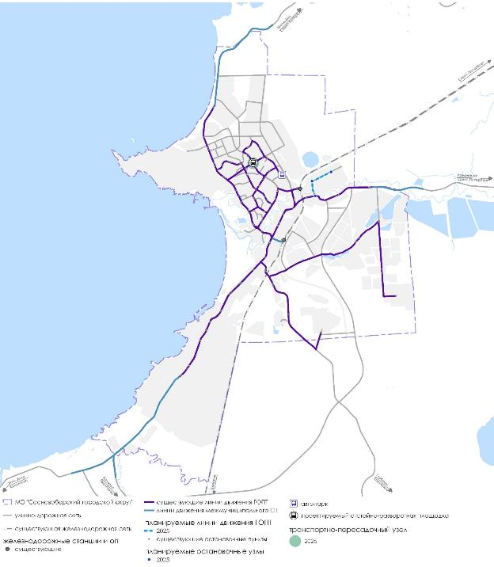

Рисунок 3.3.5 – Схема развития городского общественного пассажирского транспорта по реалистичному варианту развития на 2025 год
В предлагаемых инфраструктурных мероприятиях (таблица 3.3.2) все мероприятия разбиты по срокам реализации и вариантам развития. Мероприятия по развитию общественного пассажирского транспорта включают мероприятия по развитию как городского, так и межмуниципального ОПТ. Проектом предложены места размещения остановочных узлов и линий движения ГОПТ, а также места размещения транспортно-пересадочных узлов регионального значения, автостанций и отстойно-разворотной площадки.
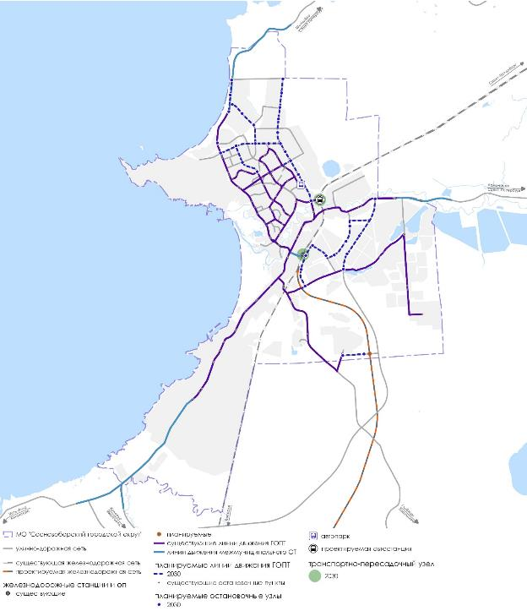

Рисунок 3.3.6 – Схема развития городского общественного пассажирского транспорта по реалистичному варианту развития на 2030 год
Остановочный узел - группа остановочных пунктов, расположенных на небольшом расстоянии друг от друга, неразделенных естественными и искусственными преградами для пешеходного движения, расположенные на одном перекрестке или являющимися парными на одинаковых маршрутах, к остановочным узлам могут быть также отнесены остановочные пункты, где вероятны пересадки.
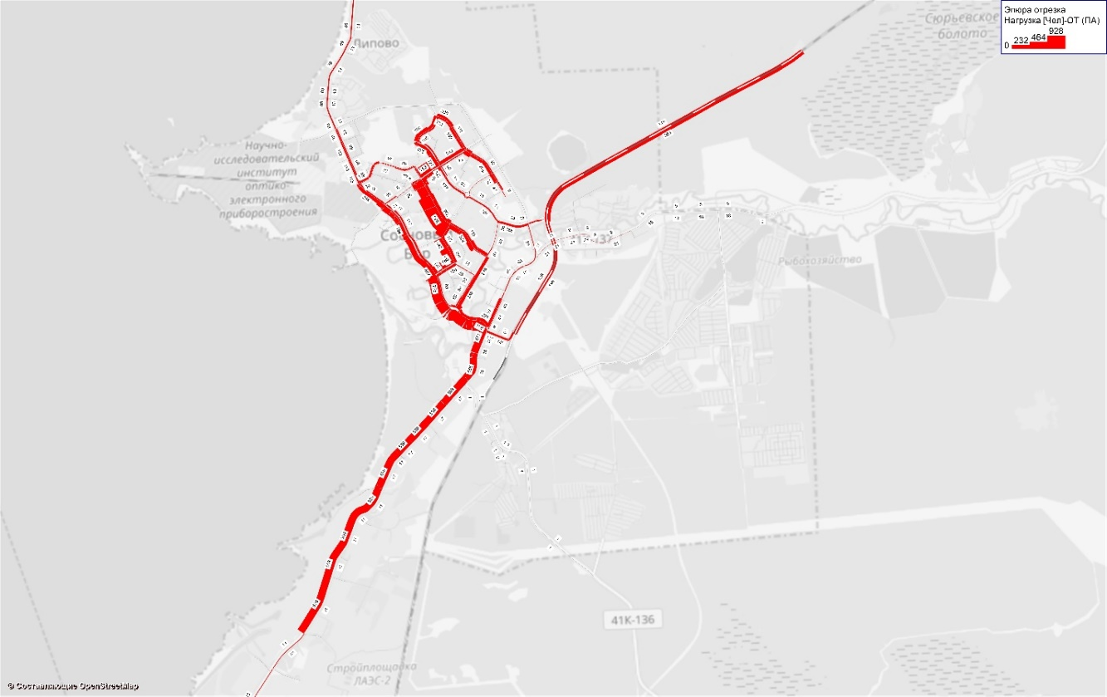

Рисунок 3.3.5.1 – Картограмма распределения пассажиропотоков на сети ОПТ, реалистичный вариант развития, 2025 год
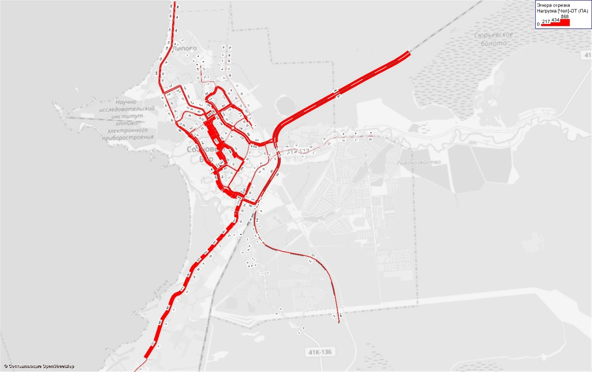

Рисунок 3.3.6.1 – Картограмма распределения пассажиропотоков на сети ОПТ, реалистичный вариант развития, 2030 год
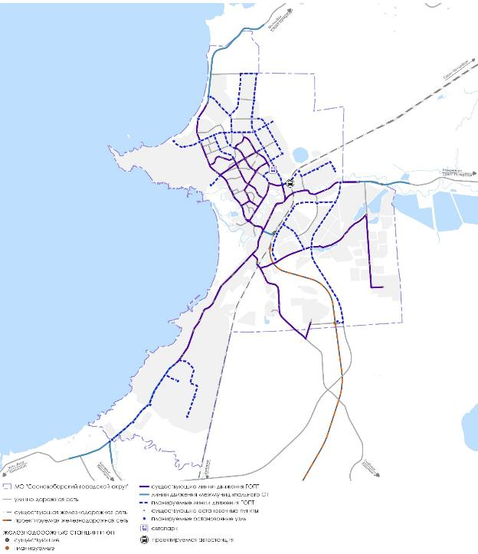

Рисунок 3.3.7 – Схема развития городского общественного пассажирского транспорта по оптимистичному варианту развития на 2030 год
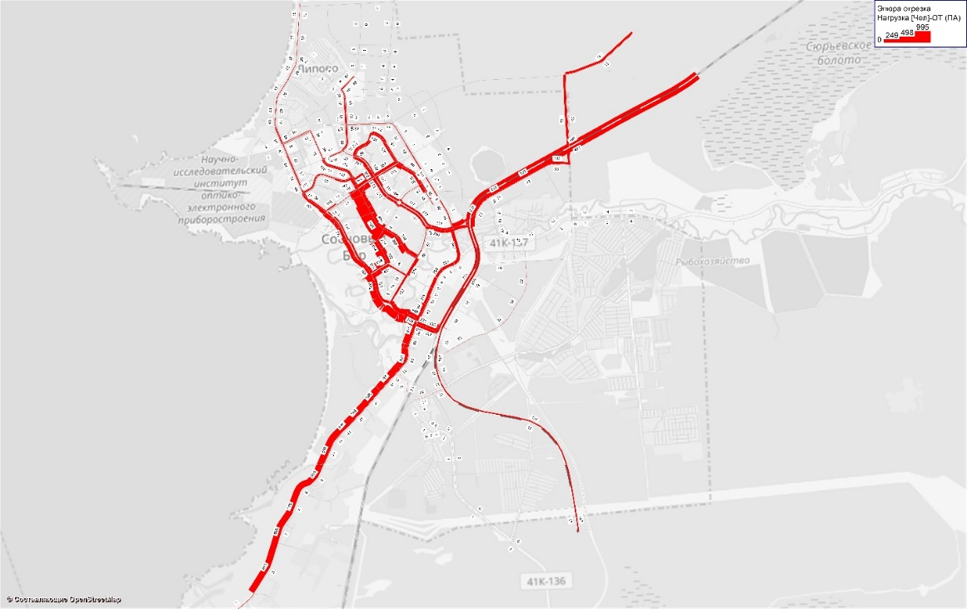

Рисунок 3.3.7.1 – Картограмма распределения пассажиропотоков на сети ОПТ, оптимистичный вариант развития, 2030 год

Грузовой и специализированный транспорт
Грузогенерирующие и грузопоглощающие площадки размещены в различных частях города, но основная концентрация приходится на зону вдоль Копорского шоссе. С целью оптимизации проезда большегрузных автомобилей по улично-дорожной сети города, уменьшения нагрузки на дорожное покрытия, снижения шумового загрязнения в ПКРТИ предложены маршруты движения большегрузных автомобилей (рисунок 3.3.8), соединяющие крупные грузогенерирующие и грузопоглощающие площадки. Пути движения проходят по ул. Ленинградской, ул. Устьинская, ул. Ак. Александрова, пр. Ал. Невского, Копорскому шоссе, проектир.автодорожному обходу, улично-дорожной сети индустриального парка «Калище».
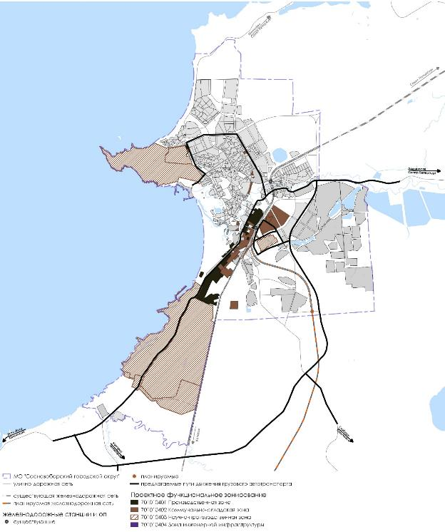

Рисунок 3.3.8 – Основные пути движения большегрузных автомобилей на перспективу
Для запрета движения большегрузных автомобилей по внутригородским участкам улично-дорожной сети необходимо установить дорожные знаки 3.4 «Движение грузового транспорта запрещено». Для ориентирования проезда большегрузных автомобилей по разрешенному маршруту необходимо установить на пересечениях дорожные знаки 6.15.1 – 6.15.3 «Направление движения для грузовых автомобилей».
В части развития коммунального транспорта планируется ликвидация существующих проблем коммунальных предприятий, описанных в разделе 2.3.3, а также приобретение более маневренной и мобильной уборочной техники для уборки вело-пешеходных путей сообщения.
На въездах в город с основных вылетных направлений – Копорское шоссе (на востоке города), Копорское шоссе (на юге города) необходимо запроектировать стоянки большегрузных автомобилей. Местоположение и количество стоянок должно быть определено на более поздних стадиях проектирования, на уровне проектов планировки территорий.
Для повышения эффективности работы коммунального транспорта в зимний период необходимо предусмотреть на территории города площадки для временного складирования снега и льда. Оборудованные площадки должны быть обвалованы по периметру, оборудованы водосборными лотками и системой транспортировки талых вод талых вод на очистные сооружения, обеспечены гидроизоляцией. После снеготаяния на площадках должна быть обеспечена уборка мусора и, при ухудшении качества земель, проведена их рекультивация.
Альтернативой оборудованным площадкам для складирования снега и льда могут стать снегоплавильные установки – мобильного или стационарного типа. Использование таких установок является более выгодным и менее энергозатратным, по сравнению со стоимостью транспортировки снега к отдаленным территориям для складирования.
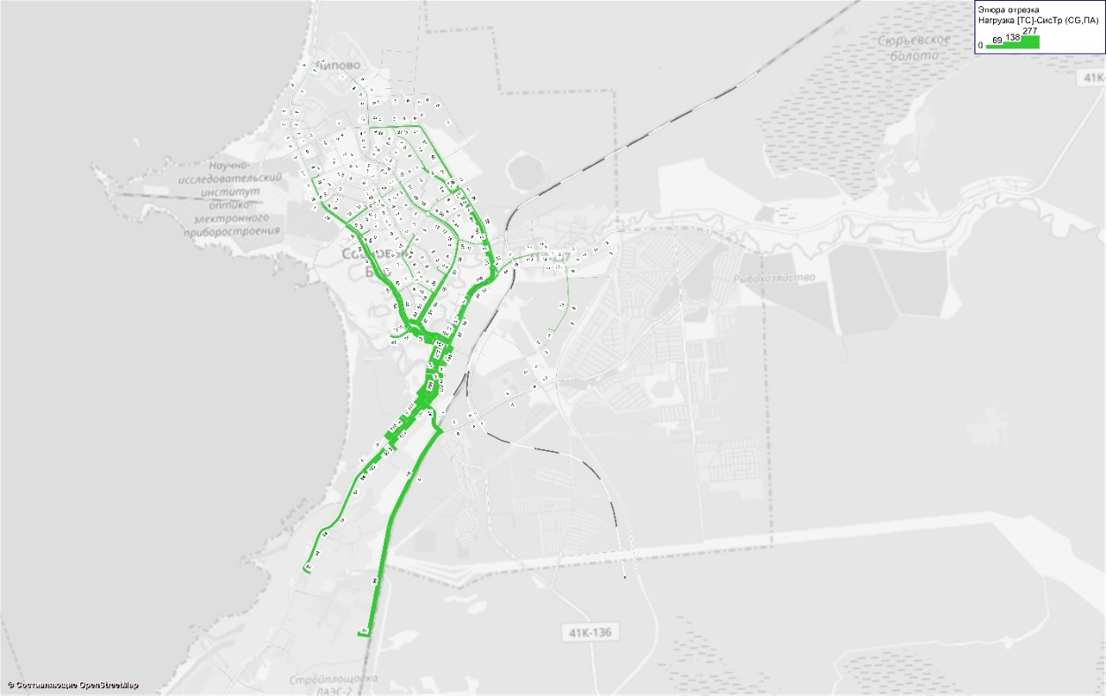

Рисунок 3.3.8.1 – Картограмма распределения грузовых потоков ну улично-дорожной сети, 2030 год

Немоторизованный транспорт
Инфраструктура, созданная для немоторизованного транспорта, может быть использована для движения велосипедов, электровелосипедов, самокатов, гироскутеров и т.д., а также для движения маломобильных групп населения (ММГН), передвигающихся на инвалидных колясках, в том числе на моторизованных.

Таблица 3.3.3 – Совместное использование улично-дорожных путей сообщения различными типами индивидуальных мобильных средств передвижения
Тип легкого индивидуального мобильного средства передвижения |  | Тротуары (максимальная скорость 15 км/ч) | Велодорожки/  расширенные тротуары (максимальная скорость 25 км/ч) | Проезжая часть
 | Инвалидные коляски, в т.ч. моторизированные
 | Велосипеды
 | Самокаты, ховеборды, гироскутеры и др.
 | Электрические велосипеды
Организация движения немоторизованного транспорта подразумевает реализацию комплекса инфраструктурных решений для создания комфортных условий совершения корреспонденций этими видами транспорта. Инфраструктура для немоторизованного транспорта включает в себя: велосипедные пути сообщения, велосипедные парковки в ТПУ, в рекреационных объектах и у объектов притяжения, пункты проката велосипедов и велосервисы. Создание и интеграция велосипедной инфраструктуры в общегородскую транспортную сеть является важной задачей развития города.
      - Развитие велосипедных путей сообщения
Основными принципами создаваемой сети велосипедных путей сообщения до 2030 года являются:
- соответствие выбранных направлений движения для велосипедистов транспортному спросу,
- соединение в единую сеть всех существующих и перспективных густонаселенных районов, и мест сосредоточения точек приложения труда,
- связность велосети,
- учет рекреационных территорий в схеме реализации велосипедных путей сообщения,
- прохождение велосипедных путей сообщения через основные ТПУ,
- согласованность схемы развития велосипедных путей сообщения с развитием других видов транспорта и городской территории,
- учет существующих и планируемых пешеходных улиц, пешеходных пространств, улиц совместного использования,
- учет существующих общественно-деловых, культурно-досуговых, рекреационных и туристических объектов притяжения.
При организации велосипедных путей сообщения необходимо особо внимательно подойти к проработке следующих вопросов:
- связность велосипедных путей в городском масштабе – разрывы в сети нежелательны, поскольку вынуждают велосипедистов массово использовать тротуар или проезжую часть, что снижает пропускную способность этого элемента профиля и создает неудобства всем участниками движения;
- связность велосипедных путей на местном уровне – особое внимание следует обращать на проектирование перекрестков для организации безопасного и комфортного разъезда различных видов транспорта, следующего различными траекториями;
- безбарьерность и безопасность среды – заниженные бордюрные камни в местах съезда, наличие полосы безопасности от тротуаров, движущихся и припаркованных автомобилей, отсутствие подземных и наземных переходов в местах интенсивного велосипедного движения, минимизирование конфликтных точек с другими участниками улично-дорожного движения;
- информирование горожан о велосипедных путях, веломаршрутах и правилах движения по ним – использование приемов «умной» велоинфраструктуры.
Предлагается поэтапное строительство обустроенных велодорожек и велополос, обеспечивающих связность территории города, и позволяющих совершать регулярные корреспонденции на велосипеде по рабочим, культурно-бытовым, рекреационным и учебным целям.
На первом этапе до 2025 года предлагается поэтапное строительство велосипедных путей сообщения в городе:
- 2020 г. на пр. Героев (Ленинградская ул. - ул. Красных Фортов) и на ул. Соколова (Ленинградская ул. – ул. Соколова, 19) - 2,2км;
- 2021 г. на Ленинградской ул. (ул. 50 лет Октября - Копорское шоссе) - 1,3км;
- 2022 г. на Вокзальном проезде (Копорское шоссе - ж/д станции "Калище") и велодорожка через сквер им. А.П.Александрова (пересечение Ленинградской ул. и ул. 50 лет Октября – ул. Соколова) - 1,5км;
- 2023 г. на ул. Красных Фортов (пр. Героев - ул. Солнечная) и на ул. Петра Великого (ул. Солнечная - ул. Комсомольская) - 1,4км;
- 2024 г. на ул. Петра Великого (ул. Комсомольская - ж/д станции "80км") - 0,8км;
- 2025 г. на Комсомольской ул. (ул. Петра Великого - Ленинградской ул.) - 1,7км.
На этом этапе при введении в эксплуатацию новых велосипедных путей сообщения и использования уже существующей велодорожки по Ленинградской ул. в городе сформируется велосипедное прогулочное кольцо (пр. Героев – Ленинградская ул. – Комсомольская ул. – ул. Петра Великого – ул. Красных Фортов) протяженностью около 6,5 км. Также благодаря этим мероприятиям велосипедной сетью будут охвачены 3 основные ТПУ – ж/д станция «Калище»; ж/д станция «80км»; ТПУ расположенное на ул. Красных Фортов и пр. Героев.
Важным фактором в формировании устойчивого спроса на велосипедные передвижения будет выступать всесезонная уборка велосипедных путей сообщения, а также поддержание их в нормативном состоянии.
Так же на этом этапе предлагается установка крытых велосипедных парковок на 20 мест около основных ТПУ – 2021 г. ж/д ст. "Калище"; 2022 г. ж/д ст. "80км"; 2024 г. ТПУ на пересечении ул. Красных Фортов и пр. Героев.
При реализации проекта по строительству велосипедной инфраструктуры на велосипедном маршруте ЛАЭС – б/о «Командор» (финансируемый из внебюджетных источников) в городе до 2025 года появятся дополнительные 12 км велодорожек, которые должны быть связаны с городской велосипедной сетью. Эта велосипедная дорожка сформирует велосипедную коммуникацию между местами проживания, основными местами приложения труда и рекреационными территориями (городскими пляжами, парками).
На втором этапе до 2030 года предлагается развитие велосипедной сети на территории города и формирование велосипедных связей к новым развивающимся территориям:
- Строительство велосипедных путей сообщения (велодорожек и велополос) на территории города (около 5,3 км):
  - пр. Героев (ул. Красных Фортов - пр. Александра Невского),
  - ал. Ветеранов (Ленинградская ул. - Солнечная ул.),
  - ул. Солнечная (ал. Ветеранов - пр. Александра Невского),
  - ул. Солнечная (ал. Ветеранов - ул. 50 лет Октября),
  - ул. 50 лет Октября (Солнечная ул. - Комсомольская ул.),
  - ул. Космонавтов (пр. Героев - Солнечная ул.).
- Строительство велосипедных путей сообщения (велодорожек) на территории, согласно Генеральному плану, предназначенной для жилой и общественно деловой застройки (севернее города): ул. Красных Фортов, ул. Академика Александрова, проектируемые улицы местного и районного значения (около 7,2 км).
- Строительство велосипедных путей сообщения в районы СНТ (на восток и на юго-восток) с подключением к железнодорожным ТПУ - 3,0км.
На этом этапе при реализации вышеуказанных мероприятий сформируется полноценная, связанная и безопасная велосипедная сеть, охватывающая основные городские объекты. При развитии сети предполагается работа с местным бизнесом и крупными инвесторами/застройщиками для совместного развития велосипедной инфраструктуры: установка велопарковок; открытие веломастерских; оборудование в жилых домах велокомнат/колясочных (для сезонного хранения велосипедов). Также требуются организационные мероприятия популиристического и просветительского характера.
На рисунке 3.3.9 представлена схема развития велосипедных путей сообщения до 2030 года.
На перспективу после 2035 года предлагается развитие велосипедных путей сообщения в городе, строительство велосипедной инфраструктуры, в т.ч. велодорожки, пешеходные дорожки, велостоянки, пункты отдыха, на велосипедном маршруте "Санкт-Петербург - Сосновый Бор" через п. Шепелёво, а также при устойчивом спросе на велосипедные передвижения создание единого городского велопроката.
      - Развитие пешеходных путей сообщения
Развитие инфраструктуры пешеходных передвижений заключается в:
- обустройстве безопасных, комфортных и непрерывных пешеходных путей сообщения;
- формировании условий для передвижения ММГН;
- обустройство пешеходных подходов к ж/д станциям «Калище» и «80км»;
- приведение в нормативное состояние существующей пешеходной инфраструктуры;
- на развивающихся территориях создание современной пешеходной инфраструктуры;
- обеспечение безопасных пешеходных маршрутов движения детей к образовательным организациям.
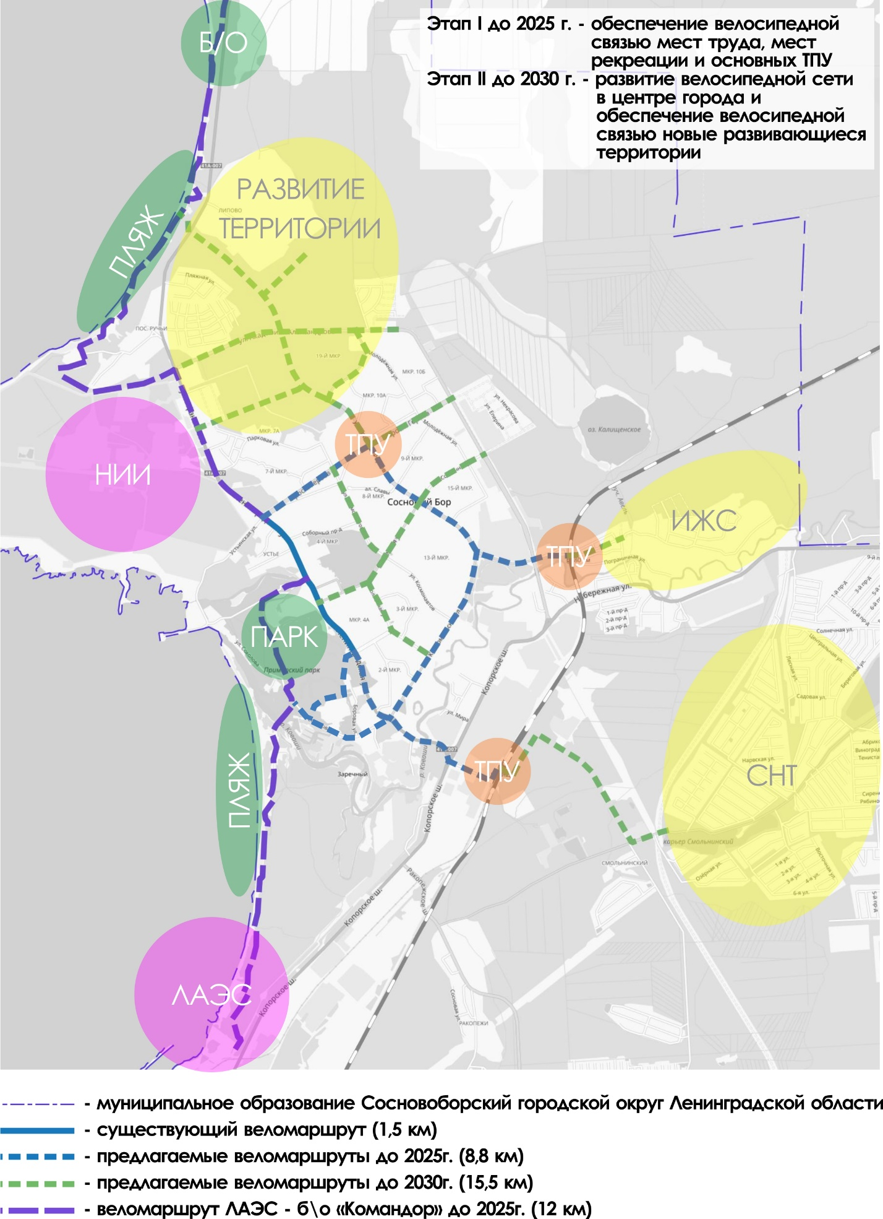

Рисунок 3.3.9 - Схема развития велосипедных путей сообщения до 2030 года

Прогноз показателей безопасности дорожного движения
Основными показателями безопасности дорожного движения являются:
- число погибших в дорожно-транспортных происшествиях;
- социальный риск – число лиц, погибших в дорожно-транспортных происшествиях, на 100 тыс. населения;
- транспортный риск – число лиц, погибших в дорожно-транспортных происшествиях, на 10 тыс. транспортных средств.
Расчет значений показателей социального и транспортного риска в муниципальном образовании Сосновоборский городской округ Ленинградской области представлен в таблице 3.4.1.

Таблица 3.4.1 – Расчет показателей социального и транспортного риска
Год | Кол-во ДТП | Погибших | Население,  тыс. чел. | Транспортных средств, тыс. ТС | Социальный риск | Транспортный риск
2015 | 1197 | 9 | 67,4 | 30,03 | 13,35 | 3,00
2016 | 1125 | 4 | 67,6 | 30,15 | 5,92 | 1,33
2017 | 1037 | 6 | 68,0 | 30,28 | 8,82 | 1,98
2018 | 864 | 4 | 68,0 | 30,40 | 5,88 | 1,32
На рисунке 3.4.1 изображён прогноз изменения социального риска.

Рисунок 3.4.1 – Динамика показателей социального риска
Следует отметить, что текущие значения социального риска близки к значению, заложенному требованиями Стратегии безопасности дорожного движения в Российской Федерации на 2018 – 2024 годы, которая предполагает снижение смертности в результате ДТП к 2024 г. в 3,5 раза по сравнению с 2017 г., то есть до уровня, не превышающего 4 человек на 100 тыс. населения. Таким образом, можно говорить о том, что на рассматриваемой территории города есть возможность достичь показателя, запланированного на 2030 год, то есть нулевой смертности в ДТП.
Для достижения нулевого уровня смертности необходимо ориентироваться на достижения в этой области городов, поставивших себе такую задачу несколько десятилетий назад. Примером для многих стран стала программа «Vision Zero», запущенная в 1997 году в Швеции, основная цель которой снизить количество смертей в дорожно-транспортных происшествиях до нуля.
Главное суждение принятой концепции – «человек несовершенен», пути сообщения всех участников движения должны давать право на ошибку человеку (пешеходу, водителю, велосипедисту), но сама транспортная инфраструктура должна быть спланирована идеально. Эта программа была принята в городах таких стран, как Нидерланды, Великобритания, США, Австралия и показала свои плоды.
Одним из главных принципов этой программы является принцип «нулевой терпимости», согласно которому смерть на дороге не должна считаться неизбежной и приемлемой. Важным является и то, что ответственность за последствия ДТП лежит не только на участниках ДТП, но и на организациях, проектирующих и эксплуатирующих транспортную инфраструктуру, а также на производителях автомобилей.
Главным приоритетом при проектировании улично-дорожной сети должна являться безопасность всех участников дорожного движения, и этот приоритет должен преобладать над скоростью и удобством. Уменьшение вероятности возникновения аварии и тяжести последствий можно за счет снижения скорости движения автотранспортных средств до 50 км/час с ликвидацией ненаказуемого превышения на 20 км/час. Согласно данным Департамента транспорта Нью-Йорка, при наезде на пешехода со скоростью 60 км/час вероятность летального исхода – 70 %, при наезде со скоростью 40 км/час – 20%. Превышение скорости движения водителями транспортных средств провоцируется не только отсутствием серьезных наказаний, но и геометрическими характеристиками существующих участков улично-дорожной сети и их обустройством. Согласно СП 42.13330.2011, расчетная скорость движения для магистральных улиц общегородского значения регулируемого движения закладывается - 80 км/час, для магистральных улиц районного значения – 70 км/час. Высокая аварийность на перекрестках зачастую связана с отсутствием треугольников видимости и читаемости линий движения через перекресток.
В переведенных источниках данной программы озвучены следующие средства по обустройству улично-дорожной сети для достижения нулевой смертности:
- Перекрёстки с круговым движением. Несмотря на то, что светофорное регулирование эффективнее, но, как правило, аварии на них приводят к более тяжёлым последствиям, чем на перекрёстках с круговым движением.
- Дороги с разделительным барьером. Решение эффективно предотвращает аварии, связанные со столкновениями встречного автотранспорта.
- Ограничение скорости в населённых пунктах до 30 км/час. По исследованиям учёных, именно скорость в 30 км/час является пределом, при котором большинство пешеходов выживают при наездах транспорта.
- Очистка прилегающих к дорогам территорий. Для минимизации последствий съезда транспорта с дороги с прилегающих территорий были убраны опасные предметы: камни и деревья.
- Подробное расследование аварий со смертельным исходом. Все дорожные аварии со смертельным исходом расследуются специальной комиссией. По окончании расследования предлагаются решения, которые бы позволили избежать повторения случившегося.
- Напоминания о ремнях безопасности. Автомобили оснащаются системами напоминания о ремне безопасности.
- Алкозамки. Технология, предназначенная уменьшить количество случаев вождения в нетрезвом виде.
- Фоторадары. Средство контроля за установленными ограничениями скорости на дорогах.
- Велосипедные шлемы. Все дети до 15 лет обязаны использовать шлем при езде на велосипеде.
В Российской Федерации элементом системы управления безопасностью дорожного движения для всего жизненного цикла дороги (проектирование, строительство/капитальный ремонт/реконструкция и эксплуатация) является аудит безопасности дорожного движения. Достаточно подробно правила и рекомендации проведения аудита расписаны в следующих документах:
- ОДМ 218.6.027-2017 Рекомендации по проведению аудита безопасности дорожного движения при проектировании, строительстве и эксплуатации автомобильных дорог,
- ОДМ 218.6.010-2013 Методические рекомендации по организации аудита безопасности дорожного движения при проектировании и эксплуатации автомобильных дорог.

Для грамотного мониторинга участков улично-дорожной сети и принятия своевременных решений по устранению очагов аварийности необходимо вести качественный анализ и учет дорожно-транспортных происшествий. Рекомендации по учету и анализу ДТП приведены в действующем документе ОДМ 218.6.015-2015 Рекомендации по учету и анализу дорожно-транспортных происшествий на автомобильных дорогах Российской Федерации (с изменениями).

Прогноз негативного воздействия транспортной инфраструктуры на окружающую среду и здоровье населения
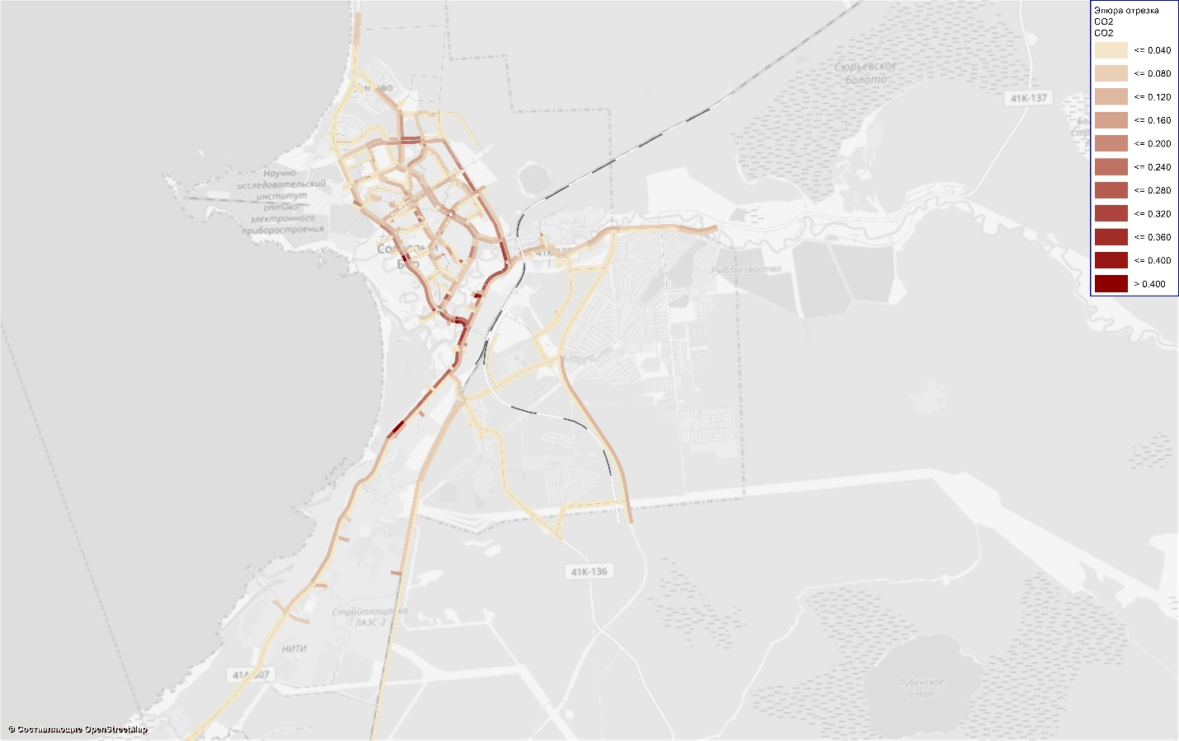

Рисунок 3.5.1 Картограмма распределения загрязнения СО2, реалистичный вариант, 2030 год
Объемы выбросов загрязняющих веществ от автотранспортных средств были рассчитаны по каждому варианту проектирования (базовому, реалистичному, оптимистичному), по реалистичному варианту были рассмотрены два срока реализации проекта 2025 год и 2030 год. На рисунках 3.5.1-3.5.2 представлены картограммы распределения загрязнения CO2 и NOx в реалистичном варианте развития. Концентрация загрязнения в наиболее нагруженном узле Копорское шоссе – Ленинградская ул. падает. В целом наблюдается положительный эффект влияния развития транспортной инфраструктуры на уровень загрязнения от автотранспортных средств, несмотря на рост автомобилизации в городском округе.
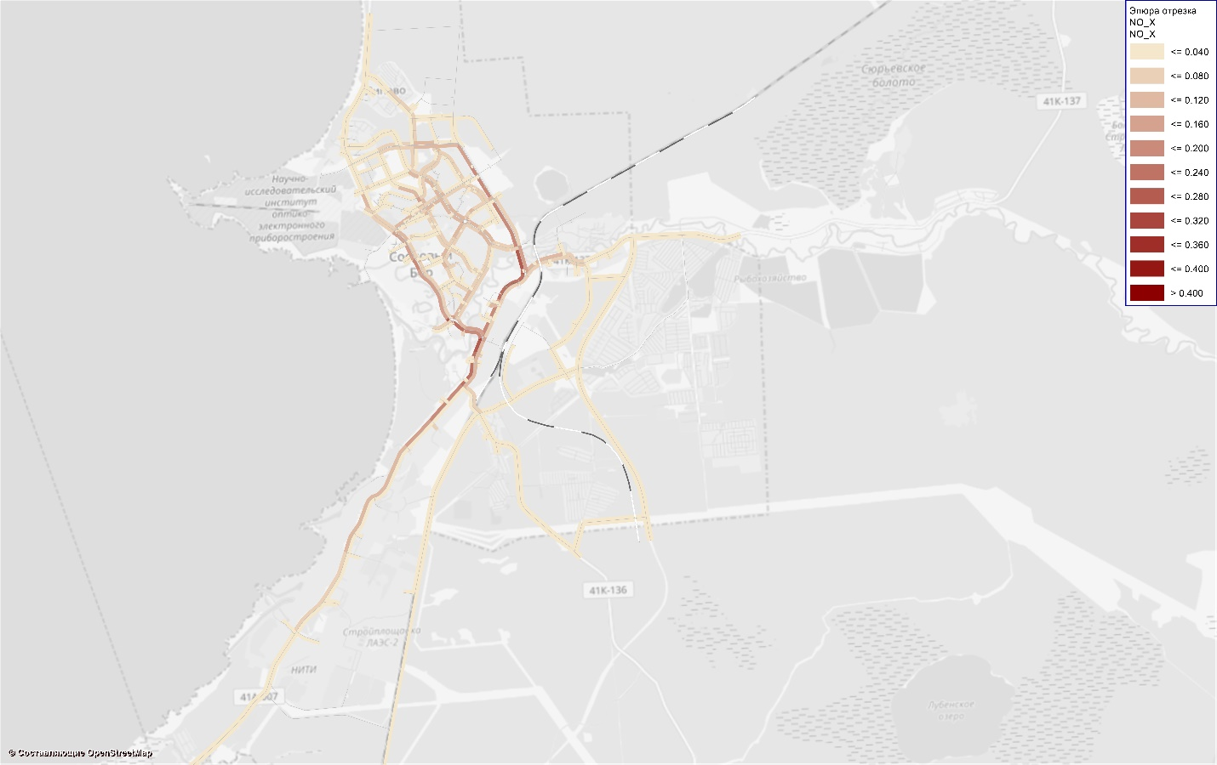Рисунок 3.5.2 Картограмма распределения загрязнения СО2, реалистичный вариант, 2030 год

ПРИНЦИПИАЛЬНЫЕ ВАРИАНТЫ РАЗВИТИЯ ТРАНСПОРТНОЙ ИНФРАСТРУКТУРЫ. УКРУПНЕННАЯ ОЦЕНКА ПО ЦЕЛЕВЫМ ПОКАЗАТЕЛЯМ РАЗВИТИЯ ТРАНСПОРТНОЙ ИНФРАСТРУКТУРЫ И ВЫБОР ПРЕДЛАГАЕМОГО К РЕАЛИЗАЦИИ ВАРИАНТА
При формировании принципиальных вариантов развития транспортной инфраструктуры муниципального образования Сосновоборский городской округ Ленинградской области были учтены прогнозные данные социально-экономического и градостроительного развития города, изменения транспортного спроса, объемов и характера передвижения населения и грузов, существующая транспортная ситуация на дорогах и улицах, прогнозные данные о транспортной подвижности населения и уровне автомобилизации.
В рамках выполнения ПКРТИ были выполнены калибровочный расчет (на 2019 год), базовый расчет, реалистичный и оптимистичный варианты развития (на 2025, 2030 год). В рамках перечисленных вариантов мероприятия сгруппированы в зависимости от источников и объемов финансирования дорожно-транспортного комплекса, а также изменения системы расселения в границах МО.
Таким образом, в итоговой версии макромодели сформировано 6 сценариев:
- Калибровочный расчет, 2019 год,
- Базовый расчет, 2025 год,
- Базовый расчет, 2030 год,
- Оптимистичный вариант развития, 2030 год,
- Реалистичный вариант развития, 2025 год,
- Реалистичный вариант развития, 2030 год.
Калибровочный расчет, 2019 год – расчет, характеризующий существующее положение, предназначен для фиксации параметров модели вследствие калибровки транспортных потоков в модели на основании данных натурных обследований, детекторов и социологических опросов.
Базовые расчеты представляют собой моделирование ситуации, при которой отсутствует развитие транспортной системы города относительно существующего положения; нет развития участков улично-дорожной сети и системы общественного транспорта, изменяются лишь экономические показатели транспортно-планировочных районов на соответствующий горизонт планирования.
Реалистичный вариант развития – сценарий при среднем уровне финансирования. Магистральная городская сеть строится и реконструируется с учетом нормативного обслуживания развивающихся территорий, с учетом формирования необходимых обходов и с учетом обслуживания населения и мест приложения труда линиями движения городского общественного пассажирского транспорта и путями сообщения для немоторизованных передвижений.
Оптимистичный вариант развития – сценарий при высоком уровне финансирования. Появляются дополнительные транспортные обходы, количество и качество связей с территориями перспективной застройки растет. Развитие улично-дорожной сети принимается согласно разрабатываемому Генеральному плану. Развивается железнодорожное пассажирское сообщение.
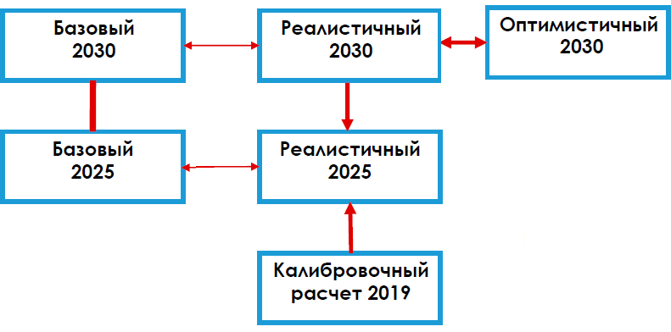

Рисунок 4.1 – Принципиальные варианты развития
По результатам моделирования транспортных и пассажирских потоков по каждому из рассмотренных вариантов развития транспортной инфраструктуры на 2025 и 2030 годы, а также для базового расчета (при сохранении существующей транспортной системы и изменении системы расселения) были получены значения целевых показателей, характеризующих эффективность функционирования транспортной инфраструктуры.
В таблицу 4.1. сведены итоговые результаты оценки следующих показателей:
- общий объем передвижений на транспорте,
- объем передвижений на общественном пассажирском транспорте (ОПТ)/индивидуальном транспорте (ИТ)/грузовом транспорте (ГТ),
- доля передвижений на ОПТ /ИТ,
- среднее время реализации корреспонденции на ГОПТ/ИТ/ГТ,
- средняя дальность поездки на ГОПТ/ИТ/ГТ,
- протяженность автомобильных дорог и улиц, работающих в режиме перегрузки в час "пик" (с загрузкой более 70% и более 100%),
- доля автомобильных дорог и улиц, работающих в режиме перегрузки в час "пик"" (с загрузкой более 70% и более 100%)

Таблица 4.1 – Итоговые результаты оценки основных показателей по вариантам развития
Целевые показатели и индикаторы | 2019 год | Варианты
 |  | 2025 год |  | 2030 год
 | Калибровочный расчет | Базовый вариант | Реалистичный вариант | Базовый вариант | Реалистичный вариант | Оптимистичный вариант
Общий объем передвижений на транспорте, пасс. | 14455 | 15349 | 15349 | 15763 | 15763 | 15763
Объем передвижений на ОПТ, пасс. | 4317 | 4637 | 5221 | 4823 | 5863 | 6362
Объем передвижений на ИТ, пасс. | 10139 | 10712 | 10128 | 10939 | 9900 | 9400
Доля передвижений на ОПТ, % | 30% | 30% | 34% | 30% | 37% | 40%
Доля передвижений на ИТ, % | 70% | 70% | 66% | 70% | 63% | 60%
Среднее время реализации корреспонденции ОПТ, мин | 28 | 31 | 30 | 31,5 | 30,5 | 31
Среднее время реализации корреспонденции ИТ, мин | 17 | 18 | 15,5 | 18 | 15 | 16
Средняя дальность поездки на ОПТ, км | 5,1 | 5,1 | 5 | 5,2 | 5,6 | 6
Средняя дальность поездки на ИТ, км | 5,7 | 5,7 | 5,55 | 5,8 | 5,4 | 5,8
Средняя подвижность, передвижений в сутки | 2,81 | 2,84 | 2,84 | 2,87 | 2,87 | 2,87
Объем грузовых передвижений, физ. ед. | 578 | 555 | 555 | 521 | 521 | 521
Среднее время реализации корреспонденции ГТ, мин | 7 | 7 | 6 | 7 | 5 | 5
Средняя дальность поездки на ГТ, км | 4,1 | 4,4 | 4,1 | 4,4 | 4 | 4,1
Протяженность автомобильных дорог и улиц, работающих в режиме перегрузки в час "пик" (загрузка более 70%), км | 6,3 | 6,4 | 3,7 | 6,7 | 2,8 | 1
Доля автомобильных дорог и улиц, работающих в режиме перегрузки в час "пик" (загрузка более 70%), % | 3% | 2,9% | 1,7% | 3% | 1,2% | 0,4%
Протяженность автомобильных дорог и улиц, работающих в режиме перегрузки в час "пик" (загрузка более 100%), км | 2,7 | 2,7 | 1,4 | 2,7 | 1,4 | 0,6
Доля автомобильных дорог и улиц, работающих в режиме перегрузки в час "пик" (загрузка более 100%), % | 1% | 1% | 0,6% | 1% | 0,6% | 0,3%
Основные выводы:
- Итоговые показатели демонстрируют, что состояние города как системы очень стабильно, т.к. вносимые в УДС изменения практически не затрагивают общих показателей системы. Например, средняя дальность поездки колеблется в районе Х км для общественного транспорта, Х км для индивидуального транспорта.
- В качестве рекомендуемого варианта развития транспортной инфраструктуры был выбран реалистичный вариант, как наиболее оптимальный, с точки зрения обозначенных показателей.
- При среднем сценарии развития наблюдается рост доли общественного транспорта с Х при существующем положении до Хв 2030 год. При этом наблюдается рост среднего времени реализации корреспонденции ОТ с Х мин до Х мин. Учитывая существенный рост объема передвижений на общественном транспорте (Х пасс./час в 2019 году и Х пасс./час в 2030 году) и дальнейшее развитие территории города, этот рост можно назвать не критичным.
- При реалистичном варианте развития транспортной инфраструктуры доля индивидуального транспорта в общем объёме передвижений снижается на Х% за 11 лет.
- Учитывая дальнейшее развитие городских территорий, строительство новых микрорайонов, рост населения и его подвижности, а также рост автомобилизации и объема передвижений на индивидуальном транспорте с Х пасс./час в 2019 году до Х пасс./час в 2030 году, снижение доли индивидуального транспорта в структуре городских пассажирских перевозок следует признать положительной тенденцией.

ПЕРЕЧЕНЬ МЕРОПРИЯТИЙ (ИНВЕСТИЦИОННЫХ ПРОЕКТОВ) ПО ПРОЕКТИРОВАНИЮ, СТРОИТЕЛЬСТВУ, РЕКОНСТРУКЦИИ ОБЪЕКТОВ ТРАНСПОРТНОЙ ИНФРАСТРУКТУРЫ ПРЕДЛАГАЕМОГО К РЕАЛИЗАЦИИ ВАРИАНТА РАЗВИТИЯ ТРАНСПОРТНОЙ ИНФРАСТРУКТУРЫ. ТЕХНИКО-ЭКОНОМИЧЕСКИЕ ПАРАМЕТРЫ ОБЪЕКТОВ ТРАНСПОРТА. ОЧЕРЕДНОСТЬ РЕАЛИЗАЦИИ МЕРОПРИЯТИЙ
В таблице ниже приведены перечни мероприятий (инвестиционных проектов) по проектированию, строительству, реконструкции объектов транспортной инфраструктуры предлагаемого к реализации реалистичного варианта развития транспортной инфраструктуры, с оценкой объемов и источников их финансирования (тыс. рублей) в частях:
- мероприятий по развитию улично-дорожной сети муниципального образования (искусственные сооружения, линейные участки по классам),
- мероприятий по развитию городского общественного пассажирского транспорта, в том числе по созданию транспортно-пересадочных узлов,
- мероприятий по развитию инфраструктуры для индивидуального транспорта,
- мероприятий по развитию инфраструктуры для немоторизованных передвижений,
- мероприятий по развитию грузового и специального транспорта.

Таблица 5.1 – Перечень мероприятий по развитию транспортной инфраструктуры с указанием объемов (млн.) и источников их финансирования
Мероприятие | Источник финансирования | 2020 | 2021 | 2022 | 2023 | 2024 | 2025 | 2030 | за 2030
Мероприятия по развитию внешнего транспорта
Железнодорожный транспорт и инфраструктура
Реконструкция подъездного железнодорожного пути Калище – Ленинградская АЭС-2 необщего пользования протяженностью 7,561 км |  |  |  |  |  |  |  | 1 500
 | Федеральный бюджет |  |  |  |  |  |  | 1 500
 | Региональный бюджет
 | Муниципальный бюджет
 | Внебюджетные источники
Строительство однопутной железнодорожной линии Калище – Копорье протяженностью 16,7 км со строительством 3 остановочных пунктов и реконструкцией ст. Калище |  |  |  |  |  |  |  | 3 340
 | Федеральный бюджет |  |  |  |  |  |  | 3 340
 | Региональный бюджет
 | Муниципальный бюджет
 | Внебюджетные источники
Усиление пассажирского железнодорожного сообщения на связях городского округа с Санкт-Петербургом и г. Ломоносов (снижение интервала движения)
 | Федеральный бюджет
 | Региональный бюджет | В соответствии с проектом
 | Муниципальный бюджет
 | Внебюджетные источники
Строительство дополнительного главного пути на участке Бронка – Калище, с оснащением перегонов автоматической блокировкой |  |  |  |  |  |  |  | 11 500
 | Федеральный бюджет |  |  |  |  |  |  | 11 500
 | Региональный бюджет
 | Муниципальный бюджет
 | Внебюджетные источники
Реконструкция станции Калище – переустройство путевого развития с целью примыкания II главного пути со стороны станции Лебяжье |  |  |  |  |  |  |  | 220
 | Федеральный бюджет |  |  |  |  |  |  | 220
 | Региональный бюджет
 | Муниципальный бюджет
 | Внебюджетные источники
Итого по мероприятиям развития железнодорожного транспорта и инфраструктуры |  |  |  |  |  |  |  | 16 560
 | Федеральный бюджет |  |  |  |  |  |  | 16 560
 | Региональный бюджет |  |  |  |  |  |  | 0
 | Муниципальный бюджет |  |  |  |  |  |  | 0
 | Внебюджетные источники |  |  |  |  |  |  | 0
Автомобильный транспорт
Транспортный подход для создания путей эвакуации при возникновении чрезвычайных ситуаций на Ленинградской АЭС (реконструкция)* |  |  |  |  |  |  |  | 8 753,0
 | Федеральный бюджет
 | Региональный бюджет |  |  |  |  |  |  | 4 376,5
 | Муниципальный бюджет |  |  |  |  |  |  | 4 376,5
 | Внебюджетные источники
Строительство автодорожного обхода города протяженностью 21,0 км (в том числе в границах города 6,1 км)* |  |  |  |  |  |  |  | 5 016,0
 | Федеральный бюджет
 | Региональный бюджет |  |  |  |  |  |  | 2 508,0
 | Муниципальный бюджет |  |  |  |  |  |  | 2 508,0
 | Внебюджетные источники
Обход города Сосновый Бор от автомобильной дороги «Волосово – Гомонтово – Копорье – Керново»  до автомобильной дороги «Санкт-Петербург – Ручьи» протяжённостью 5,7 км* |  |  |  |  |  |  |  |  | 1 957,0
 | Федеральный бюджет
 | Региональный бюджет |  |  |  |  |  |  |  | 983,5
 | Муниципальный бюджет |  |  |  |  |  |  |  | 983,5
 | Внебюджетные источники
Устройство транспортно-пересадочного узла регионального значения на пересечении ул. Красных Фортов – пр. Героев (со строительством отстойно-разворотной площадки для межмуниципального ОПТ с диспетчерским пунктом) – 1 ед. |  |  |  |  |  |  | 4,7
 | Федеральный бюджет
 | Региональный бюджет |  |  |  |  |  | 4,7
 | Муниципальный бюджет
 | Внебюджетные источники
Оптимизация маршрутов движения межмуниципального общественного пассажирского транспорта по территории города
 | Федеральный бюджет
 | Региональный бюджет | В соответствии с проектом
 | Муниципальный бюджет
 | Внебюджетные источники
Устройство транспортно-пересадочного узла регионального значения у ст. Калище (устройство перехватывающей парковки, обустройство остановочных павильонов) – 1 ед. |  |  |  |  |  |  |  | 200
 | Федеральный бюджет
 | Региональный бюджет |  |  |  |  |  |  | 100
 | Муниципальный бюджет |  |  |  |  |  |  | 100
 | Внебюджетные источники
Устройство транспортно-пересадочного узла регионального значения у о.п. «80 км» (со строительством автовокзала, надземного пешеходного перехода через железнодорожные пути и перехватывающей парковки) - 1 ед. |  |  |  |  |  |  |  | 1 000
 | Федеральный бюджет
 | Региональный бюджет |  |  |  |  |  |  | 500
 | Муниципальный бюджет |  |  |  |  |  |  | 500
 | Внебюджетные источники
Итого по мероприятиям развития автомобильного транспорта |  |  |  |  |  |  | 4,7 | 14 969 | 1 967
 | Федеральный бюджет |  |  |  |  |  | 0,0 | 0 | 0
 | Региональный бюджет |  |  |  |  |  | 4,7 | 7 485 | 984
 | Муниципальный бюджет |  |  |  |  |  | 0,0 | 7 485 | 984
 | Внебюджетные источники |  |  |  |  |  | 0,0 | 0 | 0
Водный транспорт и инфраструктура
Строительство стоянки маломерных судов |  |  |  |  |  |  |  | 25
 | Федеральный бюджет
 | Региональный бюджет
 | Муниципальный бюджет |  |  |  |  |  |  | 25
 | Внебюджетные источники
Реконструкция пирса «Устье» |  |  |  |  |  |  |  | 12
 | Федеральный бюджет
 | Региональный бюджет
 | Муниципальный бюджет |  |  |  |  |  |  | 12
 | Внебюджетные источники
Строительство пассажирского причала, включающего в себя пассажирский терминал и яхтенный комплекс в Копорской губе
 | Федеральный бюджет
 | Региональный бюджет | В соответствии с проектом
 | Муниципальный бюджет
 | Внебюджетные источники
Итого по мероприятиям развития водного транспорта и инфраструктуры |  |  |  |  |  |  |  | 37
 | Федеральный бюджет |  |  |  |  |  |  | 0
 | Региональный бюджет |  |  |  |  |  |  | 0
 | Муниципальный бюджет |  |  |  |  |  |  | 37
 | Внебюджетные источники |  |  |  |  |  |  | 0
Воздушный транспорт и инфраструктура
Организация посадочной площадки вертолетов, расположенная на планируемой территории производственного складского назначения в юго-восточной части города |  |  |  |  |  |  |  | 10
 | Федеральный бюджет
 | Региональный бюджет
 | Муниципальный бюджет |  |  |  |  |  |  | 10
 | Внебюджетные источники
ИТОГО по мероприятиям по развитию внешнего транспорта |  |  |  |  |  |  | 4,7 | 31 576
 | Федеральный бюджет |  |  |  |  |  | 0,0 | 16 560
 | Региональный бюджет |  |  |  |  |  | 4,7 | 7 485
 | Муниципальный бюджет |  |  |  |  |  | 0,0 | 7 532
 | Внебюджетные источники |  |  |  |  |  | 0,0 | 0
Мероприятия по развитию улично-дорожной сети
Участки улично-дорожной сети по классам
Магистральные дороги обычного типа первого класса (категория IB-II)
Строительство магистральной дороги обычного типа первого класса от проектируемого продолжения пр-та Александра Невского до а/д «Санкт-Петербург – Ручьи» протяжённостью 1,1 км |  |  |  |  |  |  |  | 176
 | Федеральный бюджет
 | Региональный бюджет |  |  |  |  |  |  | 88
 | Муниципальный бюджет |  |  |  |  |  |  | 88
 | Внебюджетные источники
Строительство продолжения улицы Академика Александрова протяжённостью 2,6 км |  |  |  |  |  |  |  |  | 416
 | Федеральный бюджет
 | Региональный бюджет
 | Муниципальный бюджет |  |  |  |  |  |  |  | 416
 | Внебюджетные источники
Строительство магистральной дороги обычного типа первого класса от проектируемой связи с а/д «Форт Красная Горка – Коваши – Сосновый Бор» до проектируемй автодороги в северо-восточной части города протяжённостью 1,7 км |  |  |  |  |  |  |  |  | 272
 | Федеральный бюджет
 | Региональный бюджет
 | Муниципальный бюджет |  |  |  |  |  |  |  | 272
 | Внебюджетные источники
Итого по магистральным дорогам обычного типа первого класса (категория IВ-II) |  |  |  |  |  |  |  | 176 | 688
 | Федеральный бюджет |  |  |  |  |  |  | 0 | 0
 | Региональный бюджет |  |  |  |  |  |  | 88 | 0
 | Муниципальный бюджет |  |  |  |  |  |  | 88 | 688
 | Внебюджетные источники |  |  |  |  |  |  | 0 | 0
Магистральные улицы общегородского значения регулируемого движения первого класса
Строительство продолжения автодорожного обхода города на участке от а/д «Форт Красная Горка – Коваши – Сосновый Бор» до проектируемой автодороги в северо-восточной части города протяжённостью 1,1 км |  |  |  |  |  |  |  |  | 176
 | Федеральный бюджет
 | Региональный бюджет
 | Муниципальный бюджет |  |  |  |  |  |  |  | 176
 | Внебюджетные источники
Строительство улично-дорожной сети класса МГП в северной части города протяжённостью 5,0 км |  |  |  |  |  |  |  | 584 | 72
 | Федеральный бюджет
 | Региональный бюджет
 | Муниципальный бюджет |  |  |  |  |  |  | 584 | 72
 | Внебюджетные источники
Строительство спрямлённого участка Копорского шоссе протяженностью 0,4 км |  |  |  | 64
 | Федеральный бюджет
 | Региональный бюджет
 | Муниципальный бюджет |  |  | 64
 | Внебюджетные источники
Реконструкция участка улицы Афанасьева протяженностью 2,9 км |  |  |  |  |  | 80 |  | 152
 | Федеральный бюджет
 | Региональный бюджет |  |  |  |  | 40 |  | 76
 | Муниципальный бюджет |  |  |  |  | 40 |  | 76
 | Внебюджетные источники
Реконструкция участка улицы Академика Александрова протяженностью 2,2 км |  |  |  |  | 176
 | Федеральный бюджет
 | Региональный бюджет
 | Муниципальный бюджет |  |  |  | 176
 | Внебюджетные источники
Реконструкция участка проспекта Александра Невского протяженностью 1,3 км |  |  |  |  |  | 104
 | Федеральный бюджет
 | Региональный бюджет
 | Муниципальный бюджет |  |  |  |  | 104
 | Внебюджетные источники
Реконструкция участка Устьинской улицы протяженностью 0,6 км |  |  |  |  |  |  |  |  | 48
 | Федеральный бюджет
 | Региональный бюджет
 | Муниципальный бюджет |  |  |  |  |  |  |  | 48
 | Внебюджетные источники
Реконструкция участка Копорского шоссе протяженностью 6,2 км |  | 32 | 128 | 48 | 296
 | Федеральный бюджет
 | Региональный бюджет | 16 | 64 | 24 | 148
 | Муниципальный бюджет | 16 | 64 | 24 | 148
 | Внебюджетные источники
Реконструкция участка Ленинградской улицы протяженностью 6,2 км |  |  |  | 40
 | Федеральный бюджет
 | Региональный бюджет |  |  | 20
 | Муниципальный бюджет |  |  | 20
 | Внебюджетные источники
Итого магистральным улицам общегородского значения регулируемого движения первого класса |  | 32 | 128 | 152 | 472 | 184 | 0 | 736 | 296
 | Федеральный бюджет | 0 | 0 | 0 | 0 | 0 | 0 | 0 | 0
 | Региональный бюджет | 16 | 64 | 44 | 148 | 40 | 0 | 76 | 0
 | Муниципальный бюджет | 16 | 64 | 108 | 324 | 144 | 0 | 660 | 296
 | Внебюджетные источники | 0 | 0 | 0 | 0 | 0 | 0 | 0 | 0
Магистральные улицы общегородского значения регулируемого движения второго класса
Строительство продолжения улицы Академика Александрова протяжённостью 0,8 км |  |  |  |  | 128
 | Федеральный бюджет
 | Региональный бюджет
 | Муниципальный бюджет |  |  |  | 128
 | Внебюджетные источники
Строительство улично-дорожной сети класса МГВ в микрорайонах 7А и 19 протяжённостью 2,6 км |  |  |  |  |  | 40 |  | 336
 | Федеральный бюджет
 | Региональный бюджет
 | Муниципальный бюджет |  |  |  |  | 40 |  | 336
 | Внебюджетные источники
Строительство продолжения улицы Петра Великого протяжённостью 2,4 км |  |  |  |  |  |  |  |  | 192
 | Федеральный бюджет
 | Региональный бюджет
 | Муниципальный бюджет |  |  |  |  |  |  |  | 192
 | Внебюджетные источники
Итого по магистральным улицам общегородского значения регулируемого движения второго класса |  | 0 | 0 | 0 | 128 | 40 | 0 | 336 | 192
 | Федеральный бюджет | 0 | 0 | 0 | 0 | 0 | 0 | 0 | 0
 | Региональный бюджет | 0 | 0 | 0 | 0 | 0 | 0 | 0 | 0
 | Муниципальный бюджет | 0 | 0 | 0 | 128 | 40 | 0 | 336 | 192
 | Внебюджетные источники | 0 | 0 | 0 | 0 | 0 | 0 | 0 | 0
Магистральные улицы районного значения транспортно-пешеходные
Строительство улично-дорожной сети класса МРТ в северной части города протяжённостью 11,1 км |  |  |  |  | 42 |  |  | 441 | 294
 | Федеральный бюджет
 | Региональный бюджет
 | Муниципальный бюджет |  |  |  | 42 |  |  | 441 | 294
 | Внебюджетные источники
Строительство улично-дорожной сети класса МРТ в микрорайонах 7А и 19 протяжённостью 1,8 км |  |  |  |  |  | 21 |  | 105
 | Федеральный бюджет
 | Региональный бюджет
 | Муниципальный бюджет |  |  |  |  | 21 |  | 105
 | Внебюджетные источники
Строительство улично-дорожной сети класса МРТ в восточной части города в районе застройки, примыкающей к проспекту Александра Невского, протяжённостью 3,0 км |  |  |  |  |  |  |  | 133 | 77
 | Федеральный бюджет
 | Региональный бюджет
 | Муниципальный бюджет |  |  |  |  |  |  | 133 | 77
 | Внебюджетные источники
Строительство улично-дорожной сети класса МРТ в восточной части города в районе застройки, примыкающей к о.п. 80 км, протяжённостью 4,1 км |  |  |  |  |  |  | 98 |  | 189
 | Федеральный бюджет
 | Региональный бюджет
 | Муниципальный бюджет |  |  |  |  |  | 98 |  | 189
 | Внебюджетные источники
Строительство улично-дорожной сети класса МРТ в районе индустриального парка Калище протяжённостью 9,4 км |  |  |  |  |  |  |  | 392 | 266
 | Федеральный бюджет
 | Региональный бюджет
 | Муниципальный бюджет |  |  |  |  |  |  | 392 | 266
 | Внебюджетные источники
Строительство улично-дорожной сети класса МРТ в районе СНТ «Дружба» протяжённостью 1,3 км |  |  |  |  |  |  |  | 91
 | Федеральный бюджет
 | Региональный бюджет
 | Муниципальный бюджет |  |  |  |  |  |  | 91
 | Внебюджетные источники
Строительство улично-дорожной сети класса МРТ на месте выносимых ЖД-путей и в районе ЛАЭС протяжённостью 10,9 км |  |  |  |  |  |  |  |  | 763
 | Федеральный бюджет
 | Региональный бюджет
 | Муниципальный бюджет |  |  |  |  |  |  |  | 763
 | Внебюджетные источники
Реконструкция участка улицы Соколова протяжённостью 0,6 км |  | 21
 | Федеральный бюджет
 | Региональный бюджет
 | Муниципальный бюджет | 21
 | Внебюджетные источники
Реконструкция участка улицы Садовой протяжённостью 0,5 км |  |  |  |  |  |  | 17,5
 | Федеральный бюджет
 | Региональный бюджет
 | Муниципальный бюджет |  |  |  |  |  | 17,5
 | Внебюджетные источники
Реконструкция участка улицы, следующей к автобусной остановке в садоводстве «Дружба», протяжённостью 0,8 км |  |  |  |  |  |  | 28
 | Федеральный бюджет
 | Региональный бюджет
 | Муниципальный бюджет |  |  |  |  |  | 28
 | Внебюджетные источники
Реконструкция участка улицы, следующей к автобусной остановке «Берёзовая роща», протяжённостью 0,4 км |  |  |  |  |  |  |  |  | 14
 | Федеральный бюджет
 | Региональный бюджет
 | Муниципальный бюджет |  |  |  |  |  |  |  | 14
 | Внебюджетные источники
Итого по магистральным улицам районного значения транспортно-пешеходные |  | 21 | 0 | 0 | 42 | 21 | 143,5 | 1 162 | 1 603
 | Федеральный бюджет | 0 | 0 | 0 | 0 | 0 | 0,0 | 0 | 0
 | Региональный бюджет | 0 | 0 | 0 | 0 | 0 | 0,0 | 0 | 0
 | Муниципальный бюджет | 21 | 0 | 0 | 42 | 21 | 143,5 | 1 162 | 1 603
 | Внебюджетные источники | 0 | 0 | 0 | 0 | 0 | 0,0 | 0 | 0
Улицы местного значения
Строительство улично-дорожной сети класса УМ в северной части города протяжённостью 1,5 км |  |  |  |  |  |  |  | 63 | 42
 | Федеральный бюджет
 | Региональный бюджет
 | Муниципальный бюджет |  |  |  |  |  |  | 63 | 42
 | Внебюджетные источники
Строительство улично-дорожной сети класса УМ в восточной части города в районе застройки, примыкающем к проспекту Александра Невского, протяжённостью 3,0 км |  |  |  |  |  |  |  |  | 210
 | Федеральный бюджет
 | Региональный бюджет
 | Муниципальный бюджет |  |  |  |  |  |  |  | 210
 | Внебюджетные источники
Строительство улично-дорожной сети класса УМ в микрорайонах 7А и 19 протяжённостью 1,0 км |  |  |  |  |  |  |  |  | 70
 | Федеральный бюджет
 | Региональный бюджет
 | Муниципальный бюджет |  |  |  |  |  |  |  | 70
 | Внебюджетные источники
Строительство продолжения улицы Мира протяжённостью 0,3 км |  |  |  |  |  |  |  |  | 21
 | Федеральный бюджет
 | Региональный бюджет
 | Муниципальный бюджет |  |  |  |  |  |  |  | 21
 | Внебюджетные источники
Строительство улицы местного значения в ЖК «Заречье» протяжённостью 0,2 км |  |  |  | 14
 | Федеральный бюджет
 | Региональный бюджет
 | Муниципальный бюджет |  |  | 14
 | Внебюджетные источники
Строительство подъезда к СНТ «Балтика» протяжённостью 1,6 км |  |  |  |  |  |  |  |  | 112
 | Федеральный бюджет
 | Региональный бюджет
 | Муниципальный бюджет |  |  |  |  |  |  |  | 112
 | Внебюджетные источники
Реконструкция Высотной улицы протяжённостью 0,5 км |  |  |  |  |  | 17,5
 | Федеральный бюджет
 | Региональный бюджет
 | Муниципальный бюджет |  |  |  |  | 17,5
 | Внебюджетные источники
Итого по улицам местного значения |  | 0 | 0 | 14 | 0 | 17,5 | 0 | 63 | 455
 | Федеральный бюджет | 0 | 0 | 0 | 0 | 0,0 | 0 | 0 | 0
 | Региональный бюджет | 0 | 0 | 0 | 0 | 0,0 | 0 | 0 | 0
 | Муниципальный бюджет | 0 | 0 | 14 | 0 | 17,5 | 0 | 63 | 455
 | Внебюджетные источники | 0 | 0 | 0 | 0 | 0,0 | 0 | 0 | 0
ИТОГО по мероприятия по развитию улично-дорожной сети |  | 53 | 128 | 166 | 642 | 262,5 | 143,5 | 2 473 | 3 234
 | Федеральный бюджет | 0 | 0 | 0 | 0 | 0 | 0 | 0 | 0
 | Региональный бюджет | 16 | 64 | 44 | 148 | 40 | 0 | 164 | 0
 | Муниципальный бюджет | 37 | 64 | 122 | 494 | 222,5 | 143,5 | 2 309 | 3 234
 | Внебюджетные источники | 0 | 0 | 0 | 0 | 0 | 0 | 0 | 0
Мероприятия по строительству и реконструкции искусственных сооружений
Развязки в разных уровнях на узлах магистралей высших классов
Строительство развязки на пересечении автодорожного обхода города с автодорогой «Форт Красная Горка – Коваши – Сосновый Бор» |  |  |  |  |  |  |  | 1 200
 | Федеральный бюджет
 | Региональный бюджет |  |  |  |  |  |  | 1 200
 | Муниципальный бюджет
 | Внебюджетные источники
Строительство развязки на пересечении автодорожного обхода города с магистральной улицей районного значения в районе индустриального парка Калище |  |  |  |  |  |  |  | 1 200
 | Федеральный бюджет
 | Региональный бюджет |  |  |  |  |  |  | 1 200
 | Муниципальный бюджет
 | Внебюджетные источники
Автодорожные путепроводы через ж/д пути
Строительство путепровода на пересечении автодороги «Форт Красная Горка – Коваши – Сосновый Бор» с реконструируемым участком железнодорожной линии «Ораниенбаум – Бронка – Калище»* |  |  |  |  |  |  |  |  | 900
 | Федеральный бюджет
 | Региональный бюджет |  |  |  |  |  |  |  | 450
 | Муниципальный бюджет |  |  |  |  |  |  |  | 450
 | Внебюджетные источники
Строительство путепровода на пересечении автодорожного обхода города с реконструируемым участком железнодорожной линии «Ораниенбаум – Бронка – Калище»* |  |  |  |  |  |  |  |  | 692,9
 | Федеральный бюджет
 | Региональный бюджет |  |  |  |  |  |  |  | 346,45
 | Муниципальный бюджет |  |  |  |  |  |  |  | 346,45
 | Внебюджетные источники
Строительство путепровода на пересечении проектируемого продолжения улицы Петра Великого с реконструируемым участком железнодорожной линии «Ораниенбаум – Бронка – Калище»* |  |  |  |  |  |  |  |  | 828,3
 | Федеральный бюджет
 | Региональный бюджет |  |  |  |  |  |  |  | 414,15
 | Муниципальный бюджет |  |  |  |  |  |  |  | 414,15
 | Внебюджетные источники
Строительство путепровода на пересечении магистральной улицы районного значения в районе индустриального парка Калище с строящимся участком железнодорожной линии «Ораниенбаум – Бронка – Калище» |  |  |  |  |  |  |  | 700,0
 | Федеральный бюджет
 | Региональный бюджет
 | Муниципальный бюджет |  |  |  |  |  |  | 700,0
 | Внебюджетные источники
Мостовые сооружения
Реконструкция мостового сооружения через реку Коваши на улице Садовой |  |  |  |  |  |  | 39
 | Федеральный бюджет
 | Региональный бюджет
 | Муниципальный бюджет |  |  |  |  |  | 39
 | Внебюджетные источники
Строительство мостового сооружения через реку Коваши на автодорожном обходе города |  |  |  |  |  |  |  |  | 78
 | Федеральный бюджет
 | Региональный бюджет
 | Муниципальный бюджет |  |  |  |  |  |  |  | 78
 | Внебюджетные источники
Реконструкция существующего мостового сооружения через реку Коваши на Пионерской улице |  |  |  |  |  |  |  |  | 390
 | Федеральный бюджет
 | Региональный бюджет
 | Муниципальный бюджет |  |  |  |  |  |  |  | 390
 | Внебюджетные источники
ИТОГО по мероприятиям по строительству и реконструкции искусственных сооружений |  | 0 | 0 | 0 | 0 | 0 | 39 | 3 100 | 2 889,2
 | Федеральный бюджет | 0 | 0 | 0 | 0 | 0 | 0 | 0 | 0,0
 | Региональный бюджет | 0 | 0 | 0 | 0 | 0 | 0 | 2 400 | 1 210,6
 | Муниципальный бюджет | 0 | 0 | 0 | 0 | 0 | 39 | 700 | 1 678,6
 | Внебюджетные источники | 0 | 0 | 0 | 0 | 0 | 0 | 0 | 0,0
Мероприятия по развитию городского транспорта
Городской общественный пассажирский транспорт
Создание Единого центра управления ГОПТ
 | Федеральный бюджет
 | Региональный бюджет
 | Муниципальный бюджет | в соответствии с проектом
 | Внебюджетные источники
Развитие системы автоматизированной оплаты проезда и контроля оплаты проезда
 | Федеральный бюджет
 | Региональный бюджет
 | Муниципальный бюджет | в соответствии с проектом
 | Внебюджетные источники
Проведение комплексных регулярных обследований пассажиропотоков на ГОПТ и пассажирооборотов на остановочных пунктах ГОПТ
 | Федеральный бюджет
 | Региональный бюджет
 | Муниципальный бюджет | в соответствии с проектом
 | Внебюджетные источники
Разработка проекта по оптимизации маршрутной сети общественного пассажирского транспорта (необходимо изменение трассировок некоторых маршрутов, уменьшения дублирования участков, уменьшение интервала движения ГОПТ, увязка с существующим и планируемым к развитию межмуниципальным ОПТ)
 | Федеральный бюджет
 | Региональный бюджет | в соответствии с проектом
 | Муниципальный бюджет
 | Внебюджетные источники
Реорганизация маршрутной сети ГОПТ (изменение трассировок маршрутов, уменьшение интервала движения) и обновление подвижного состава
 | Федеральный бюджет
 | Региональный бюджет
 | Муниципальный бюджет | в соответствии с проектом
 | Внебюджетные источники
Информационное обеспечение различных элементов общественного пассажирского транспорта - остановочных пунктов, подвижного состава, транспортно-пересадочных узлов (автостанций, железнодорожных станций и остановочных пунктов)
 | Федеральный бюджет
 | Региональный бюджет | в соответствии с проектом
 | Муниципальный бюджет
 | Внебюджетные источники
Линия движения ГОПТ ( в район восточнее о.п. «80 км» (к 2025 году становится индивидуальной жилой застройкой), протяженностью 1,4 км, с остановочным узлами на предлагаемой линии движения – 3 ед. |  |  |  |  |  |  | 1,8
 | Федеральный бюджет
 | Региональный бюджет
 | Муниципальный бюджет |  |  |  |  |  | 1,8
 | Внебюджетные источники
Линии движения ГОПТ на территории развития, протяженностью 19,6 км, с остановочными узлами на предлагаемых линиях движения ГОПТ – 38 ед. |  |  |  |  |  |  |  | 22,8
 | Федеральный бюджет
 | Региональный бюджет
 | Муниципальный бюджет |  |  |  |  |  |  | 22,8
 | Внебюджетные источники
ИТОГО по мероприятиям по развитию городского общественного пассажирского транспорта |  | 0 | 0 | 0 | 0 | 0 | 1,8 | 22,8 | 0,0
 | Федеральный бюджет | 0 | 0 | 0 | 0 | 0 | 0,0 | 0,0 | 0,0
 | Региональный бюджет | 0 | 0 | 0 | 0 | 0 | 0,0 | 0,0 | 0,0
 | Муниципальный бюджет | 0 | 0 | 0 | 0 | 0 | 1,8 | 22,8 | 0,0
 | Внебюджетные источники | 0 | 0 | 0 | 0 | 0 | 0,0 | 0,0 | 0,0
Мероприятия по развитию индивидуального транспорта
Строительство капитальных многоэтажных паркингов на месте существующих плоскостных парковок и гаражных городков |  |  |  |  |  |  |  | 2 812,5
 | Федеральный бюджет
 | Региональный бюджет
 | Муниципальный бюджет |  |  |  |  |  |  | 2 812,5
 | Внебюджетные источники
ИТОГО по мероприятиям по развитию индивидуального транспорта |  |  |  |  |  |  |  | 2 812,5
 | Федеральный бюджет
 | Региональный бюджет
 | Муниципальный бюджет |  |  |  |  |  |  | 2 812,5
 | Внебюджетные источники
Мероприятия по развитию грузового и спецтранспорта
Стоянки большегрузных автомобилей на вылетных направлениях (местоположение и количество стоянок должно быть определено на более поздних стадиях проектирования, на уровне проектов планировки территорий)
 | Федеральный бюджет
 | Региональный бюджет
 | Муниципальный бюджет | В соответствии с проектом
 | Внебюджетные источники
Оборудование площадок для временного складирования снега и льда (или приобретение снегоплавильных установок)
 | Федеральный бюджет
 | Региональный бюджет
 | Муниципальный бюджет | В соответствии с проектом
 | Внебюджетные источники
ИТОГО по мероприятиям по развитию грузового и спецтранспорта
 | Федеральный бюджет
 | Региональный бюджет
 | Муниципальный бюджет | В соответствии с проектом
 | Внебюджетные источники
Мероприятия по развитию немоторизованного транспорта
Строительство велосипедной инфраструктуры, в т.ч. велодорожки, пешеходные дорожки, велостоянки, пункты отдыха, на велосипедном маршруте ЛАЭС - б/о "Командор":
- южный участок от ЛАЭС до Ленинградской ул. около 6км - 2020 г.;
- северный участок от ул. Афанасьева до б/о "Командор" около 6 км до 2025 г.
 | Федеральный бюджет
 | Региональный бюджет
 | Муниципальный бюджет
 | Внебюджетные источники | В соответствии с проектом
Строительство велосипедных путей сообщения (велодорожек и велополос) на территории города (в т.ч. создание городского велокольца, создание велосипедных подходов к основным ТПУ, создание городской безопасной, связной велосипедной сети):  - 2020 г. на пр. Героев (Ленинградская ул. - ул. Красных Фортов) и на ул. Соколова (Ленинградская ул. – ул. Соколова, 19) - 2,2км;  - 2021 г. на Ленинградской ул. (ул. 50 лет Октября - Копорское шоссе) - 1,3км;  - 2022 г. на Вокзальном проезде (Копорское шоссе - ж/д станции "Калище") и велодорожка через сквер им. А.П.Александрова (пересечение Ленинградской ул. и ул. 50 лет Октября – ул. Соколова) - 1,5км;  - 2023 г. на ул. Красных Фортов (пр. Героев - ул. Солнечная) и на ул. Петра Великого (ул. Солнечная - ул. Комсомольская) - 1,4км;  - 2024 г. на ул. Петра Великого (ул. Комсомольская - ж/д станции "80км") - 0,8км;  - 2025 г. на Комсомольской ул. (ул. Петра Великого - Ленинградской ул.) - 1,7км;  - до 2030 г. на пр. Героев (ул. Красных Фортов - пр. Александра Невского), ал. Ветеранов (Ленинградская ул. - Солнечная ул.), ул. Солнечная (ал. Ветеранов - пр. Александра Невского), ул. Солнечная (ал. Ветеранов - ул. 50 лет Октября), ул. 50 лет Октября (Солнечная ул. - Комсомольская ул.), ул. Космонавтов (пр. Героев - Солнечная ул.) - 5,3км |  | 14,3 | 8,5 | 8,8 | 9,1 | 6,4 | 11,0 | 34,2
 | Федеральный бюджет
 | Региональный бюджет
 | Муниципальный бюджет | 14,3 | 8,5 | 8,8 | 9,1 | 6,4 | 11,0 | 34,2 | в соответствии с проектом
 | Внебюджетные источники
Строительство велосипедных путей сообщения (велодорожек) на территории, согласно Генеральному плану, предназначенной для жилой и общественно деловой застройки (севернее города): ул. Красных Фортов, ул. Академика Александрова, проектируемые улицы местного и районного значения - 7,2км |  |  |  |  |  |  |  | 44,1
 | Федеральный бюджет
 | Региональный бюджет
 | Муниципальный бюджет |  |  |  |  |  |  | 44,1
 | Внебюджетные источники
Строительство велосипедных путей сообщения в районы СНТ (на восток и на юго-восток) с подключением к железнодорожным ТПУ - 3,0км |  |  |  |  |  |  |  | 19,5
 | Федеральный бюджет
 | Региональный бюджет
 | Муниципальный бюджет |  |  |  |  |  |  | 19,5
 | Внебюджетные источники
Строительство велосипедной инфраструктуры, в т.ч. велодорожки, пешеходные дорожки, велостоянки, пункты отдыха, на велосипедном маршруте "Санкт-Петербург - Сосновый Бор" через п. Шепелёво
 | Федеральный бюджет |  |  |  |  |  |  |  | в соответствии с проектом
 | Региональный бюджет
 | Муниципальный бюджет
 | Внебюджетные источники
Установка крытых велосипедных парковок около основных ТПУ (ж/д ст. "Калище"; ж/д ст. "80км"; ТПУ на пересечении ул. Красных Фортов и пр. Героев) на 20 мест
 | Федеральный бюджет
 | Региональный бюджет
 | Муниципальный бюджет |  | 0,1 | 0,1 |  | 0,1
 | Внебюджетные источники
ИТОГО по мероприятиям по развитию немоторизованного транспорта |  | 14,3 | 8,6 | 8,9 | 9,1 | 6,5 | 11,0 | 97,8 | 0,0
 | Федеральный бюджет | 0,0 | 0,0 | 0,0 | 0,0 | 0,0 | 0,0 | 0,0 | 0,0
 | Региональный бюджет | 0,0 | 0,0 | 0,0 | 0,0 | 0,0 | 0,0 | 0,0 | 0,0
 | Муниципальный бюджет | 14,3 | 8,6 | 8,9 | 9,1 | 6,5 | 11,0 | 97,8 | 0,0
 | Внебюджетные источники | 0,0 | 0,0 | 0,0 | 0,0 | 0,0 | 0,0 | 0,0 | 0,0

УКРУПНЕННАЯ ОЦЕНКА ОБЪЕМОВ И ИСТОЧНИКОВ ФИНАНСИРОВАНИЯ МЕРОПРИЯТИЙ ПО ПРОЕКТИРОВАНИЮ, СТРОИТЕЛЬСТВУ, РЕКОНСТРУКЦИИ ОБЪЕКТОВ ТРАНСПОРТНОЙ ИНФРАСТРУКТУРЫ ПРЕДЛАГАЕМОГО К РЕАЛИЗАЦИИ ВАРИАНТА РАЗВИТИЯ ТРАНСПОРТНОЙ ИНФРАСТРУКТУРЫ
В настоящем разделе произведена оценка проектных предложений в части объёмов и источников финансирования мероприятий по проектированию, строительству, реконструкции объектов транспортной инфраструктуры по варианту, предлагаемого к реализации.
Оценка объемов финансирования, представленных в табл. 6.1- 6.3, производилась с учетом мероприятий, предлагаемых к реализации для комплексного развития транспортной системы города, и укрупненных показателей стоимости мероприятий по развитию транспортного комплекса, составленных по оценке ООО «ЛабГрад» на 01.01.2019 г. на основе анализа данных по городам Санкт-Петербург, Екатеринбург, Новосибирск, Пермь, Самара и укрупненных нормативов цены строительства Министерства строительства РФ (табл. 6.4).
Общий объём планируемых инвестиций составит более 47 млрд.руб. Из них в период до 2030 года – 41,6 млрд. руб. От общего объёма инвестиций в транспортную инфраструктуру до 2030 года, 7,8 млрд (19%) предполагается финансировать из муниципального бюджета.
В период 2020-2025 гг. предполагается реализация мероприятий на общую сумму 1,5 млрд. рублей. Из них 1,2 млрд. руб. (79%) предполагает финансирование из муниципального бюджета.
Из общего объёма мероприятий, финансируемых муниципальным бюджетом, 71,3 % составляют вложения в развитие улично-дорожной сети (с учётом искусственных сооружений), около 5,1% - в развитие внешнего транспорта, более 22,2% - в развитие индивидуального транспорта. Немногим более 1% от общей суммы муниципального финансирования составляют капитальные вложения в развитие немоторизованного и городского общественного пассажирского транспорта (без учета региональных объектов).

Таблица 6.1. – Оценка объема финансирования мероприятий по развитию транспортной инфраструктуры из всех источников финансирования
Наименование | Всего до 2030 г. | из них по периодам: |  |  |  |  |  |  |  | После 2030 г. | ИТОГО млн.руб.
 |  | Период 2020-2025 гг. | в том числе по годам: |  |  |  |  |  | Период 2026-2030 гг.
 |  |  | 2020 г. | 2021 г. | 2022 г. | 2023 г. | 2024 г. | 2025 г.
Мероприятия по развитию внешнего транспорта | 31 580,7 | 4,7 | 0,0 | 0,0 | 0,0 | 0,0 | 0,0 | 4,7 | 31 576,0 | 0,0 | 31 580,7
Мероприятия по развитию улично-дорожной сети | 3 868,0 | 1 395,0 | 53,0 | 128,0 | 166,0 | 642,0 | 262,5 | 143,5 | 2 473,0 | 3 234,0 | 7 102,0
Мероприятия по строительству и реконструкции искусственных сооружений | 3 139,0 | 39,0 | 0,0 | 0,0 | 0,0 | 0,0 | 0,0 | 39,0 | 3 100,0 | 2 889,2 | 6 028,2
Мероприятия по развитию городского общественного пассажирского транспорта | 24,6 | 1,8 | 0,0 | 0,0 | 0,0 | 0,0 | 0,0 | 1,8 | 22,8 | 0,0 | 24,6
Мероприятия по развитию индивидуального транспорта | 2 812,5 | 0,0 | 0,0 | 0,0 | 0,0 | 0,0 | 0,0 | 0,0 | 2 812,5 | 0,0 | 2 812,5
Мероприятия по развитию грузового и спецтранспорта | в соответствии с проектом
Мероприятия по развитию немоторизованного транспорта | 156,2 | 58,4 | 14,3 | 8,6 | 8,9 | 9,1 | 6,5 | 11,0 | 97,8 | 0,0 | 156,2
ИТОГО по всем мероприятиям | 41 581,0 | 1 498,9 | 67,3 | 136,6 | 174,9 | 651,1 | 269,0 | 200,0 | 40 082,1 | 6 123,2 | 47 704,2

Таблица 6.2. – Оценка объема финансирования мероприятий по развитию транспортной инфраструктуры из муниципального бюджета
Наименование | Всего из муниципального бюджета до 2030 г. | из них: |  |  |  |  |  |  |  | После 2030 г. | ИТОГО из муниципального бюджета млн.руб.
 |  | Период 2020-2025 гг. | в том числе по годам: |  |  |  |  |  | Период 2026-2030 гг.
 |  |  | 2020 г. | 2021 г. | 2022 г. | 2023 г. | 2024 г. | 2025 г.
Мероприятия по развитию внешнего транспорта | 647,0 | 0,0 | 0,0 | 0,0 | 0,0 | 0,0 | 0,0 | 0,0 | 647,0 | 0,0 | 647,0
Мероприятия по развитию улично-дорожной сети | 3 392,0 | 1 083,0 | 37,0 | 64,0 | 122,0 | 494,0 | 222,5 | 143,5 | 2 309,0 | 3 234,0 | 6 626,0
Мероприятия по строительству и реконструкции искусственных сооружений | 739,0 | 39,0 | 0,0 | 0,0 | 0,0 | 0,0 | 0,0 | 39,0 | 700,0 | 1 678,6 | 2 417,6
Мероприятия по развитию городского общественного пассажирского транспорта | 24,6 | 1,8 | 0,0 | 0,0 | 0,0 | 0,0 | 0,0 | 1,8 | 22,8 | 0,0 | 24,6
Мероприятия по развитию индивидуального транспорта | 2 812,5 | 0,0 | 0,0 | 0,0 | 0,0 | 0,0 | 0,0 | 0,0 | 2 812,5 | 0,0 | 2 812,5
Мероприятия по развитию грузового и спецтранспорта | в соответствии с проектом
Мероприятия по развитию немоторизованного транспорта | 156,2 | 58,4 | 14,3 | 8,6 | 8,9 | 9,1 | 6,5 | 11,0 | 97,8 | 0,0 | 156,2
ИТОГО по всем мероприятиям | 7 771,3 | 1 182,2 | 51,3 | 72,6 | 130,9 | 503,1 | 229,0 | 195,3 | 6 589,1 | 4 912,6 | 12 683,9

При оценке объёмов финансирования не производился учёт затрат на организационные и проектные работы, обновление подвижного состава, капитальный ремонт и эксплуатацию элементов транспортной системы. Учтены только капитальные затраты – т.е. затраты на проектирование, строительство и реконструкцию объектов транспортной инфраструктуры. Следует отметить, что вследствие уникальности объектов и отсутствия укрупненных показателей стоимостей строительства по ним, в суммарной оценке не была учтена стоимость следующих мероприятий:
- строительство пассажирского причала, включающего в себя пассажирский терминал и яхтенный комплекс в Копорской губе;
- организация стоянки большегрузных автомобилей на вылетных направлениях (местоположение и количество стоянок должно быть определено на более поздних стадиях проектирования, на уровне проектов планировки территорий);
- оборудование площадок для временного складирования снега и льда (или приобретение снегоплавильных установок);
- строительство велосипедной инфраструктуры, в т.ч. велодорожки, пешеходные дорожки, велостоянки, пункты отдыха, на велосипедном маршруте ЛАЭС - б/о "Командор" (внебюджетные источники финансирования)

Таблица 6.3 – Оценка объема финансирования мероприятий по развитию транспортной инфраструктуры с указанием источников финансирования
Наименование | Источник финансирования | Всего до 2030 г. | из них: |  |  |  |  |  |  |  | После 2030 г. | ИТОГО млн.руб.
 |  |  | Период 2020-2025 гг. | в том числе по годам: |  |  |  |  |  | Период 2026-2030 гг.
 |  |  |  | 2020 г. | 2021 г. | 2022 г. | 2023 г. | 2024 г. | 2025 г.
Мероприятия по развитию внешнего транспорта |  | 31 580,7 | 4,7 | 0,0 | 0,0 | 0,0 | 0,0 | 0,0 | 4,7 | 31 576,0 | 0,0 | 31 580,7
 | Федеральный бюджет | 23 444,5 | 0,0 | 0,0 | 0,0 | 0,0 | 0,0 | 0,0 | 0,0 | 23 444,5 | 0,0 | 23 444,5
 | Региональный бюджет | 7 489,2 | 4,7 | 0,0 | 0,0 | 0,0 | 0,0 | 0,0 | 4,7 | 7 484,5 | 0,0 | 7 489,2
 | Муниципальный бюджет | 647,0 | 0,0 | 0,0 | 0,0 | 0,0 | 0,0 | 0,0 | 0,0 | 647,0 | 0,0 | 647,0
 | Внебюджетные источники | 0,0 | 0,0 | 0,0 | 0,0 | 0,0 | 0,0 | 0,0 | 0,0 | 0,0 | 0,0 | 0,0
Мероприятия по развитию улично-дорожной сети |  | 3 868,0 | 1 395,0 | 53,0 | 128,0 | 166,0 | 642,0 | 262,5 | 143,5 | 2 473,0 | 3 234,0 | 7 102,0
 | Федеральный бюджет | 0,0 | 0,0 | 0,0 | 0,0 | 0,0 | 0,0 | 0,0 | 0,0 | 0,0 | 0,0 | 0,0
 | Региональный бюджет | 476,0 | 312,0 | 16,0 | 64,0 | 44,0 | 148,0 | 40,0 | 0,0 | 164,0 | 0,0 | 476,0
 | Муниципальный бюджет | 3 392,0 | 1 083,0 | 37,0 | 64,0 | 122,0 | 494,0 | 222,5 | 143,5 | 2 309,0 | 3 234,0 | 6 626,0
 | Внебюджетные источники | 0,0 | 0,0 | 0,0 | 0,0 | 0,0 | 0,0 | 0,0 | 0,0 | 0,0 | 0,0 | 0,0
Мероприятия по строительству и реконструкции искусственных сооружений |  | 3 139,0 | 39,0 | 0,0 | 0,0 | 0,0 | 0,0 | 0,0 | 39,0 | 3 100,0 | 2 889,2 | 6 028,2
 | Федеральный бюджет | 0,0 | 0,0 | 0,0 | 0,0 | 0,0 | 0,0 | 0,0 | 0,0 | 0,0 | 0,0 | 0,0
 | Региональный бюджет | 2 400,0 | 0,0 | 0,0 | 0,0 | 0,0 | 0,0 | 0,0 | 0,0 | 2 400,0 | 1 210,6 | 3 610,6
 | Муниципальный бюджет | 739,0 | 39,0 | 0,0 | 0,0 | 0,0 | 0,0 | 0,0 | 39,0 | 700,0 | 1 678,6 | 2 417,6
 | Внебюджетные источники | 0,0 | 0,0 | 0,0 | 0,0 | 0,0 | 0,0 | 0,0 | 0,0 | 0,0 | 0,0 | 0,0
Мероприятия по развитию городского общественного пассажирского транспорта |  | 24,6 | 1,8 | 0,0 | 0,0 | 0,0 | 0,0 | 0,0 | 1,8 | 22,8 | 0,0 | 24,6
 | Федеральный бюджет | 0,0 | 0,0 | 0,0 | 0,0 | 0,0 | 0,0 | 0,0 | 0,0 | 0,0 | 0,0 | 0,0
 | Региональный бюджет | 0,0 | 0,0 | 0,0 | 0,0 | 0,0 | 0,0 | 0,0 | 0,0 | 0,0 | 0,0 | 0,0
 | Муниципальный бюджет | 24,6 | 1,8 | 0,0 | 0,0 | 0,0 | 0,0 | 0,0 | 1,8 | 22,8 | 0,0 | 24,6
 | Внебюджетные источники | 0,0 | 0,0 | 0,0 | 0,0 | 0,0 | 0,0 | 0,0 | 0,0 | 0,0 | 0,0 | 0,0
Мероприятия по развитию индивидуального транспорта |  | 2 812,5 | 0,0 | 0,0 | 0,0 | 0,0 | 0,0 | 0,0 | 0,0 | 2 812,5 | 0,0 | 2 812,5
 | Федеральный бюджет | 0,0 | 0,0 | 0,0 | 0,0 | 0,0 | 0,0 | 0,0 | 0,0 | 0,0 | 0,0 | 0,0
 | Региональный бюджет | 0,0 | 0,0 | 0,0 | 0,0 | 0,0 | 0,0 | 0,0 | 0,0 | 0,0 | 0,0 | 0,0
 | Муниципальный бюджет | 2 812,5 | 0,0 | 0,0 | 0,0 | 0,0 | 0,0 | 0,0 | 0,0 | 2 812,5 | 0,0 | 2 812,5
 | Внебюджетные источники | 0,0 | 0,0 | 0,0 | 0,0 | 0,0 | 0,0 | 0,0 | 0,0 | 0,0 | 0,0 | 0,0
Мероприятия по развитию грузового и спецтранспорта |  | 0,0 | 0,0 | 0,0 | 0,0 | 0,0 | 0,0 | 0,0 | 0,0 | 0,0 | 0,0 | 0,0
 | Федеральный бюджет | 0,0 | 0,0 | 0,0 | 0,0 | 0,0 | 0,0 | 0,0 | 0,0 | 0,0 | 0,0 | 0,0
 | Региональный бюджет | 0,0 | 0,0 | 0,0 | 0,0 | 0,0 | 0,0 | 0,0 | 0,0 | 0,0 | 0,0 | 0,0
 | Муниципальный бюджет | в соответствии с проектом
 | Внебюджетные источники | 0,0 | 0,0 | 0,0 | 0,0 | 0,0 | 0,0 | 0,0 | 0,0 | 0,0 | 0,0 | 0,0
Мероприятия по развитию немоторизованного транспорта |  | 156,2 | 58,4 | 14,3 | 8,6 | 8,9 | 9,1 | 6,5 | 11,0 | 97,8 | 0,0 | 156,2
 | Федеральный бюджет | 0,0 | 0,0 | 0,0 | 0,0 | 0,0 | 0,0 | 0,0 | 0,0 | 0,0 | 0,0 | 0,0
 | Региональный бюджет | 0,0 | 0,0 | 0,0 | 0,0 | 0,0 | 0,0 | 0,0 | 0,0 | 0,0 | 0,0 | 0,0
 | Муниципальный бюджет | 156,2 | 58,4 | 14,3 | 8,6 | 8,9 | 9,1 | 6,5 | 11,0 | 97,8 | 0,0 | 156,2
 | Внебюджетные источники | 0,0 | 0,0 | 0,0 | 0,0 | 0,0 | 0,0 | 0,0 | 0,0 | 0,0 | 0,0 | 0,0
МЕРОПРИЯТИЯ, всего |  | 41 581,0 | 1 498,9 | 67,3 | 136,6 | 174,9 | 651,1 | 269,0 | 200,0 | 40 082,1 | 6 123,2 | 47 704,2
 | Федеральный бюджет | 23 444,5 | 0,0 | 0,0 | 0,0 | 0,0 | 0,0 | 0,0 | 0,0 | 23 444,5 | 0,0 | 23 444,5
 | Региональный бюджет | 10 365,2 | 316,7 | 16,0 | 64,0 | 44,0 | 148,0 | 40,0 | 4,7 | 10 048,5 | 1 210,6 | 11 575,8
 | Муниципальный бюджет | 7 771,3 | 1 182,2 | 51,3 | 72,6 | 130,9 | 503,1 | 229,0 | 195,3 | 6 589,1 | 4 912,6 | 12 683,9
 | Внебюджетные источники | 0,0 | 0,0 | 0,0 | 0,0 | 0,0 | 0,0 | 0,0 | 0,0 | 0,0 | 0,0 | 0,0

Таблица 6.4 – Укрупненные показатели стоимости мероприятий по развитию транспортного комплекса
Класс улиц и дорог | Обозначение | Полосность | Единица измерения | Удельная стоимость мероприятий, млн.руб.
 |  |  |  | новое строительство | реконструкция
Автодороги
Магистральные дороги скоростного движения (техническая категория IБ) | МДС | 4 | км | 530 | 280
Магистральные дороги обычного типа (техническая категория IВ - II) | МДП | 4 | км | 160 | 80
Магистральные дороги обычного типа (техническая категория III-IV) | МДВ | 2 | км | 70 | 30
Магистральные дороги обычного типа (техническая категория V) | МДТ | 2 | км | 32 | 20
Магистральные улицы
Магистральные улицы общегородского значения непрерывного движения | МГН | 6 | км | 800 | 420
Магистральные улицы общегородского значения непрерывного движения | МГН | 4 | км | 530 | 280
Магистральные улицы общегородского значения, регулируемого движения | МГП | 6 | км | 240 | 120
Магистральные улицы общегородского значения, регулируемого движения | МГВ | 4 | км | 160 | 80
Магистральные улицы общегородского значения, регулируемого движения | МГВ | 2 | км | 80 | 40
Магистральные улицы районного значения, регулируемого движения | МРТ | 4 | км | 140 | 70
Магистральные улицы районного значения, регулируемого движения | МРТ | 2 | км | 70 | 35
Развязки в разных уровнях на узлах магистралей высших классов
Узлы скоростных магистралей |  |  | развязка | 2 000
Узлы городских магистралей |  |  | развязка | 1 200
Проектируемые мостовые сооружения на магистральной сети
Автодорожный мостовой переход повышенной сложности |  |  | км | 5 200
Автодорожный мостовой переход средней сложности |  |  | км | 2 600
Железнодорожный мостовой переход |  |  | км | 3 200
Автодорожный путепровод через ж/д пути |  |  | путепровод | 700
Парковки и паркинги
Капитальный паркинг с подземной частью в едином объёме со зданием жилого или административно-общественного назначения |  |  | 1 машино-место | 1,0
Капитальный паркинг с подземной частью отдельно стоящий |  |  | 1 машино-место | 0,7
Открытый многоуровневый паркинг без подземной части |  |  | 1 машино-место | 0,4
Открытая плоскостная парковка |  |  | 1 машино-место | 0,1
Мероприятия по развитию железнодорожного транспорта
Двухпутная железнодорожная линия для скоростного (140-200 км/час) и высокоскоростного движения (200-400 км/час) |  |  | км двойного пути | 1 500 | 600
Двухпутная электрофицированная магистральная линия железной дороги (до 160 км/час) |  |  | км двойного пути | 1 000
Дополнительный главный путь железной дороги (с учётом электрофикации) |  |  | км пути | 200
Железнодорожная станция (путевое развитие, высокие платформы, подходы, прочая инфраструктура) |  |  | станция | 55
Остановочный пункт железной дороги с высокой платформой, подходами и прочей инфраструктурой |  |  | остановоч-ный пункт | 50
Низкая / высокая железнодорожная платформа |  |  | платформа | 40
Электрификация однопутного участка (при строительстве вторых путей) |  |  | км. пути | 20
Электрификация двухпутного участка |  |  | км. двойного пути | 40
Мероприятия по развития воздушного транспорта
Устройство вертолетной площадки и подъезда |  |  | объект | 10
Мероприятия по развитию водного транспорта
Реконструкция пассажирского пирса |  |  | объект | 12
Строительство стоянки маломерных судов |  |  | объект | 25
Мероприятия по развитию автобусного транспорта
Автостанция |  |  | автостанция | 150
Организация отстойно-разворотной площадки |  |  | площадка | 2,3
Диспетчерский пункт |  |  | пункт | 2,3
Организация отстойно-разворотной площадки с диспетчерским пунктом |  |  | площадка | 4,7
Павильон ожидания (остановочный пункт) на конечном пункте |  |  | павильон | 0,9
Павильон ожидания (остановочный пункт) на промежуточном пункте |  |  | павильон | 0,6
Создание выделенных полос для движения автобусов и троллейбусов |  |  | км линии движения | 17
Автопарки |  |  | объект | 500 | 250
Мероприятия по развитию транспортно-пересадочных узлов
ТПУ федерального значения |  |  | объект | 1500
ТПУ регионального значения (строительство автовокзала, перехватывающей парковки) |  |  | объект | 1000
ТПУ регионального значения (строительство остановочных павильонов, перехватывающей парковки у железнодорожной станции) |  |  | объект | 200
Мероприятия по развитию велоинфраструктуры
Велодорожка (в парке) |  |  | км. | 4,5
Велодорожка (на УДС) |  |  | км. | 6,5
Велополоса на тротуаре |  |  | км. |  | 2,0
Благоустройство территории вне проезжей части УДС (включая устройство велодорожки, тротуара и озеленения) |  |  | км. | 15,0 | 8,0
Велопарковка с навесом |  |  | 20 мест | 0,1
Велопарковка с навесом |  |  | 50 мест | 0,3
Мероприятия по организации дорожного движения
Реконструкция узла с устройством светофорного регулирования |  |  | узел |  | 10
Обустройство узла со светофорным регулированием (дорожные одежды, обстановка и ограждения дорог, светофорный объект) |  |  | узел |  | 7,5
Обустройство узла без светофорного регулирования (дорожные одежды, обстановка и ограждения дорог) |  |  | узел |  | 4
Установка светофорного объекта повышенной сложности без прочего обустройства узла |  |  | объект | 3,5
Установка светофорного объекта средней сложности без прочего обустройства узла |  |  | объект | 2,5
Строительство кольцевого пересечения |  |  | узел | 40
Строительство подземного пешеходного перехода |  |  | объект | 100
Строительство надземного пешеходного перехода |  |  | объект | 60

7.ОЦЕНКА ЭФФЕКТИВНОСТИ МЕРОПРИЯТИЙ ПО ПРОЕКТИРОВАНИЮ, СТРОИТЕЛЬСТВУ, РЕКОНСТРУКЦИИ ОБЪЕКТОВ ТРАНСПОРТНОЙ ИНФРАСТРУКТУРЫ ПРЕДЛАГАЕМОГО К РЕАЛИЗАЦИИ ВАРИАНТА РАЗВИТИЯ ТРАНСПОРТНОЙ ИНФРАСТРУКТУРЫ
По результатам моделирования транспортных и пассажирских потоков по каждому из рассмотренных вариантов развития транспортной инфраструктуры на 2025 и 2030 годы, а также для базового расчета (при сохранении существующей транспортной системы и изменении системы расселения) были получены значения целевых показателей, характеризующих эффективность функционирования транспортной инфраструктуры.
В таблицу 4.1. сведены итоговые результаты оценки следующих показателей:
- общий объем передвижений на транспорте,
- объем передвижений на общественном пассажирском транспорте (ОПТ)/индивидуальном транспорте (ИТ)/грузовом транспорте (ГТ),
- доля передвижений на ОПТ /ИТ,
- среднее время реализации корреспонденции на ГОПТ/ИТ/ГТ,
- средняя дальность поездки на ГОПТ/ИТ/ГТ,
- протяженность автомобильных дорог и улиц, работающих в режиме перегрузки в час "пик" (с загрузкой более 70% и более 100%),
- доля автомобильных дорог и улиц, работающих в режиме перегрузки в час "пик"" (с загрузкой более 70% и более 100%)

Таблица 4.1 – Итоговые результаты оценки основных показателей по вариантам развития
Целевые показатели и индикаторы | 2019 год | Варианты
 |  | 2025 год |  | 2030 год
 | Калибровочный расчет | Базовый вариант | Реалистичный вариант | Базовый вариант | Реалистичный вариант | Оптимистичный вариант
Общий объем передвижений на транспорте, пасс. | 14455 | 15349 | 15349 | 15763 | 15763 | 15763
Объем передвижений на ОПТ, пасс. | 4317 | 4637 | 5237 | 4823 | 5825 | 6347
Объем передвижений на ИТ, пасс. | 10139 | 10712 | 10112 | 10939 | 9992 | 9415
Доля передвижений на ОПТ, % | 30% | 30% | 34% | 30% | 37% | 40%
Доля передвижений на ИТ, % | 70% | 70% | 66% | 70% | 63% | 60%
Среднее время реализации корреспонденции ОПТ, мин | 28 | 31 | 30 | 31,5 | 30 | 30,5
Среднее время реализации корреспонденции ИТ, мин | 17 | 18 | 15 | 18 | 15,5 | 16
Средняя дальность поездки на ОПТ, км | 5,1 | 5,1 | 4,9 | 5,2 | 5,5 | 6
Средняя дальность поездки на ИТ, км | 5,7 | 5,7 | 5,45 | 5,8 | 5,6 | 5,8
Средняя подвижность, передвижений в сутки | 2,81 | 2,84 | 2,84 | 2,87 | 2,87 | 2,87
Объем грузовых передвижений, физ. ед. | 578 | 555 | 555 | 521 | 521 | 521
Среднее время реализации корреспонденции ГТ, мин | 7 | 7 | 5:30 | 7 | 5 | 5
Средняя дальность поездки на ГТ, км | 4,1 | 4,4 | 4 | 4,4 | 4,1 | 4,1
Протяженность автомобильных дорог и улиц, работающих в режиме перегрузки в час "пик" (загрузка более 70%), км | 6,3 | 6,4 | 3,5 | 6,7 | 2,8 | 1,5
Доля автомобильных дорог и улиц, работающих в режиме перегрузки в час "пик" (загрузка более 70%), % | 3% | 2,9% | 1,6% | 3% | 1,2% | 0,4%
Протяженность автомобильных дорог и улиц, работающих в режиме перегрузки в час "пик" (загрузка более 100%), км | 2,7 | 2,7 | 1,4 | 2,7 | 0,6 | 0,4
Доля автомобильных дорог и улиц, работающих в режиме перегрузки в час "пик" (загрузка более 100%), % | 1% | 1% | 0,6% | 1% | 0,3% | 0,1%
Итоговые показатели демонстрируют, что состояние города как системы очень стабильно, т.к. вносимые в УДС изменения практически не затрагивают общих показателей системы. Например, средняя дальность поездки колеблется в районе 4,9 – 6,0 км для общественного транспорта, 5,4 – 5,8 км для индивидуального транспорта. При реалистичном варианте развития транспортной инфраструктуры доля индивидуального транспорта в общем объёме передвижений снижается на 7%, в пользу общественного пассажирского транспорта.
Принцип выбора наиболее оптимального варианта развития транспортной системы заключался в поиске сценария, который давал бы максимальный эффект при объективной стоимости мероприятий. Мероприятия реалистичного сценария являются минимально-достаточными для развития городского округа и, согласно показателям математической модели достойно выдерживают возрастающие население и рабочие места, а также развитие территории в целом. Рассмотренный вариант развития обеспечивает транспортное обслуживание всей территории. В качестве рекомендуемого варианта развития транспортной инфраструктуры был выбран реалистичный вариант, как наиболее оптимальный, с точки зрения обозначенных показателей.

ПРЕДЛОЖЕНИЯ ПО ИНСТИТУЦИОНАЛЬНЫМ ПРЕОБРАЗОВАНИЯМ, СОВЕРШЕНСТВОВАНИЮ ПРАВОВОГО И ИНФОРМАЦИОННОГО ОБЕСПЕЧЕНИЯ ДЕЯТЕЛЬНОСТИ В СФЕРЕ ПРОЕКТИРОВАНИЯ, СТРОИТЕЛЬСТВА, РЕКОНСТРУКЦИИ ОБЪЕКТОВ ТРАНСПОРТНОЙ ИНФРАСТРУКТУРЫ НА ТЕРРИТОРИИ ГОРОДСКОГО ОКРУГА
Механизм реализации мероприятий ПКРТИ представляет собой совокупность принципов, функций, методов и инструментов управленческого воздействия на процесс развития, применяемых городскими органами власти для достижения стратегических целей и обеспечения приоритетов развития городского округа.
Назначение и главная функция такого механизма состоит в обеспечении перевода экономики городского округа в качественно новое состояние, характеризующееся достижением стратегических целей и задач развития его транспортной системы.
Механизмы реализации мероприятий ПКРТИ должны включать меры по осуществлению институциональных преобразований, а также меры в области реализации транспортной, экономической, бюджетной, тарифной, инфраструктурной, экологической и социальной политики на территории городского округа.
Процесс реализации мероприятий происходит с использованием следующих механизмов:
- организационно-управленческий механизм, предусматривающий создание управляющего органа (например, Ситуационного центра по реализации мероприятий ПКРТИ или рабочей группы). С целью повышения эффективности управления реализацией ПКРТИ необходимо развитие аналитических информационных систем для поддержки управления развитием и регулирования процессов функционирования транспортного комплекса, которое будет осуществляться на основе:
- оптимизации процессов взаимодействия всех участников транспортного процесса;
- прогнозирования и моделирования развития транспортного комплекса на основе использования грузовой базы и разработки транспортных балансов;
- управления программами и проектами развития транспортного комплекса, бюджетного планирования и управления ресурсами органов управления транспортным комплексом;
- управления трудовыми ресурсами и формирования кадровой политики в транспортном комплексе;
- осуществления законотворческой и нормотворческой деятельности в транспортном комплексе;
- осуществления контроля за деятельностью подведомственных агентств, служб и организаций транспортного комплекса;
- осуществления контроля безопасности и устойчивости функционирования транспортной̆ системы и управления транспортным комплексом в чрезвычайных ситуациях.
- нормативно-правовой механизм, включающий определение приоритетов нормотворческой деятельности, формирование пакета городских правовых актов, регламентирующих процесс реализации мероприятий ПКРТИ, а также организацию мониторинга их исполнения;
- финансово-экономический и кредитный механизм, решающий вопросы привлечения инвесторов, в том числе на основе государственно-частного партнерства;
- развитие программно-целевого метода в части совершенствования механизма формирования городских программ, участия в региональных (Ленинградской области) и федеральных программах (Российской Федерации) в целях реализации приоритетов ПКРТИ, внедрение программно-целевого бюджетирования;
- механизм мониторинга, оценки и корректировки ПКРТИ, необходимый для того, чтобы не только оценить успехи, но и ускорить необходимые решения, своевременно внести коррективы, если запланированные действия не дают ожидаемых результатов. Большую часть показателей, характеризующих транспортный комплекс области, составляют показатели работы общественного пассажирского транспорта. В отличие от чисто отраслевых показателей, таких как:
- объем перевозок пассажиров,
- средняя дальность поездки,
- коэффициент выпуска подвижного состава на линию,
- себестоимость перевозок, характеризующих работу самого общественного пассажирского транспорта, необходимы показатели, характеризующие нормальные транспортные условия жизнедеятельности и хозяйствования, и являющиеся результатом работы ОПТ. Для построения системы стратегического управления транспортной системой следует рассматривать более полный перечень показателей.
В связи с вышеуказанным целесообразно:
- унифицировать систему отчетных статистических показателей транспортной системы (количественных и качественных характеристик оптимального состояния среды жизнедеятельности, зависящих от транспортной составляющей), на основе единого терминологического подхода к этим показателям;
- создать систему показателей состояния и развития улично-дорожной сети и общественного пассажирского транспорта в условиях высокого уровня автомобилизации;
- создать общедоступную систему показателей безопасности движения;
- четко определить, какие показатели транспортного обслуживания населения являются обязательными (отчетными), а какие получаются путем проведения специальных обследований (в последнем случае должна быть определена периодичность таких обследований, источники их финансирования).
Ниже предложена система необходимых показателей. В частности, были выделены следующие группы и подгруппы показателей:
- Планировочные характеристики:
- показатели, характеризующие территорию в ее границах;
- показатели обеспеченности объектами транспортной инфраструктуры;
- общая площадь земель, используемых под дороги, улицы, проезды, площади;
- объем подземного пространства, использованного под транспортную инфраструктуру (в том числе парковки);
- протяженность улично-дорожной сети по градостроительным классам;
- общая протяженность улично-дорожной сети, в том числе с усовершенствованным покрытием;
- количество транспортных развязок и пешеходных переходов в разных уровнях;
- количество объектов обслуживания и хранения транспорта с основными показателями.
- Показатели организации движения транспорта и пешеходов:
- среднегодовая среднесуточная интенсивность движения транспорта на улично-дорожной сети в приведенных единицах;
- удельная часовая(пиковая) интенсивность движения транспорта на улично-дорожной сети в приведенных единицах;
- средняя скорость сообщения на улично-дорожной сети по видам транспорта;
- средняя скорость сообщения на маршрутах ОПТ (отдельно по каждому маршруту);
- коэффициент загрузки движением;
- протяженность улично-дорожной сети, не удовлетворяющей пропускной способности.
- степень оснащенности городского округа системой маршрутного ориентирования.
- Показатели безопасности движения:
- количество ДТП со смертельным исходом на 100 000 человек;
- количество ДТП со смертельным исходом на 1 млн машино-км;
- количество ДТП со смертельным исходом на 1 млн пасс-км.
- количество ДТП, зарегистрированных за год (прирост по сравнению с предыдущим периодом) на 1 000 авто;
- объем ДТП по видам, %;
- объем ДТП по причинам и условиям, способствующим возникновению, %;
- места концентрации ДТП с геопривязкой.
- Показатели транспортно-эксплуатационного состояния дорожной сети города:
- протяженность улично-дорожной сети, не удовлетворяющей требованиям к покрытиям проезжей части (просадки, выбоины, иные повреждения, затрудняющие движение транспортных средств);
- протяженность улично-дорожной сети, не удовлетворяющей требованиям к покрытиям проезжей части по ровности;
- протяженность улично-дорожной сети, не удовлетворяющей требованиям к покрытиям проезжей части по коэффициенту сцепления;
- протяженность улично-дорожной сети, не удовлетворяющей требованиям к покрытиям проезжей части по несущей способности.
- Финансовые показатели
- финансовые издержки транспорта;
- потребительские издержки на транспорт;
- экономические потери в дорожном движении.
- Перевозочные показатели:
- обеспеченность и услуги ОПТ;
- обеспеченность частным транспортом общего пользования (такси и маршрутные такси).
- Показатели подвижности населения:
- общая подвижность;
- показатели подвижности по видам транспорта, в том числе немоторизованные передвижения.
- Показатели воздействия транспорта на внешнюю среду
- энергетические показатели транспорта;
- показатели загрязнения воздуха;
- показатели шумового загрязнения пространства.

ЗАКЛЮЧЕНИЕ
В настоящей работе выполнен комплексный анализ существующего положения и разработаны проектные решения для всех элементов транспортной системы муниципального образования Сосновоборский городской округ Ленинградской области. Работа выполнена в соответствии с требованиями Постановления Правительства РФ от 25 декабря 2015 г. № 1440 “Об утверждении требований к программам комплексного развития транспортной инфраструктуры поселений, городских округов”. Методология работы основана на комплексном изучении перспектив развития транспортной системы, системы расселения, мест приложения труда и транспортной подвижности населения. Дополнительно создана геоинформационная модель социально-экономического и территориального развития городского округа и прилегающей территории, включающей в себя следующие современные и прогнозные параметры, с детализацией по транспортным районам:
    - численность населения;
    - численность занятых в отраслях экономики городского округа;
    - из них – занятых в обслуживающих отраслях;
    - численность студентов, обучающихся профессии с отрывом от производства;
    - численность школьников 10-11 классов;
    - количество мест приложения труда;
    - в том числе – количество мест приложения труда в обслуживающих отраслях;
    - количество мест очной учёбы в учреждениях профессионального образования;
    - количество мест учёбы в 10-11 классах школ.
Авторами также дополнительно выполнен ретроспективный анализ финансирования транспортного комплекса городского округа с привлечением средств бюджета Ленинградской области и федерального бюджета, а также проанализированы документы территориально-транспортного планирования, разработанных на территорию муниципального образования Сосновоборский городской округ Ленинградской области.
Комплексный анализ документов планирования определил следующие вызовы:
- освоение новых территорий, расширение зоны плотной застройки;
- рост численности населения и мест приложений труда, как следствие рост дисбаланса в системе расселения и рост объема корреспонденций;
- рост автомобилизации;
- рост потребности в системе хранения индивидуального пассажирского транспорта.
Исходя из выявленных вызов и проблем, сформулированы цели и задачи развития транспортной системы.
Цели развития транспортной системы городского округа:
- Решение существующих проблем (сохранение и преумножение ресурсов в соответствии с основополагающими принципами развития транспортных систем: доступность, безопасность, связность, комфортность, эффективность).
- Обеспечение территориального и экономического развития
(способствование формированию города как единого пространства; создание условий для устойчивого развития территории города).
- Ответ на глобальные вызовы (формирование условий для адаптации транспортной системы к глобальным транспортно-урбанистическим тенденциями; повышение статуса городского округа в национальной и региональной системах расселения).
При разработке проектных предложений за основные принципы развития транспортной системы приняты следующие:
- восстановление пространственного подхода к планированию развития городских территорий в сочетании со сбалансированным использованием территориальных ресурсов;
- повышение безопасности, надежности и комфортности передвижений в сочетании с повышением свободы выбора целей, путей и способов передвижений;
- развитие транспортной сети в соответствии с формируемым спросом на передвижения;
- обеспечения наиболее эффективного использования улично-дорожной сети с сокращением числа заторов, а также снижения воздействия автотранспорта на окружающую среду;
- формирование сбалансированной интермодальной транспортной системы, в том числе создание системы общественного пассажирского транспорта, предоставляющей всем гражданам доступные услуги и являющейся приемлемой альтернативой индивидуальным автомобилям в тех случаях, когда поездки на индивидуальном автотранспорте могут привести к перегрузке улично-дорожной сети.
В рамках НИР разработаны первоочередные (до 2025 года, с разбивкой по годам – 2020, 2021, 2022, 2023, 2024, 2025 гг.) и долгосрочные (на расчетный срок, до 2030 года), в том числе на перспективу (за 2030 год), планы развития транспортной инфраструктуры муниципального образования Сосновоборский городской округ Ленинградской области.
На расчетный срок предусмотрено два варианта развития транспортной инфраструктуры, учитывающих влияние различных внешних и внутренних факторов: реалистичный сценарий и оптимистичный сценарий. Выбор из представленных вариантов рекомендуемого основан на комплексном анализе, базирующимся на математическом моделировании транспортных и пассажирских потоков, а также на основании экспертных оценок. По результатам моделирования в качестве рекомендуемого на 2030 год принят реалистичный сценарий. Мероприятия по развитию транспортной системы, дополнительно учтенные в оптимистичном сценарии на 2030 год, отнесены на перспективу за 2030 год.
Результаты НИР станут основной Программы комплексного развития транспортной инфраструктуры муниципального образования Сосновоборский городской округ Ленинградской области.

СПИСОК ИСПОЛЬЗОВАННЫХ ИСТОЧНИКОВ
- Генеральный план. Положение о территориальном планировании. 2019 год
- Стратегия социально-экономического развития муниципального образования Сосновоборский городской округ Ленинградской области до 2030 года (утверждена решением совета депутатов Сосновоборского городского округа от 25.10.2017 года №154)
- Материалы по обоснованию внесения изменений в Генеральный план муниципального образования "Сосновоборский городской округ" Ленинградской области, 2018 г.Схема территориального планирования Ленинградской области. Положение о территориальном планировании. 2017 год
- Программа комплексного развития транспортной инфраструктуры муниципального образования Сосновоборский городской округ Ленинградской области до 2030 года, разработанная в 2017 году
- Паспорт трудовых ресурсов Сосновоборского городского округа, 2018 г.
- Постановление Ленинградской области №294 от 27.11.2007 Об утверждении Перечня автомобильных дорог общего пользования регионального значения (с изменениями на 19 февраля 2019 года)
- ГОСТ 7.32-2017 СИБИД. Отчет о научно-исследовательской работе. Структура и правила оформления. [Текст]. – Введ. 2018-07-01. – М.: Межгосударственный стандарт по стандартизации, метрологии и сертификации, 2017
- Сигаев А. В. Автотранспорт и планировка городов. – Стройиздат, 1972
- Вучик В. Транспорт в городах, удобных для жизни. – Территория будущего, 2011
- ГОСТ Р 52289-2004. Технические средства организации дорожного движения. Правила применения дорожных знаков, разметки, светофоров, дорожных ограждений и направляющих устройств
- Методические рекомендации по разработке и реализации мероприятий по организации дорожного движения. Развитие пешеходных пространств поселений, городских округов Российской Федерации. – М. : 2018
- Данные интернет-ресурса «Яндекс-карты»
- п. 46 Перечня поручений по итогам заседания Президиума Государственного совета от 14.03.2016г. ПР-637
- Градостроительный кодекс Российской Федерации от 29.12.2004 N 190-ФЗ
- Федеральный закон от 06.10.2003 № 131-ФЗ «Об общих принципах организации местного самоуправления в Российской Федерации»
- Федеральный закон от 29.12.2017 N 443-ФЗ «Об организации дорожного движения в Российской Федерации и о внесении изменений в отдельные законодательные акты Российской Федерации»
- Постановление Правительства РФ от 25.12.2015 № 1440 «Об утверждении требований к программам комплексного развития транспортной инфраструктуры поселений, городских округов»
- Приказ Минтранса России от 17.03.2015 № 43 «Об утверждении Правил подготовки проектов и схем организации дорожного движения»
- Устав муниципального образования Сосновоборский городской округ Ленинградской области
- Постановление администрации муниципального образования Сосновоборский городской округ Ленинградской области от 31.10.2018 г. № 2382 «О принятии решения по подготовке программы комплексного развития транспортной инфраструктуры и комплексной схемы организации дорожного движения в границах муниципального образования Сосновоборский городской округ Ленинградской области»
- Методические рекомендации по разработке и реализации мероприятий по организации дорожного движения. Развитие пешеходных пространств поселений, городских округов в Российской Федерации
- М. Н. Кондратьева, Е. В. Баландина, С. А. Глухова, И. В. Нилова, Т. Н. Шубина, В. А. Романченко. Актуальные проблемы развития социально-экономических систем в современных условиях / - Ульяновск : УлГТУ. - 131 с.. 2012
- Пугачев, Игорь Николаевич. Теоретические принципы и методы повышения эффективности функционирования транспортных систем городов: диссертация ... доктора технических наук: 05.22.01 / Пугачев Игорь Николаевич; [Место защиты: Ур. гос. ун-т путей сообщ.].- Екатеринбург, 2010.- 367 с.: ил. РГБ ОД, 71 11-5/364
- Минстрой России. Ценообразование [Электронный ресурс] URL: http://www.minstroyrf.ru/trades/gradostroitelnaya-deyatelnost-i-arhitektura/14/
- Решение от 12.12.2018 г. № 214 «О бюджете Сосновоборского городского округа на 2019 год и на плановый период 2020 и 2021 годов»
- Решение от 26.12.2018г. № 232 «О внесении изменений в решение Совета депутатов от 05.12.2017г. № 179 «О бюджете Сосновоборского городского округа на 2018 год и на плановый период 2019 и 2020 годов»
- Решение от 26.12.2017 г. № 220 «О внесении изменений в решение совета депутатов от 28.11.2016г. № 171 «О бюджете Сосновоборского городского округа на 2017 год и на плановый период 2018 и 2019 годов»
- Решение от 28.12.2016 г. № 188 «О внесении изменений в решение Совета депутатов от 02.12.2015 г. № 179 «О бюджете Сосновоборского городского округа на 2016 год и на плановый период 2017 и 2018 годов»
- Решение от 24.06.2015 г. № 83 «О внесении изменений в решение Совета депутатов от 27.11.2014г. № 33 «О бюджете Сосновоборского городского округа на 2015 год и на плановый период 2016 и 2017 годов»
- Решение от 05.12.2013 г. № 196 «О бюджете Сосновоборского городского округа на 2014 год и на плановый период 2015 и 2016 годов»
- Решение от 03.12.2012 г. № 154 «О бюджете Сосновоборского городского округа на 2013 год и на плановый период 2014 и 2015 годов»
- Решение от 21.12.2011 г. № 152 «О бюджете Сосновоборского городского округа на 2012 год и на плановый период 2013 и 2014 годов».

Восстановленное понятие на основе учебника «Городское движение и транспорт» Самойлов, Юдин
Постановление Ленинградской области №294 от 27.11.2007 Об утверждении Перечня автомобильных дорог общего пользования регионального значения (с изменениями на 19 февраля 2019 года)
Данные Сосновоборского филиала ГКУ «Центр занятости населения Ленинградской области»
Паспорт трудовых ресурсов Сосновоборского городского округа, 2018 г.
Паспорт трудовых ресурсов Сосновоборского городского округа, 2018 г.
http://transport.lenobl.ru/media/uploads/userfiles/2019/01/18/%D0%A0%D0%B5%D0%B5%D1%81%D1%82%D1%80_%D0%BC%D0%B5%D0%B6%D0%BC%D1%83%D0%BD%D0%B8%D1%86%D0%B8%D0%BF%D0%B0%D0%BB%D1%8C%D0%BD%D1%8B%D1%85_%D0%B0%D0%B2%D1%82%D0%BE%D0%B1%D1%83%D1%81%D0%BD%D1%8B%D1%85_%D0%BC%D0%B0%D1%80%D1%88%D1%80%D1%83%D1%82%D0%BE%D0%B2_%D1%80%D0%B5%D0%B3%D1%83%D0%BB%D1%8F%D1%80%D0%BD%D1%8B%D1%85_%D0%BF%D0%B5%D1%80%D0%B5%D0%B2%D0%BE%D0%B7%D0%BE%D0%BA_%D0%9B%D0%B5%D0%BD%D0%B8%D0%BD%D0%B3%D1%80%D0%B0%D0%B4%D1%81%D0%BA%D0%BE%D0%B9_%D0%BE%D0%B1%D0%BB%D0%B0%D1%81%D1%82%D0%B8.pdf
http://old.transport.lenobl.ru/transport/reestr_kart?search=%D1%81%D0%BE%D1%81%D0%BD%D0%BE%D0%B2%D1%8B%D0%B9+%D0%B1%D0%BE%D1%80
Сигаев А. В. Автотранспорт и планировка городов. – Стройиздат, 1972.
http://www.proatom.ru/modules.php?name=News&file=article&sid=4103
http://www.sbor.ru/ecology/Okrinfo
Стратегия социально-экономического развития муниципального образования Сосновоборский городской округ Ленинградской области до 2030 года (утверждена решением совета депутатов Сосновоборского городского округа от 25.10.2017 года №154)
Материалы по обоснованию внесения изменений в Генеральный план муниципального образования "Сосновоборский городской округ" Ленинградской области, 2018 г.
Материалы по обоснованию внесения изменений в Генеральный план муниципального образования "Сосновоборский городской округ" Ленинградской области, 2018 г.
Материалы по обоснованию внесения изменений в Генеральный план муниципального образования "Сосновоборский городской округ" Ленинградской области, 2018 г.
Материалы по обоснованию внесения изменений в Генеральный план муниципального образования Сосновоборский городской округ Ленинградской области, 2018 г.
Стратегия социально-экономического развития муниципального образования Сосновоборский городской округ Ленинградской области до 2030 года (утверждена решением совета депутатов Сосновоборского городского округа от 25.10.2017 года №154)
Вучик В. Транспорт в городах, удобных для жизни. – Территория будущего, 2011.
Является обязательным для применения, согласно ФЗ «Технический регламент о безопасности зданий и сооружений»
https://gre4ark.livejournal.com/153932.html
Минстрой России. Ценообразование [Электронный ресурс] URL: http://www.minstroyrf.ru/trades/gradostroitelnaya-deyatelnost-i-arhitektura/14/
М. Н. Кондратьева, Е. В. Баландина, С. А. Глухова, И. В. Нилова, Т. Н. Шубина, В. А. Романченко. Актуальные проблемы развития социально-экономических систем в современных условиях / - Ульяновск : УлГТУ. - 131 с.. 2012
Пугачев, Игорь Николаевич. Теоретические принципы и методы повышения эффективности функционирования транспортных систем городов: диссертация ... доктора технических наук : 05.22.01 / Пугачев Игорь Николаевич; [Место защиты: Ур. гос. ун-т путей сообщ.].- Екатеринбург, 2010.- 367 с.: ил. РГБ ОД, 71 11-5/364

